

学校代号 10731 分 类 号 TU7

学 号 212081495003
密 级公开
硕士学位论文

地铁盾构法施工安全风险本体知识 库的构建与应用
学位申请人姓名 | 金学强

 | 培 | 养 | 单 | 位 | 土木工程学院
 | 导师姓名及名称 |  |  |  | 刘平副教授
 | 学 | 科 | 专 | 业 | 土木工程建造与管理
 | 研 | 究 | 方 | 向 | 工程安全风险管理
 | 论文提交日期 |  |  |  | 2024 年4 月2 日
 | 

学校代号：10731
学 号：212081495003
密 级：公开
兰州理工大学硕士学位论文
地铁盾构法施工安全风险本体知识库
的构建与应用
学位申请人姓名： | 金学强

导师姓名及职称： |  |  |  | 刘平 副教授
培 | 养 | 单 | 位： | 土木工程学院
专 | 业 | 名 | 称： | 土木工程建造与管理

论文提交日期：
论文答辩日期：
答辩委员会主席：

2024 年4 月2 日
2024 年5 月24 日
牛昌林 教授级高工

本文获国家自然科学基金项目（72061023）和甘肃省自然科学基金项目（20JR10RA173）资助。


Construction and Application of Ontology Knowledge Base for Safety Risks in Metro Shield Method Construction
by
JIN Xueqiang
B.E.( Lanzhou University of Technology)2021
A thesis submitted in partial satisfaction of the
Requirements for the degree of
Master of Engineering
in
Construction and Management of Civil Engineering
in the
School of Civil Engineering
of
Lanzhou University of Technology
Supervisor
Associate Professor Liu Ping
April,2024


目录
第1 章绪论............................................................................................... 1 1.1 研究背景及意义 ............................................................................... 1 1.1.1 研究背景 ..................................................................................... 1 1.1.2 研究意义 ..................................................................................... 4 1.2 国内外研究现状 ............................................................................... 4 1.2.1 地铁施工安全管理相关研究 ..................................................... 4 1.2.2 前兆信息的相关研究 ................................................................. 7 1.2.3 本体论的相关研究 ..................................................................... 8 1.2.4 知识库的相关研究 ..................................................................... 9 1.2.5 现有研究评述 ........................................................................... 10 1.3 研究目标及内容与结构................................................................. 11 1.3.1 研究内容界定 ........................................................................... 11 1.3.2 研究目标 ................................................................................... 11 1.3.3 研究内容与论文结构 ............................................................... 11 1.4 研究方法及技术路线 ..................................................................... 15 1.4.1 研究方法 ................................................................................... 15 1.4.2 技术路线 ................................................................................... 15第2 章相关理论与技术方法概述 ........................................................ 17 2.1 工作分解结构方法概述................................................................. 17 2.1.1 工作分解结构概念 ................................................................... 17 2.1.2 WBS 分解方法 .......................................................................... 17 2.2 本体理论概述 ................................................................................. 18 2.2.1 本体定义及分类 ....................................................................... 18 2.2.2 本体构建原则与方法 ............................................................... 19 2.2.3 本体描述语言及建模工具 ....................................................... 22 2.3 规则推理概述 ................................................................................. 26 2.3.1 规则语言概述 ........................................................................... 26 2.3.2 推理引擎概述 ........................................................................... 28 2.4 知识库概述 ..................................................................................... 29 2.4.1 知识库定义 ............................................................................... 29 2.4.2 知识库构建 ............................................................................... 30 2.4.3 本体知识库 ............................................................................... 30 2.5 本章小结 ......................................................................................... 30第3 章地铁施工安全风险前兆信息体系构建 .................................... 32


3.1 地铁施工安全风险事件分析及致因分析 .................................... 32 3.1.1 地铁施工安全风险特征 ........................................................... 32 3.1.2 地铁施工安全风险事件分类及统计分析 .............................. 33 3.1.3 基于致因理论的地铁施工风险分析....................................... 35 3.2 基于WBS 的地铁施工活动分析 .................................................. 37 3.2.1 地铁施工活动特点 ................................................................... 37 3.2.2 地铁施工活动WBS 层级分解 ................................................ 38 3.3 地铁盾构法施工活动前兆信息分析 ............................................ 40 3.3.1 盾构法施工概述 ....................................................................... 40 3.3.2 盾构法施工WBS 分解及可监测信息分析 ............................ 43 3.3.3 前兆信息体系构建 ................................................................... 46 3.3.4 典型的地铁施工安全事故前兆信息分析 .............................. 53 3.4 本章小结 ......................................................................................... 54第4 章地铁施工安全风险本体知识库模型构建 ................................ 55 4.1 基于本体的领域知识库构建分析 ................................................ 55 4.2 地铁施工安全风险本体的知识构成 ............................................ 56 4.2.1 本体知识获取 ........................................................................... 56 4.2.2 领域本体知识框架 ................................................................... 57 4.2.3 领域本体知识表示 ................................................................... 57 4.3 本体知识库模型构建 ..................................................................... 59 4.3.1 目标及需求 ............................................................................... 59 4.3.2 定义元本体模型 ....................................................................... 59 4.3.3 定义类的等级关系 ................................................................... 60 4.3.4 定义类的属性 ........................................................................... 62 4.3.5 实例创建 ................................................................................... 67 4.4 本体评估 ......................................................................................... 68 4.4.1 自动的一致性评估 ................................................................... 69 4.4.2 基于标准的评估 ....................................................................... 69 4.4.3 基于应用的评估 ....................................................................... 71 4.5 本章小结 ......................................................................................... 71第5 章基于本体的地铁施工安全风险知识识别推理 ........................ 72 5.1 基于本体论的地铁施工安全风险管理流程 ................................ 72 5.1.1 管理流程设计原则 ................................................................... 72 5.1.2 管理流程设计 ........................................................................... 73 5.1.3 应用层工作流程设计 ............................................................... 73 5.1.4 业务逻辑层工作流程设计 ....................................................... 74 5.2 地铁施工过程安全规则参数化分析 ............................................ 75 5.2.1 安全风险识别规则定义 ........................................................... 75


5.2.2 安全风险识别规则的参数化分析 ........................................... 75 5.3 基于本体的规则语言构建 ............................................................ 77 5.3.1 规则语言(SWRL)构建工具 ..................................................... 77 5.3.2 基于SWRL 的规则构建.......................................................... 78 5.4 基于Drools 规则引擎的推理 ........................................................ 81 5.4.1 本体知识推理 ........................................................................... 81 5.4.2 Drools 推理机制 ........................................................................ 82 5.5 实例验证 ......................................................................................... 83 5.5.1 实例框架构建 ........................................................................... 83 5.5.2 实例的SWRL 推理规则 ......................................................... 85 5.5.3 Drools 推理引擎推理 ................................................................ 86 5.6 本章小结 ......................................................................................... 87第6 章结论与展望 ................................................................................ 89 6.1 研究结论 ......................................................................................... 89 6.2 创新点 ............................................................................................. 90 6.3 不足与展望 ..................................................................................... 90参考文献 ................................................................................................... 92附录B 基于标准的本体评估问卷调查 ............................................... 102


兰州理工大学硕士学位论文
摘要
地铁作为一种现代化且高效的城市轨道交通方式，在城市发展中扮演着重要的角色。随着城市人口和交通需求的增加，地铁系统不断扩大和完善。然而，由于地铁施工规模庞大、施工工艺复杂、技术要求高，导致在施工过程中存在各种潜在的安全风险，由不同风险因素引起的施工风险频繁发生，造成了一定的人员伤亡和财产损失。如何将地铁施工安全风险案例知识、专家经验和规范中的知识结构化、系统化存储，针对不同类型的工法特点，通过知识管理、规则推理实现施工安全风险的自动化识别，应是解决这一问题的新思路。基于此，为了解决这些制约地铁发展的问题，本研究将本体技术和知识管理引入到地铁施工安全风险管理领域，开发相关的领域本体。通过建立地铁施工安全风险本体知识库用来实现风险知识的重用、更新和形式化表示，以支持安全风险识别，并采取相应的安全措施，预防和降低风险事件的发生。地铁施工安全风险知识本体的研究具有以下重要意义：（1）地铁施工安全管理领域风险知识的组织和结构化表达。（2）作为地铁施工安全文件索引及检索的基础。（3）实现异构系统的语义集成与互操作。本文主要工作如下：
（1）对国内外地铁施工安全管理的研究现状进行分析总结，指出国内目前研究的不足之处，总结得出如何实现经验知识的有效保存、共享是改善目前地铁施工安全管理不足的重要途径。在此基础上，通过分析前兆信息理论、信息技术、知识管理在施工安全管理中的应用现状，界定论文研究目标，明确论文研究内容和技术路线。
（2）基于事故致因理论构建前兆信息体系。针对明挖法、盖挖法、盾构法等不同类型的施工工法，运用工作分解结构方法，分解出与其相关的施工活动及各活动对应的工作任务，以盾构法施工的区间隧道为主要研究对象，进行WBS 层级分解，从人、物、环境、管理等多维度识别地铁施工安全风险的前兆信息。对收集的地铁施工事故进行统计分析，确定风险事件类型，分析可能存在的风险，构建人-物-环-管的前兆信息体系。
（3）在本体理论研究基础上，使用本体编辑工具Protégé 软件，采用基于“七步法”的五步本体开发方法，并借鉴Ontology Development 101 手册的流程，明确构建目标及需求、知识表示形式等。通过定义地铁施工项目、施工活动、前兆信息、风险事件、安全措施五个大类及其子类以及相应的属性和关系，构建地铁盾构施工安全风险本体知识库。
（4）根据已构建完成的施工安全风险本体知识库进行知识推理功能应用。在构建的施工安全风险知识管理模型的基础上，借助Protégé 自带插件SWRLTab 建立相关施工安全规范SWRL（Semantic Web Rule Language）安全规则库，引入本体推理技术，将提取出的施工安全风险实例本体知识和相应规则一起输入Drools 推理引擎进行规则推
 |  | I

地铁盾构法施工安全风险本体知识库的构建与应用
理，识别出可能发生的风险事件，针对风险事件采取的安全措施，实现地铁施工安全风险的智能预控。
通过研究，本文从不同工法视角下实现了对地铁施工活动分解、前兆信息体系的搭建，构建了基于本体技术的地铁施工安全风险知识库，并且以盾构法施工事故为例进行实际应用分析。证明了研究方法可以实现地铁施工安全风险的案例知识和经验知识系统化、结构化存储。研究成果实现了地铁施工安全知识的积累、共享和重用，为制定科学、合理的施工安全风险智能预控方法提供现实参考，对地铁施工安全风险管理具有重要意义。
关键词:地铁施工；施工安全风险；前兆信息；本体知识库；规则推理
 |  | II

兰州理工大学硕士学位论文
Abstract
As a modern and efficient mode of urban rail transport, the metro plays an important role in urban development. With the increase of urban population and traffic demand, the metro system is constantly expanding and improving. However, due to the large scale of metro construction, complex construction process and high technical requirements, there are various potential safety risks in the construction process. The construction risks caused by different risk factors occur frequently, resulting in certain casualties and property losses. How to structure and systematically store the metro construction safety experience regarding case knowledge, expert experience and the knowledge in the specification, and realise the automatic identification of construction safety risk through knowledge management and rule reasoning for the characteristics of different types of workmanship, should be a new idea to solve this problem. Based on this, in order to solve these problems that constrain the development of metro, this study introduces ontology technology and knowledge management into the field of metro construction safety risk management, and develops a related domain ontology. Through the establishment of a metro construction safety risk ontology knowledge base is used to achieve the reuse, update and formal representation of risk knowledge to support safety risk identification and the adoption of appropriate safety measures to prevent and reduce the occurrence of risk events. The study of metro construction safety risk knowledge ontology has the following important significance: (1) The organisation and structured representation of risk knowledge in the field of metro construction safety management. (2) As a basis for indexing and retrieval of metro construction safety documents. (3) To achieve semantic integration and interoperability of heterogeneous systems. The main work of this paper is as follows:
(1) Analyse and summarize the current research status of construction safety management at home and abroad, point out the shortcomings of the current domestic research, and conclude that how to realize the effective preservation and sharing of empirical knowledge is an important way to improve the current shortcomings of metro construction safety management. On this basis, by analysing the current status of the application of precursor information theory, information technology and knowledge management in construction safety management, the research objectives of the thesis are defined, and the content and technical route of the thesis are clarified.
(2) The precursor information system is constructed based on the theory of accident causation. For different types of construction methods, such as open cut method, cover cut method, shield method, etc., the work breakdown structure method is applied to decompose
 |  | III

地铁盾构法施工安全风险本体知识库的构建与应用
the construction activities related to them and the work tasks corresponding to each activity. Taking the interval tunnels constructed by the shield method as the main object of research, a detailed WBS level decomposition is carried out, so as to identify the precursor information of the safety risks of metro construction in terms of people, things, environment, management and other dimensions. The collected metro construction accidents are statistically analysed to determine the types of risk events, analyse the possible risks, and construct the precursor information system of people-objects-environment-management.
(3) On the basis of ontology theory research, this resesrch use the ontology editing tool Protégé software, adopt the five-step ontology development method based on the "seven-step method", and draw on the process of the Ontology Development 101 manual to clarify the construction objectives, requirements, and forms of knowledge representation, etc. We define five major categories of metro construction projects, construction activities, precursor information, risk events, safety measures, and their subcategories, as well as corresponding attributes and relationships. By defining the five categories of metro construction projects, construction activities, precursor information, risk events and safety measures, and their subcategories, as well as the corresponding attributes and relationships, the knowledge base of the metro shield construction safety risk ontology is constructed.
(4) The knowledge query function is applied according to the constructed construction safety risk ontology knowledge base. On the basis of the constructed construction safety risk knowledge management model, the SWRL (Semantic Web Rule Language) safety rule base is established with the help of Protégé's own plug-in SWRLTab, and the ontology reasoning technology is introduced, which inputs the extracted ontology knowledge of the construction safety risk instances and the corresponding rules into the Drools reasoning engine to carry out rule reasoning. The ontology reasoning technology is introduced, and the extracted construction safety risk instance ontology knowledge and corresponding rules are inputted into Drools reasoning engine for rule reasoning to identify the possible risk events and the safety measures to be taken for the risk events, so as to realise the intelligent pre-control of metro construction safety risks.
Through the research, this paper realises the decomposition of underground construction activities and the construction of precursor information system from the perspective of different working methods, constructs the underground construction safety risk knowledge base based on the ontology technology, and carries out the analysis of practical application by taking the shield tectonics construction accident as an example. It is proved that the research method can realise the systematic and structured storage of case knowledge and empirical knowledge of underground construction safety risk. The research results realise the
 |  | IV

兰州理工大学硕士学位论文
accumulation, sharing and reuse of metro construction safety knowledge, which provides a realistic reference for the development of scientific and reasonable intelligent pre-control methods for construction safety risks, and is of great significance for metro construction safety risk management.
Keywords: Metro construction; Construction safety risk; Precursor information; Ontological knowledge base; Rule-based reasoning
 |  | V

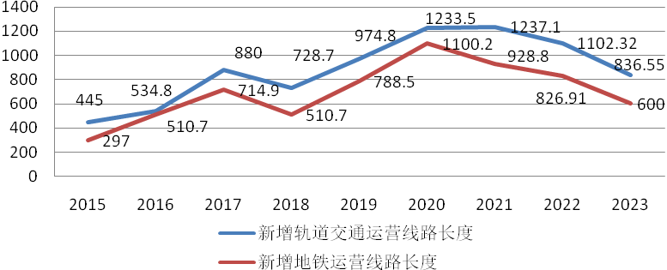
兰州理工大学硕士学位论文
第1 章绪论
1.1 研究背景及意义
1.1.1 研究背景
（1）城市轨道交通飞速发展
随着城市化进程的加快，城市区域不断扩张，城市人口急剧增加，有限的交通供给和多元化的出行需求之间的矛盾日益凸显，出现了交通堵塞、事故频发等一系列问题。这不仅对居民的工作和生活造成一定影响，而且进一步制约了城市的稳定发展。在“高度”“广度”不断拓展的今天，地下空间所标注的“深度”，为城市打开了更加立体的发展格局，特别是在缓解大型城市的交通压力、改善城市交通环境质量以及促进城市经济发展等方面，发挥着不可替代的作用。
国外的城市轨道交通建设起步较早，最早的一条地铁线路于1863 由英国伦敦建成。随着经济与科技的飞速发展，各国纷纷加大了对于地铁建设的投入。我国地铁、轻轨行业起步较晚，在“十二五”规划时期，国家颁布政策，对于轻轨、地铁、有轨电车等城市轨道交通网络建设在全国开始逐步推进；“十三五”时期，提出城市轨道交通网络的建设要与城市周围商场、旅游景点等环境空间相互融合，在一定程度上带动周边商业的发展；“十四五”时期，随着“智能制造”技术的带动，我国政府积极倡导在地铁行业推广先进的运输装备，同时推出中国自主研发品牌。截至2022 年底，线路总里程总长10287.45 公里，年均复合增长率达到了15.6%。轨道交通运营和地铁运营线路长度在近几年迅速增加[1]，如图1.1 所示。
图1.1 2015—2023 年我国新增轨道交通/地铁运营线路长度
 |  | 1

地铁盾构法施工安全风险本体知识库的构建与应用
目前，我国城轨交通运营线路中共有9 种制式同时在运营[1]。其中，地铁运营线路8008.17 公里，在所有的城轨交通中占比最高，达到了77.84%；其次是市域快轨，运营线路1223.46 公里，占比为11.89%；除此之外，有轨电车运营线路564.77 公里，占比为5.49%；轻轨的运营线路219.75 公里，占比为2.14%；跨座式单轨运营线路144.65 公里，占比为1.41%；；磁浮交通运营线路57.86 公里，占比为0.56%；自导向轨道系统运营线路10.19 公里，占比为0.10%，电子导向胶轮系统运营线路34.70 公里，占比为0.34%；导轨式胶轮系统运营线路23.90 公里，占比最少，为0.23%。具体的占比如图1.2 所示。
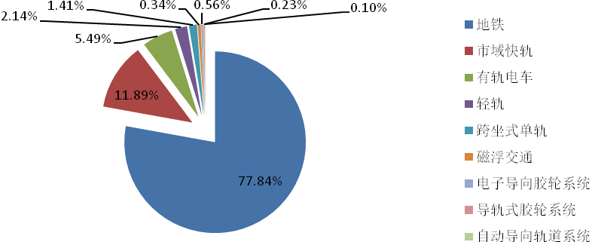
图1.2 2023 年中国城轨交通运营线路制式结构占比情况（2）地铁施工安全事故频发
虽然我国地铁建设相较于国外起步较晚，但目前的发展速度和建设规模都已跃居世
界前列，各大城市相继掀起了一股地铁规划和修建的热潮。地铁建设是一个复杂的过程，
具有不同于其他建筑施工项目的典型特征。在此背景下，由不同风险因素引起的施工风
险事故频发，经常发生坍塌、涌砂涌水、物体打击、高处坠落、机械伤害等施工安全事
故，致使地铁建设成为一项高风险的地下工程。例如：2008 年11 月15 日的杭州地铁1号线湘湖站坍塌事故，此次坍塌致使21 人死亡，24 人受伤；2008 年4 月1 日，深圳地铁3 号线荷坳站发生坍塌、高处坠落事故，造成3 人遇难，2 人受伤；据统计，2003 年至2022 年中国内地35 个城市共发生了217 起地铁施工事故[2]，对事故数量和伤亡人数统计如下图1.3 所示。
 |  | 2

兰州理工大学硕士学位论文
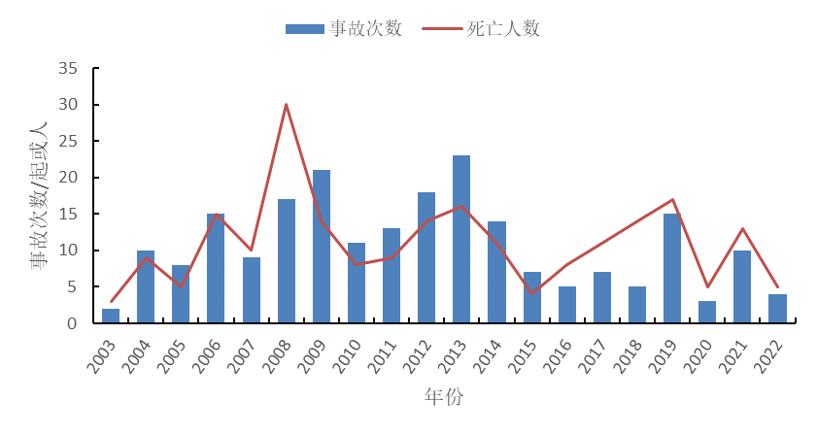
图1.3 2003-2022 年城市轨道交通施工事故数量和伤亡人数变化图
由上图可看出，当下所采取的安全管理措施对于地铁项目来说是远远不够的。迫切需要探索避免事故发生的有效措施。知识是任何组织中最关键的资源之一，是克服安全事故的主要因素。地铁建设中的安全风险识别是一项知识密集型任务，是风险管理的关键环节。但目前的安全风险知识主要从专家经验、风险案例、施工图纸等非结构化形式方面获得[3]，在这种情况下，许多经过验证的知识随着组织的解散、人员的流动、时间的消逝而流失，无法得到妥善的整理和保存。这在一定程度上限制了知识的应用和维护，难已实现施工安全风险知识存储的信息化。此外，由于项目参与各方之间的信息交流与共享困难，难以获取有效的风险知识数据，阻碍了地铁施工安全风险管理的进一步发展[4]。因此，在地铁施工领域引入知识管理理论，可以很好地解决知识在存储、重用以及更新等方面的不足，帮助决策者更好地进行安全风险决策。
（3）本体技术在信息管理领域的快速发展
在上世纪50 年代霍普菲尔德首次提出逻辑推理和知识表示的框架后，人类开始进入人工智能领域；70—80 年代，人工智能的研究方向主要集中于知识表示与推理；90年代，随着机器学习的兴起，人工智能在经历60 年的起伏之后，已经形成了新一轮的发展态势。自从在人工智能界举行有关本体的众多探讨会以来，本体技术开始进入大众的视野。1998 年在意大利举行的“信息化系统中形式化本体论会议”标志着本体技术已趋于成熟，已经成为知识共享、知识管理、知识表示、知识重用重要手段，在知识库、自然语言处理、语义Web 等方面得到广泛应用[5]。
在当前信息化技术蓬勃发胀的浪潮之下，构建结构化、标准化的地铁施工安全风险事故知识库，促进风险信息的信息化管理，是弥补传统知识非结构存储管理缺陷，实现风险知识高效存储、共享及重用的有效途径。本体可以表示特定领域的知识，并通过链接到其他外部数据源来实现语义互操作性，具有以下优势：（1）本体可以利用明确和丰富的语义关联关系来呈现知识[6]；（2）领域本体可以基于特定的规则实现知识的推理和查询[7]。因此，基于本体技术构建知识库在提升风险管理效率以及帮助决策者制定合理
 |  | 3

地铁盾构法施工安全风险本体知识库的构建与应用
的风险预控措施等方面有着积极作用，对提升地铁施工安全管理水平具有重要参考意义。
1.1.2 研究意义
传统的风险管理虽然强调超前管理、标本兼治，但在辨识的全面性、细致性等方面存在一定的问题，难以避免风险控制的遗漏，使得事故预警存在一定的缺陷。同时，面对信息化管理技术的冲击，仅仅依靠传统的专家经验知识进行风险分析与管理，已经难以适应当下工作的需求。因此，将本体技术应用到地铁施工安全风险知识管理中，实现知识的共享和重用，建立以本体为基础的地铁施工安全风险知识自动识别系统，成为当下研究的重点。
（1）理论意义
本体论与施工安全风险管理是当前工程管理领域理论研究一大热点，本文将本体技术引入到地铁施工安全管理领域，基于前兆信息、本体理论、知识管理理论、智能推理理论等多学科交叉理论对地铁施工安全风险进行智能化识别与预控研究。利用本体的形式化语义和推理机制准确地描述和表达地铁施工安全的各种概念、属性和关系，并依此建立本体模型，提供一种逻辑严谨的知识管理与推理方式。研究成果丰富了地铁工程在不同工法视角下的施工安全风险识别和预控方法理论体系。
（2）实践意义
以地铁施工项目、施工活动、前兆信息、风险事件、预控措施为核心的实体信息，构建施工安全风险知识库。在进行风险识别的同时，帮助决策者探寻风险事件的本质因素，通过知识库提供的准确、全面和实时的风险信息，帮助施工单位对施工过程中的风险进行及时监测和管理。研究成果实现了地铁施工安全知识的积累、共享和重用，为制定科学、合理的施工安全风险智能预控方法提供现实参考。
1.2 国内外研究现状
1.2.1 地铁施工安全管理相关研究
地铁建设是一个复杂的过程，存在大量的不确定性，导致高风险频率。目前，根据地铁建设的独特工程特点，相关学者在地铁建设的风险管理上进行了大量的研究。20世纪70 年代以后，风险分析在地铁领域进入稳步发展的时代。美国麻省理工学院的教授EinstenH.H[8]最早在隧道工程风险领域提出了风险分析的原则和理念，并成为这一领域的代表人物。Reilly[9]提出了隧道建设就是一个风险管理的过程。我国对地铁建设研究起步较晚，相较于一些发达国家还存在着一定的差距。丁士昭[10]教授在1992 年对我国广州上海等地的地铁建设工程中的风险进行了研究。胡群芳[11]教授2018 年出版了《中
 |  | 4

兰州理工大学硕士学位论文
国地铁风险管理与保险蓝皮书》，在书中对于目前地铁风险管理发展现状以及各方面存在的问题进行了全面阐述。
施工安全管理是地铁施工的首要工作，安全管理工作的有效性一定程度上决定了施工能否顺利进行。由于地铁施工受技术、环境等各个方面影响较大，如何做好地铁施工安全管理工作，已成为当下地铁建设研究重点。本文从工程管理的角度出发，集中在对事故致因机理及影响因素研究。研究调查表明，为了促进风险管理，已经开发了多种风险分析和建模技术。如模糊综合评价法[12]、复杂网络[13]、区间数[14]、贝叶斯网络[15-17]等。李启明等[18]从人的不安全行为入手，研究了施工人员的能力对施工事故的影响。岳晨曦[19]构建了施工阶段险兆事件的致因因素解释结构模型，得出影响施工事故的主要影响因素。Yoo 等[20]开发了一种基于地理信息系统和人工神经网络的基于IT 的隧道诱导风险评估系统。Ding 等[21]利用多维建模技术开发了一种用于城市地铁建设的综合施工管理系统。这些研究为工程师管理施工安全和降低施工风险提供了决策支持。但应用这些方法时需要与风险事件相关的苛刻建模数据，并且忽略了某些风险因素之间定量关系中的认识不确定性。为了解决这个问题。Wang 等[22]将模糊综合评价法和贝叶斯网络相结合，这种方法可以考虑风险因素的认识不确定性和非认识不确定性，这可以充分利用所有可用的数据。虽然这些研究对于地铁隧道建设安全风险管理取得了一定的成果。但不难看出，这些研究方法在使用时，一方面，不同的人员其知识积累存在一定差异，可能存在专业知识或经验不足的情况，受主观影响太大；另一方面，知识过于分散，不同工作人员知识技能不同，面对不同的任务难以做出有效决策。
为了解决这些不足，提高安全管理的效率，一些研究人员将机器学习、支持向量机等方法引入地铁隧道安全风险管理中。与传统的安全管理方法相比，这些方法在很大程度上解决了知识管理碎片化与知识应用主观性的问题。特别是深度学习技术，可以通过多层次的端到端表示，从数据中自动提取复杂的特征，常用于计算机视觉，准确可靠的进行不安全行为检测以及活动识别。例如，Fu 等[23]研究使用一种混合深度学习方法，实时可靠的估计地质条件，提升盾构隧道施工的安全性。尽管利用这些研究，现场管理人员和工程师能够使用深度学习自动检测物体，但在基于计算机视觉的建筑安全管理中，语义知识仍然缺失。除此之外，Wang 等[24]开发了一种名为SimSAFE 的创新模拟模型，用于评估网络计划中每项活动的危险（或预期事故成本）。Marucci-Wellman 等[25]采用逻辑回归、采用朴素贝叶斯、单字和双元模型和支持向量机四种机器学习算法，对大型行政数据库中的伤害叙述文本进行分类，用于伤害监测和预防。这些方法主要是通过在已有数据集上进行训练，从而建立模型，因此，其准确性受到已有数据质量限制，并且在实施过程中还需对数据进行预处理和特征提取等操作，对于新型问题的适应能力相对较弱[26]。为了弥补缺陷，研究者们又开始进行新的探索。将本体技术应用到施工安全领域，通过建立基于本体的风险管理知识库，进行基于规则的风险知识推理。
 |  | 5

地铁盾构法施工安全风险本体知识库的构建与应用
除了这些研究之外，一些学者还通过整理地铁事故统计来进行风险的管理。Mcfest-Smith 和Harman 等[27]通过对亚洲2004 多个地铁项目的一系列建设风险进行调查，提出了一个包括33 种风险的IMS 风险评估系统。Hu 等[28]收集了2011—2013 年中国地铁建设风险事件的工程数据，通过调查统计中的地点、死亡人数和其它影响因素，揭示了风险事件的趋势和规律。
在地铁工程施工领域，风险管理可以看成是识别、分析以及解决风险的一个系统过程。表1.1 列出了用于当前常用的地铁工程风险的各种不同的风险管理方法。
表1.1 施工安全风险管理方法
施工安全风险管理 |  | 方法 | 优势 | 缺点 | 参考
传  统  方  法 | 安全风险因素识别 | 专家访谈和问卷调查 | 领域专家专业知识丰富，操作简单，有利于快速、准确地识别风险知识 | 受访者的主观影响 | [29]
 |  | 案例分析 | 贴合实际情况，可信度高 | 考虑许多不同因素对风险识别结果的影响 | [30]
 |  | 专家访谈和解释性结构模型（ISM） | 将专业知识转化为直观、结构良好的模型 | 主观性强，系统中各要素之间的关系取决于人们的经验 | [31]
 | 安全风险分析 | 故障树分析  （FTA）和事件  树分析（ETA） | 分析直观、清晰、合乎逻辑 | 分析具有局限性的特定事件 | [32]
 |  | 贝叶斯网络和模糊故障树分析（FFTA） | 克服当前概率估计的局限性 | 安全相关知识的收集在很大程度上依赖于领域专家 | [33]
 |  | 案例分析 | 贴合实际情况，可信度高 | 考虑许多不同因素对风险识别结果的影响 | [34]
 | 安全风险应对 | 基于区域的方法 | 选择风险应对策略的工具 | 仅当考虑两个风险标准时才适用 | [35]
 |  | 权衡方法 | 根据有效的边界规则，可以在候选策略中选择理想的策略 | 要么只考虑两个因素，要么在定性分析的基础上进行权衡 | [36]
 |  | 基于WBS（工作分解结构）的  方法 | 当分析的活动是实际活动时，可以识别风险，并制定与该活动直接相关的策略，或者可以通过范围预期偏差指数在候选活动中选择策略 | 所得到的策略是否是策略选择问题的最优解尚不得而知 | [37]
 |  | 优化模型方法 | 建立优化模型，解决风险应对策略选择问题 | 只能应用于小型项目 | [38]
智能方法 |  | CBR | 可以使用该方法检索最相似的历史案例 | 要求案例库中的信息非常全面 | [39]

 |  | 6

兰州理工大学硕士学位论文
续表1.1
施工安全风险管理 | 方法 | 优势 | 缺点 | 参考
 | 应用图形识别和风险识别自动化技术 | 可以从知识数据库中自动识别安全风险 | 对设计规范和施工工程经验要求高 | [40]
 | 实时识别潜在风险模型 | 实时识别可能的安全风险因素 | 重量测定方法比较麻烦 | [41]
 | 建筑信息模型（BIM） | 促进项目信息管理的交换和互操作性 | 系统开发需要大量的领域专家参与 | [42]
 | BIM 和劳动者实时定位系统 | 自动识别建筑工地的危险区域 | 实时位置跟踪系统定位精度有待提高 | [43]
通过上述研究表明，目前，已有大量的传统和智能方法在地铁施工安全管理中得到应用，并取得了一定的成果。不幸的是，尽管地铁盾构施工中存在许多风险管理方法，但这些信息模型和系统不是基于存储在非结构化文档中的多源信息开发的，就是在语义表达能力和知识的推理决策方面存在缺陷。这对于风险知识的重用性是非常有限的。例如，如果地铁施工安全的文件对同一个对象使用了不同的术语描述风险知识。这些差异会降低了工程信息与安全风险知识的匹配效率，影响了知识的共享和复用。此外，现有方法难以捕捉施工过程、安全风险因素和安全风险之间的语义关系。总是在更高、更笼统的层面上检查安全风险，而不考虑地铁施工工序层面的具体风险因素和规定。因此，需要一套标准的词汇集和概念及其关系的语义描述，以促进工程信息和安全检查知识的融合，最终帮助实现施工过程中的安全检查。在此背景下，风险信息的标准化和形式化，避免表达歧义，是支撑地铁建设风险识别的当务之急。
1.2.2 前兆信息的相关研究
前兆信息的分析是安全风险研究的基础，可以从事实角度对安全风险进行衡量，在事故还未发生之前或将要发生时及时的识别出可能引起风险事故的前兆信息，为避免事故和提升安全管理效率提供一种可能性。Phimister 等[44]学者认为，在灾难发生之后，多数情况下都会发现一些在事故之前就已经被识别和管理的指标和信号，如果合理的利用这些信息就有可能避免事故的发生，这些信息通常定义为引起事故发生的状态、条件以及操作程序。Grabowski 等[45]学者提出事故发生前的监测信息对于提升安全性具有重要的意义，而这种可监测的信息就是前兆信息。Weick 和Sutcliffe[46]认为前兆信息能够帮助组织相关者间建立有效的沟通，增强各环节之间的讨论，提升安全意识。陆莹等[47]以前兆信息作为索引，构建了可以查询和推理的地铁运营事故案例库。焦海霞等[48]以前兆信息作为可监测的风险信息，构建地铁施工风险知识库。袁亮等[49]通过挖掘大量的前兆信息，提出了用于煤矿灾害风险识别和评价的新方法。吴岩等[50]利用前兆信息理论，对可能引起事故发生的前兆信息进行识别，实现了电池储能系统的安全风险评估。
 |  | 7

地铁盾构法施工安全风险本体知识库的构建与应用
1.2.3 本体论的相关研究
（1）本体理论研究现状
本体，即Ontology，该词最初源于哲学，指在特定时间，基于特定的观点，从某一特定群体的角度来表达特定的世界观，这通常被称为“认识论”[51]。它可以抽象出现实世界的本质，以便客观的描述现实世界，随着人们对本体的认知不断进步，对本体的应用也在不断发生变化。
在信息学系统的上下文中，本体是对共享概念清晰、结构化的描述[52]。本体论包括词汇和对类之间联系的解释。由此可以得出结论，本体论有两个主要元素：概念和语义关系。因此，本体论可以实现高级知识表示，而不仅仅是简单的数据或信息；它可以应用于人工智能（AI）领域，也可以应用于语义网和问题解决方法[53]。在施工管理领域，本体论已经应用于知识表示[54]、决策[55]和信息集成[56]。此外，与人工智能相比，本体论更接近语言学、通信学和认知科学，而不是关于领域知识的推理。通过这种方式，本体论更有可能促进人机信息转换，将人类的心理结构汇集成计算机可读的格式。例如，通过结合语义算法和知识抽取的结果，使用特定的本体进行查询扩展。
目前本体已在知识管理、医学、生物、航空、互联网、语义网、模拟分析、施工等领域得到广泛的应用。通常用以表示特定领域的知识，通过与其他外部数据连接实现语义的互操作性。相比于其他技术，本体技术不仅提供了一种可能性，用明确和丰富的语义呈现知识。领域本体还可以基于定义的类、关系和属性进行知识的推理与查询[57]。例如，在建筑领域，Tserng 等[58]利用本体对项目风险进行知识提取，并构建了基于本体的ORM 框架。在环境生态领域，Yun 等[59]研究了基于本体的海洋生态知识管理，利用规则推理与语义检索实现知识的查询。在农业领域，Liu 等[60]构建了农业灾害风险决策的本体知识库，提高农业灾害应急和决策效率。在电子科技领域，Bajenaru 等[61]研究了本体模拟电子学习过程。在航天领域，Sanya 等[62]提出了基于本体的航空航天工业开发工程设计的框架，实现工程设计知识的结构化和重用性。这些研究者都利用本体技术在各自的领域实现了相关知识的管理与查询。值得一提的是，本体还可以与BIM 等其他技术相结合[63]，实现文件中的数据交换和共享。本体技术在知识建模过程中具有三大优势：1）在灵活性和可扩展性方面。作为一个开源软件，他更易于知识的扩展、修改；2）语义表示方面，帮助不同计算机之间无歧义的语义交互；3）知识查询方面，通过从概念层面改进检索请求并语义推理。本体论与施工安全风险管理是当前工程管理领域理论研究一大热点，可通过构建相应的知识库实现风险知识的获取。现有的研究大多依靠数据驱动、支持向量机等机器学习算法，进行风险识别，这些方法都不可避免的需要大量的算法开发、训练和优化，对于底层特征和高层语义的交流问题很难解决。因此，来自不同国家不同领域的科学家们都呼吁开发领域本体，以此来解决各行业知识管理的问题。
（2）本体在工程建筑领域的应用
 |  | 8

兰州理工大学硕士学位论文
本体论作为一种知识集成且语义表达的模型，近年来，在建筑工程施工领域得到普遍的应用，尤其是在施工环境复杂的安全风险管理领域。相较于数据库，本体强大的语义表达能力帮助用户更好地理解和描述数据，并通过语义推理和推断发现数据之间的联系和隐藏的信息。例如，Zhang 等[64]构建了一个建筑施工安全的领域本体，实现了建筑安全知识的存储和重用，并开发了相关的应用程序，验证了本体的可用性和有效性。Jo hansen 等[65]开发了一个危险本体，将风险知识形式化存储，实现了建筑业常见危险事故的自动化识别。与此形成鲜明对比的是，一些研究者将研究目标主要集中在如何更好地应用相关的法规和标准，实现基于规则的自动化合规性检查方法。用于自动解释相关法规，提取相关监督信息后转换为逻辑条款。例如，Teimourikia 等[66]提出了一种元本体模型，利用本体语言进行安全检查规则的形式化描述。
随着信息技术的不断发展，将本体与智能推理、BIM 技术相结合也得到了一定的应用。Jiang 等[67]提出了一种本体论和改进的案例推理相结合的方法，从不同的信息源推理施工安全风险决策，避免错过重要的相关信息。Wang 等[68]开发了一种基于本体论的推理机制来识别安全规则。Li 等[69]提出了一种基于规则的语义网络框架，用于BIM 环境下的地铁建设安全检查。Fang 等[70]将计算机视觉算法与本体模型相结合，开发了一个知识图谱，可以在遵守安全法规的同时自动准确地识别危险。叶婷婷等[71]通过构建施工安全本体，结合案例推理的方法实现了事故应急决策。吴松飞[72]对建筑施工活动进行结构分解，建立风险事故事实库与规则库，并用BIM 技术进行施工过程安全合规性检查。吴蕴泽[73]结合本体与BIM 技术，利用本体在语义关联方面的功能实现了建筑风险知识的语义检索。
基于对建筑施工领域本体研究的回顾，不难看出：（1）当前的大多数本体研究仍处于概念阶段，在实际的应用中还没有得到深入研究；（2）本体论的潜力是无限的，但是，在本体论发展过程中，大多数研究还停留在知识的存储阶段，推理的功能没有得到最大化；（3）尽管在建筑领域对语义网进行了大量研究，但很少有工作关注基础设施领域，特别是在地铁隧道施工这种施工环境复杂且事故频发的领域。因此，为了进一步促进知识推理能力的应用，提高施工安全管理的效率，有必要利用本体技术实现地铁隧道建设中安全风险知识的标准化和形式化。最后，必须强调的是，本体论以知识为中心，而不是原始信息或数据。在开发本体之前，已经对特定领域的知识进行了分析，将所有这些信息组织成逻辑语义表达式和计算机可解释的格式。通过这种方式，结构化和统一的知识可以在各方和计算机应用程序之间交换和复用，以支持基于人机交互的决策。
1.2.4 知识库的相关研究
知识是信息与数据集合的整体，知识库就是采用描述型的方式，在计算机中进行存储、管理和使用的相互联系的事实、规则和集合。目前，较为常见的有领域知识库、学
 |  | 9

地铁盾构法施工安全风险本体知识库的构建与应用
科知识库、机构知识库等，其最主要的目的是用于实现知识的存储、重用、推理和传递，具有易操作、结构化等特性[74]，是知识工程主要的研究内容之一。对比传统的数据库技术，知识库不论是在描述简单的事实方面，还能在实现问题的决策方面，都取得了极大进步，是人工智能技术与数据库紧密结合的产物。
国内外相关学者都在知识库研究方面取得了一定的成果。欧洲的WISE 项目搭建了基于Web 语义的知识管理平台。墨尔本大学研发了NU_Prolog 系统，从语言查询、索引模式等层次分析DB 系统的问题回答与逻辑推理。国内的研究则集中在实际的领域中应用；方泳龙等[75]通过对制动系统计算所需的项目进行抽象，开发了用于汽车制动的专家系统。随着信息技术的不断发展，本体在知识库构建领域引起了广泛关注。本体能够提供层级化的概念描述和结构化的知识框架，使得知识库更加系统和易于理解。通过定义概念之间的关系和属性，本体可以帮助知识库研究者更好地组织和表示知识。在基于本体构建知识库等方面已经开展了大量研究。吴美蓉[76]提出了基于本体的食品安全突发事件应急管理信息知识管理，提高了食品安全突发事件应急决策。彭小凡[77]利用知识库实现了运营应急预案文本知识的信息化管理，弥补传统存储方式的不足。目前，本体知识库已成功的在农业、食品安全、突发事故管理、知识查询等领域成功应用。
1.2.5 现有研究评述
通过对国内外地铁施工风险管理、本体技术、知识管理相关文献研究梳理和总结不难发现，关于地铁安全风险管理能力，以及信息化技术水平在施工安全管理中的应用，国内外学者基于现有相关理论，运用各种模型，从不同学科，不同角度进行了较为深入的研究和探讨。但是，综合现有研究成果，以下方面还可以进一步完善和深入。
（1）从研究内容看，缺乏微观角度的全面分析
现有关于地铁施工安全风险管理的研究大多数都是从宏观角度进行分析，更加侧重的是事故的风险评价、统计分析与风险预控，很少有研究从施工活动、前兆信息、风险事件、风险措施等方面进行全面分析。实际应用过程中由于各参与人员知识技能存在差异，尚无关于风险知识形式化、地铁建设知识复用可视化的研究，在一定程度上阻碍了风险管理系统的发展。
（2）从研究视角看，结合本体构建风险知识库的研究不多
本体论与知识库技术的结合，对于知识复杂的风险管理领域来说，是一次不可错失的机遇，但目前本体知识库的研究与应用尚处在一个探索的阶段，尤其是地下工程隧隧道建设方面未得到大范围推广应用，还是一个较新的课题。本体作为一种语义化、形式化的知识表示方式，对于实现地铁建设中安全风险知识的标准化和形式化具有重要意义。
（3）从研究范畴来看，研究深度较浅，没有得到广泛应用
 |  | 10

兰州理工大学硕士学位论文
随着信息技术的发展，智能化、信息化技术应用于施工安全风险管理领域是将来研究的主流趋势，在目前的施工环境中已经不同程度的使用信息化管理平台和预警系统对地铁施工进行辅助，但大多数应用较为简单，没有进行深层次的开发和利用。
1.3 研究目标及内容与结构
1.3.1 研究内容界定
本论文选题来源于国家自然科学基金项目“工法视角下的地铁车站施工安全风险智能预控方法研究”。该项目包括5 部分研究内容：（1）工法视角下的地铁车站施工安全风险形成机理分析；（2）基于本体的地铁车站施工安全风险知识库构建；（3）地铁车站施工安全风险智能度量方法研究；（4）基于智能推理的地铁车站施工安全风险预控方法研究；（5）基于仿真技术的预控方案施工安全风险可视化输出研究。本研究主要专注于该课题的第2 和第4 部分，主要进行地铁工程土建施工阶段的施工安全风险本体知识库的构建与安全风险的智能化预控开展研究。
1.3.2 研究目标
地铁的修建是当下的社会国民经济发展的重要体现，施工作业期间发生的风险事故不仅对个人生命造成伤害，还会对整个社会造成巨大的影响，因此，加强施工过程的安全管理是当下研究的重点问题。根据现有研究不足，本文的研究目标主要解决以下问题： （1）如何构建地铁施工安全风险前兆信息体系？依据工作分解结构方法、风险事故分析以及致因理论等，整理地铁施工活动及风险知识，建立基于人-物-环境-管理的地铁施工安全风险前兆信息体系。
（2）如何构建地铁施工安全风险知识库？用本体来对地铁施工安全风险知识库进行构建，将安全风险的案例知识和经验知识系统化、结构化存储，从而解决施工安全风险系统知识零碎分散、难于表达存储、知识成果难于传递、共享和重用的问题。
（3）如何快速、科学地制定出地铁施工安全预控措施？地铁工程事故情景复杂、影响因素众多，如果直接获取事故间的因果关系规则存在一定困难，这势必会影响预控措施的制定，而人工智能技术中的智能推理将为地铁施工安全风险预控提供推理机制。
1.3.3 研究内容与论文结构
（1）主要研究内容
本研究的主要内容旨在解决地铁施工领域知识在共享、重用以及存储等方面的问题。通过对地铁施工活动分析，建立地铁施工安全风险知识本体，并建立相应的风险知识规则库，实现地铁施工安全风险知识的自动化识别，主要研究内容如图1.4 所示。
 |  | 11

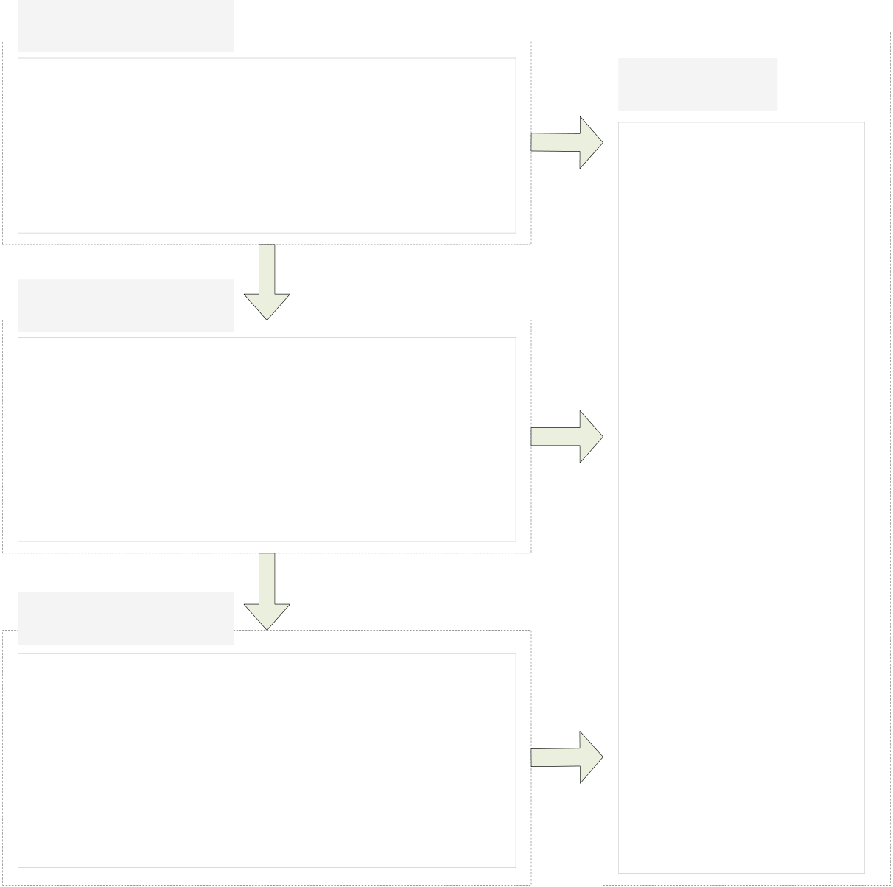

地铁盾构法施工安全风险本体知识库的构建与应用
研究内容1（第3章）

地铁施工安全风险前兆信息体系构建：利用分解结构 WBS 对地铁施工活动进行分解，按照不同工法视角下建立了地铁施工的WBS 结构，为本体的构建建立基础。对施工过程中可能产生的风险进行了分析,构建了“人-物-环境-管理”系统安全理论的地铁施工安全风险前兆信息体系。

研究内容4
实证研究
1：地铁项目规模大、施
工工法复杂，本文中点
对盾构掘进法施工进行

研究内容2(第4章） | 进一步WBS分解，将施  工活动分解到更细层，

地铁施工安全风险本体知识库模型构建：选择了基于七步法建模改进的建模流程和开源本体编辑软件protégé 进行模型建立，利用软件对地铁施工安全风险进行知识表示、定义类和类的结构层次关系、定义对象型属性、定义数据型属性，进行地铁施工安全风险知识库构建，并进行实例创建。

并对地铁盾构法施工中
的施工活动可监测信息
进行了分析。
2：对施工过程中可能产
生的风险进行了分析,构
建“人-物-环境-管理”
系统安全理论的地铁施
工安全风险前兆信息体

研究内容3（第5章） 系。

基于本体的地铁施工安全风险知识识别推理：通过地铁施工相关规范要求、经验和设计等构建地铁施工过程中可监测前兆信息的SWRL规则,在 Protégé 本体编辑器中的 The SWRLTab 插件中完成SWRL 规则转化过程。运用“SWRL+Drools”进行规则推理，实现风险事件的智能化识别。

3：结合WBS分解结果和
前兆信息体系的构建，
选取某地盾构轴线偏移
事故进行本体实例构建
与规则知识推理。

图1.4 论文研究内容
具体阐述如下：
研究内容1：地铁施工安全风险前兆信息体系构建
主要将WBS 用于地铁施工活动，对地铁施工项目进行一级分解，分解可划分为W1 明挖法施工，W2 盖挖法施工，W3 盾构法施工，并在一级分解的基础上进行二级分解。考虑到地铁施工项目的施工工艺复杂、规模大的特点，着重对W3 盾构法施工进行详细的概述，在对其施工流程的一级分解上进行二、三分解，并对盾构法施工活动中的可监测信息进行分析。在此研究基础上从人的不安全行为、物的不安全状态、环境的影响以及管理的缺陷等四个方面构建基于＂人一物一环境—管理＂系统安全理论的地铁施工安全风险前兆信息体系。该体系将综合考虑人、机械、环境和管理等方面的因素，通过监测和分析相关信息，及时发现和预防地铁施工安全事故的发生，提高施工的安全性。
研究内容2：地铁施工安全风险本体知识库模型构建
该部分在结合本文所需构建的地铁施工安全风险管理模型特点的基础上，使用了基于优化的七步法和开源的可支持API 接口的本体编辑工具Protégé 进行模型建立。首先，明确地铁施工安全风险本体的知识构成，在此基础上提出了一个包含施工项目、施工活动、前兆信息、风险事件和安全措施作为核心概念的知识框架。接着，按照明确目标与需求、定义元本体模型、定义类的等级关系、定义类的属性以及实例创建的五个步骤，详细阐述了本体的概念类、属性、关系、公理等要素的构建过程，完成了地铁施工安全
 |  | 12

兰州理工大学硕士学位论文
风险本体知识库的构建。该知识库将领域知识转换为计算机可以理解和表达的语言，为
地铁施工安全风险的信息化管理提供了有效的支持。
研究内容3：基于本体的地铁施工安全风险知识识别推理
该部分内容主要介绍了风险事件的识别和安全措施的输出，涉及SWRL 规则库建立、Drools 规则推理和风险可视化等几个方面。首先，定义了风险识别规则，并从各类安全规范标准中提取这些规则，并进行参数化分析，构建SWRL 属性规则和实例关系的规则库。然后，以兰州地铁2 号线某区间盾构轴线偏移事故作为研究对象，并以“盾构法掘进—盾构轴线控制”施工活动引起的“施工人员的不安全行为—检查、技术出现失误—盾构轴线偏移”前兆信息为例。通过构建了SWRL 规则，并应用Drools 推理机推理，成功实现了地铁施工活动中风险及应对措施的智能化识别。输出的结果可以实时预警安
全人员和工人，协助施工现场安全管理人员及时采取措施。 （2）本文各章节研究内容之间的框架结构如图1.5 所示：
 |  | 13

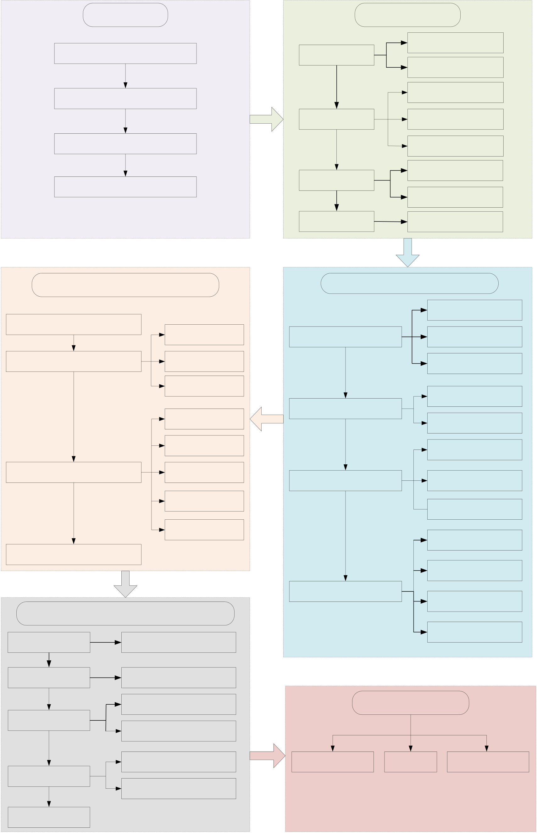
地铁盾构法施工安全风险本体知识库的构建与应用
第一章 绪论  国内外地铁施工安全管理研究现状  地铁风险管理与施工安全管理、前兆 | 第二章 相关理论概述
 | 工作分解结构理论 | 工作分解结构概念
 | 概述 | 工作分解结构方法
 | 本体定义及分类
信息、本体技术、知识库文献综述
研究不足：信息化、智能化技术在地 | 本体理论概述 | 本体构建方法及步骤
 |  | 本体描述语言及建模工
铁施工安全领域应用较少 |  | 具
规则语言概述
把本体知识库技术应用到地铁施工安 | 规则推理概述 | 推理引擎概述
 | 知识库概述
全风险管理领域
 |  | 知识库定义、构建

第四章 地铁施工安全风险本体知识库构建

第三章 地铁施工安全前兆信息体系构建
地铁施工安全风险特征

基于本体的领域知识库构建分析 | 本体知识获取 | 地铁施工安全风险事件分析 | 风险事件分类及统计
地铁施工安全风险本体的知识构成 |  | 及致因分析
 | 领域本体知识框架 |  | 基于致因理论的施工风
 |  |  | 险分析
领域本体知识表示
地铁施工活动特点
基于WBS的地铁施工活动分析
本体知识库的构建 | 目标及需求 | 地铁盾构法施工活动前兆信 | 地铁施工活动WBS分解
 | 定义元本体模型 |  | 盾构法施工概述
 | 定义类的等级关系 |  | 盾构法施工WBS分解及监
 | 定义类的属性 | 息分析 | 测信息分析
 |  |  | 典型的地铁施工安全事
故前兆信息分析
实例创建 | 人员相关的前兆信息分
析本体评估
物(设备、材料）相关的 前兆信息分析
第五章 地铁施工安全风险本体知识库的应用分析 | 前兆信息体系构建 | 环境相关的前兆信息分
 |  | 析
管理相关的前兆信息分
施工安全管理模型 | 模型管理原则、设计 | 第六章 结论与展望 | 析
安全规则参数化 | 规则定义、参数化分析
 | 规则构建表达与工具
基于本体的规则构建
基于SWRL的规则构建实例
本体知识推理 | 研究结论 | 创新点 | 不足与展望
基于Drools的规则引
擎的推理 | Drools推理引擎应用
案例应用
图1.5 内容框架
 |  | 14

兰州理工大学硕士学位论文
1.4 研究方法及技术路线
1.4.1 研究方法
（1）数据挖掘：在相关的地铁安全网站、安全管理网站上，利用数据挖掘技术，爬取地铁施工安全风险事故案例，整理事故发生的类型和导致事故发生的原因。
（2）文献分析法：查阅国内外与地铁施工安全管理、本体技术相关文献、期刊、书籍，在前人研究的基础上对知识管理、规则推理等理论进行深入整理和分析。对目前
国内外关于本体以及规则推理的研究现状进行全面论述，提出将本体引入地铁施工风险
管理领域的研究方向。
（3）理论研究法：利用工作分解理论、事故致因理论、前兆信息理论、SWRL 规则推理、本体技术、知识库等实现安全风险知识的自动化识别。
（4）学科交叉综摄法：该法是由麻省理工大学的威廉·戈登提出，主要的思想是利用外部事物对自己研究的内容进行思考。本文在创建地铁施工安全风险知识库的过程中，参考了已有的深基坑工程、PPP 项目风险信息、煤矿建筑项目知识、施工质量等领域的本体构建思路，对不同学科的本体建模方法进行对比分析，借鉴各领域本体构建的
优势，完成地铁施工安全风险知识本体的构建。
（5）本体建模：将本体技术应用到地铁施工安全风险管理中，采用适应于地铁施工风险管理的七步法结合本体构建工具Protégé 完成本体模型的构建，通过确定基础类、建立类的等级关系、定义类的属性、创建实例等，实现风险知识形式化、结构化表达，
解决该领域的安全风险知识难以存储，知识成果难以共享和复用的问题，以促进地铁建
设项目的风险识别。
（6）案例分析法：在完成地铁施工风险知识本体模型的构建后，选择相应的风险事件结合SWRL 规则语言和Drools 推理引擎进行知识推理，研究模型的有效性和可行性。
1.4.2 技术路线
本研究各内容之间相互联系，构成一个有机的整体，根据采用的方法和依据的理论，可用图1.6 的技术路线表示。
 |  | 15

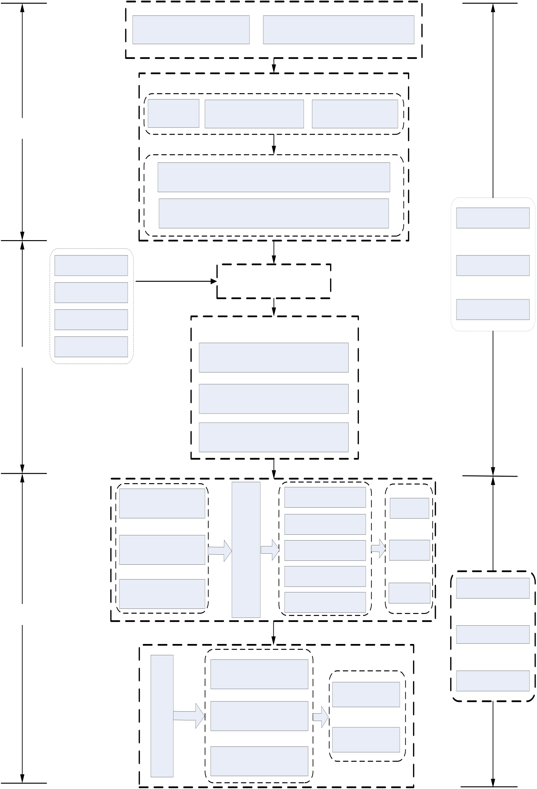
地铁盾构法施工安全风险本体知识库的构建与应用
研究思路 | 研究内容 |  | 研究方法
 | 智能化、信息化技术的快速发展 | 地铁施工安全风险管理的重要性日益凸显
研究问题与背景矛盾
面临的问题矛盾 | 城市轨道交 | 地铁施工安全事故频发， |  | 本体技术在信息管理领
 | 通飞速发展 | 信息化管理水平有限 | 域的快速发展
 |  | 理论问题 | 实践问题
地铁施工文献研究成果显著与安全风险管理理论与施工事故频发
的矛盾
传统的安全管理方法依赖经验知识难以实现结构化的存储、共享
和重用 文献分析法
定 题
问题分析 | 安全风险管理理论 | 地铁施工安全风险本体知识库 | 理论研究法
 | 事故致因理论 | 的构建与应用 | 学科交叉综摄法
 | 前兆信息理论 | 基于问题矛盾的理论探索
 | 本体理论 | 地铁施工安全风险的问题与需求
本体技术及规则推理的应用价值分析
利用本体技术及规则推理实现知识的共
享、重用和传递
问题解决 | 地铁施工活动的分析 | 基于 | 目标与需求 | Protégé | 数据挖掘
 |  | 本体
 |  |  | 定义元本体模型
 |  | 的地
 |  | 铁施
 | 地铁施工风险事件分析 | 工安 | 定义类的等级关系 | OWL
 |  | 全风
 | 地铁施工风险因素分析 | 险本 | 定义类的实现 | 本体评估
 |  | 体知
 |  | 识库 | 实例创建
 |  | 构建
本体建模法
本
体 | 本体知识库可视化与查询 | OWLViz+OntoGraf | 案例分析法
知
识
库 | 本体知识库规则构建 | SWRL+Drools
应
用 | 本体知识库规则推理
分
析
图1.6 论文技术路线图
 |  | 16

兰州理工大学硕士学位论文
第2 章相关理论与技术方法概述
2.1 工作分解结构方法概述
2.1.1 工作分解结构概念
工作分解结构（WBS）是项目团队为了完成特定目标和得到最终的结果进行的所有工作定义的详细分解[78]，是以项目的可交付结果为导向而对任务进行的分组。国际标准组织 ISO10006 中，WBS 被视为项目管理中范围管理的工具，它是为了实现工作目标而制定的所有工作或活动的集合。WBS 主要包含层次结构、工作包编码和说明书这三个基本要素[79]。根据美国项目管理学（PMI）的定义，WBS 是针对整体项目可交付成果的项目组成部分，所有这些部分共同构成了项目的工作范围[80]。
通俗的来说，WBS 就是依照相应的原则对目标项目或工作进行自上而下的解剖，然后各个击破，分解结构最底层就是最终需要的成果。WBS 是将项目划分成可管理和可控制的工作分解的过程。通过将整个项目分解为更小的、更易管理的部分，可以帮助
团队更好地了解项目的范围和要求，从而更有效地规划和执行项目。主要包含元素、工作包、结构化编码以及词典四个部分，WBS 元素指的是某种独立的且存在隶属关系的用于交付成果的节点。工作包则是结构中处于最底层的元素，表示的是可用于交付的最小成果。结构化编码是区分和标识WBS 元素的重要手段，有助于将WBS 与其他信息进行关联。而WBS 词典则包含了对WBS 元素的描述和定义，提供了关于完成工作所需的详细信息。通过使用WBS，团队可以更好地理解项目的工作内容，明确责任分工，提高项目规划的准确性，为后续的项目管理工作提供基础。
2.1.2 WBS 分解方法
当下，对于WBS 的分解并没有统一的方法，项目的不同、利益相关者需求不同等都影响采用的分解方法，即使是同一项目采用不同的分解方法最终产生的结果也大不相同。通过整理总结，目前应用比较多的方法包括以下几种：1）依据项目物理结构进行分解。2)以项目的功能进行分解。3）以项目的实施过程进行分解。4）以专业要素进行分解。5）以项目的部门进行分解。6）以项目的平面或空间位置进行分解。7）以项目职能进行分解。对于以上几种方法，在具体的施工项目中，通常根据项目的特点进行组
合使用，以建立最优的工作分解结构。
 |  | 17

地铁盾构法施工安全风险本体知识库的构建与应用
2.2 本体理论概述
2.2.1 本体定义及分类
（1）本体的定义
本体（Ontology）的概念最初起源于哲学领域，长期以来作为哲学的一个分支存在，被定义为“存在之物”，即“存在论”，用来研究各种实体以及实体间的关系，针对的是现实世界中所有领域的最基础、最普遍的特征，其中也涵盖了科学领域。随着人工智能的不断发展，人们对本体的认识逐渐加深。本体的涵义已不再局限于哲学领域，各个学科领域的学者们都赋予了其更多更新的定义，并在信息科学、知识工程等领域得到了广泛应用。不同学者对本体的理解存在一定差异，因此对本体的定义也有所不同。应用较广的一些定义如下表2.1 所示。
表2.1 本体的定义
学者 | 时间 | 定义
亚里士德[81] | 1996 | 对世界上客观存在事物的系统描述
Usehold[82] |  | 本体是一种显性化的描述概念的方法
 |  | 本体是共享的概念化的一个形式的规范说明
Borst[83] | 1997
 |  | 本体是按层级关系描述相关领域概念的术语知识
Swartout[84] | 1997
Studer[85] | 1998 | 本体是共享的、明确的、形式化的规范说明
 |  | 是对特定领域中关键概念的形式化的表达
Fensel[86] | 2000
 |  | 本体是对领域知识的概念模型的形式化表示
Noy F.N[87] | 2001
 |  | 本体是对某一观点的实体、概念、特性、相关功能进行详细明确的描述
Fonseca[88] | 2002
李景[89] | 2003 | 本体是对相关主题、层次清晰的规范说明
汤艳莉[90] |  | 本体是领域中知识用于表示特定领域内相关实体、概念以及概念间关系的
 | 2005
 |  | 一种规范化的描述
通过上述定义可知，人们对本体的定义逐步有了更加明确的认知，尽管各位学者有着不同的侧重点，但从本质上来说，本体的概念始终包含着概念化、明确、形式化以及共享这4 层含义。
（2）本体的分类
尽管，本体在知识工程领域得到广泛应用，但本体的分类方法并不唯一，分类依据与标准存在差异，但无论哪种分类方式，最终的本体都具有描述知识，结构化存储知识的作用，其主要的分类如下表2.2 所示。
表2.2 本体的分类
 | 分类依据 | 分类 | 概念
 | 顶层本体 |  | 又称上层本体，不会因为领域的变化而有所不同，独立于
 |  |  | 特定的领域，如时间、对象、空间。
 | 领域依赖程度[91]
 |  |  | 描述的是特定领域（医学、航天等）的术语或词汇的概念
 | 领域本体
 |  |  | 关系，会因为领域的变化而不同，是应用最广泛的本体、
 |  |  | 18

兰州理工大学硕士学位论文
续表2.2
分类依据 | 分类 | 概念
 | 应用本体 | 主要用于具体活动的表示。
形式化程度 | 完全非形式化 | 利用自然语言进行本体的表示
 | 结构非形式化 | 利用受限制或结构化的语言实现本体表示、
 | 严格形式化本体 | 所涉及到的术语都具有形式化语言
是否具备推理功能 | 轻量级本体 | 仅具有简单的描述能力，在逻辑推理能力方面存在缺陷，
 |  | 如WordNet
 | 中级本体 | 对于简单的逻辑可以识别，已经具有一定的逻辑推理能力
 | 重量级本体 | 具有强大的逻辑推理功能，能实现复杂的逻辑推理，如Cyc
 |  | 本体
研究主题[92] | 知识表示本体 | 对知识表示进行概念化，如框架本体
 | 通用或常识本体 | 主要从相关概念跟节点出发进行研究，是其他本体的基础，
 |  | 如CYC 本体
 | 语言学本体 | 用来描述语言、术语间关系的本体，如Wordnet 和GUM
 | 任务本体 | 用于研究问题的解决方式的本体
通过对比和查阅文献可知，利用领域本体实现本体的构建在各个领域都得到了成功
应用，因此，本文选用领域本体构建地铁施工安全风险知识库，通过描述领域知识的属
性、实例等概念关系，实现风险信息在人与计算机之间无歧义的传递。
2.2.2 本体构建原则与方法
（1）构建原则
由于各自研究问题的领域存在一定差异，很难有相对统一的原则，比较具有代表性和影响性的是1995 年Gurber[93]提出的5 条原则。
1）清晰性：在本体中定义的任何一个术语都必须使用自然语言给出其客观和明确的语义定义。
2）完整性：本体中给出的术语应该能完整的反应该术语全部含义。
3）一致性：最终本体推理的结果与术语表达的含义相一致，不能存在矛盾。 4）可扩展性：本体并不是一成不变的，随着知识的积累需要添加新的术语，但不能修改原有的结构。
5）最小约束性：在建模时，应保证尽可能少的给出限定条件。
此外，研究者们普遍认为，在构建领域本体时，领域专家的参与和协助，从文本中
抽取学习发现知识概念是构建本体的主要原则，基于这些原则，研究人员根据各自的研
究领域及实践经验提出了不少本体构建方法。
（2）构建方法
现有的本体的构建方法有很多，各自领域的专家根据领域的不同给出了相应的构建方法。这些方法虽然能有效的应用，但不能作为规范性的指南，目前比较常用的有TOVE
 |  | 19

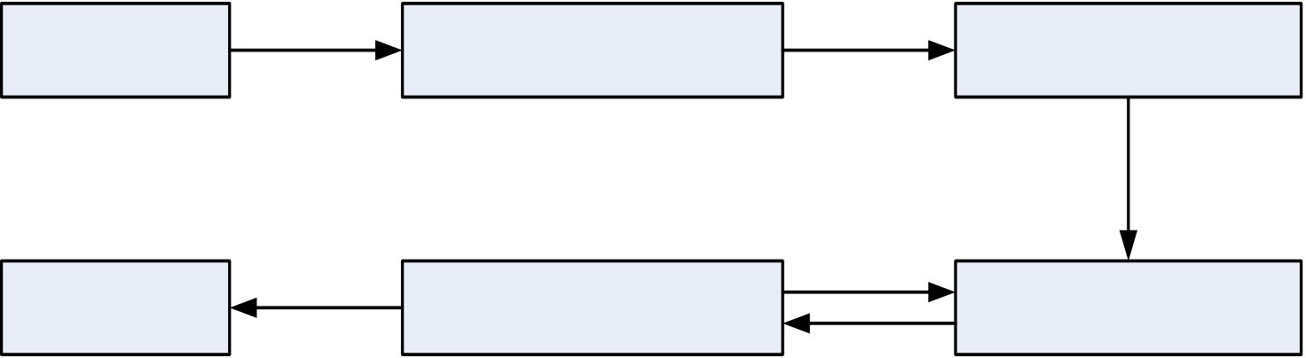
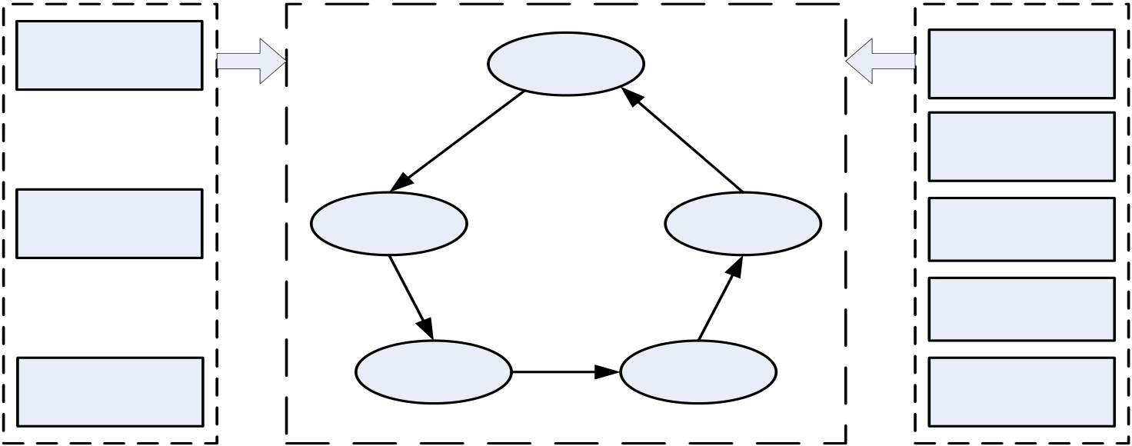
地铁盾构法施工安全风险本体知识库的构建与应用
法[94]、METHONTOLOGY 法[95]、骨架法[82]、KACTUS 工程法[96]、IDEF 法[97]、七步法[87]等几种。
1）TOVE 法
TOVE 法又称“评价法”，由多伦多大学实验室研制，是有关商业和企业建模所使
用的本体，应用一阶谓词逻辑的模型，构建的过程是由本体的非形式化描述转化为形式
化语言，该方法主要用于企业知识本体的构建，构建流程如图2.1 所示。
动机情景获取 | 非形式化能力问题表达 | 术语形式化
本体完备性 | 规则形式化为公理 | 形式化能力问题描述
图2.1 TOVE 法建模流程
2) METHONTOLOGY 法
METHONTOLOGY 法是1995 年马德里大学人工智能实验室的Mariano Fernandez
等人开发，主要是人工智能图书馆使用，基于生命周期理论的结构化构建方法。主要用
于化学领域本体的构建，具体的开发流程如图2.2 所示。
管理阶段 | 开发阶段 | 维护阶段
项目规划 | 规范化 | 知识获取
系统集成
资源控制 | 概念化 | 维护 | 评价
文档化
质量保证 | 形式化 | 执行 | 配置管理
图2.2 METHONTOLOGY 法建模流程
3）骨架法
骨架法是一种建立在企业本体上的方法，由爱丁堡大学的Mike Uschold 教授等人于1995 年提出，多用于构建企业知识本体，具体的开发步骤如图2.3 所示。
 |  | 20

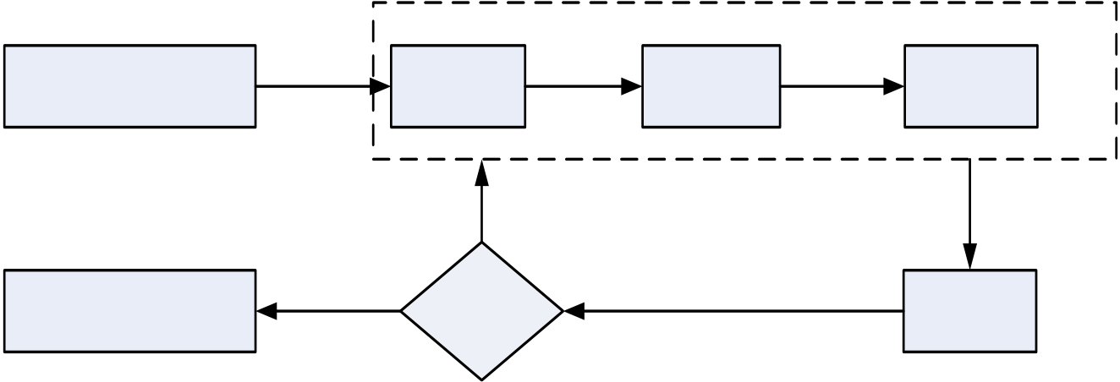
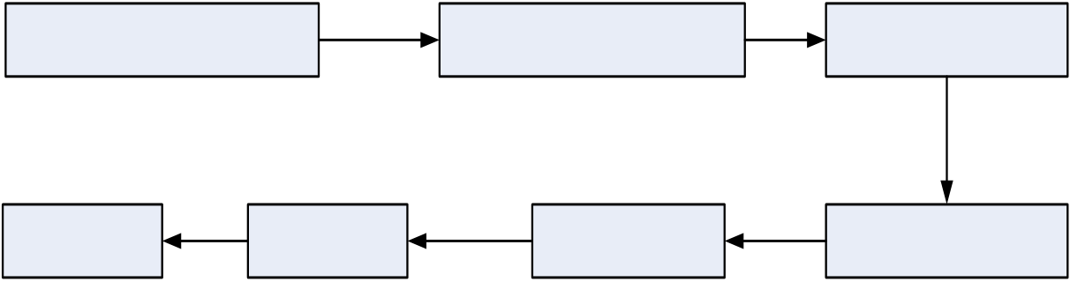
兰州理工大学硕士学位论文
识别目的和范围 | 本体获取 | 本体表示 | 本体集成 | 本
 |  |  |  | 体
 |  |  |  | 构
 |  |  |  | 建
否
本体文档化 | 是 | 符合评 | 本体评价
 |  | 价标准
图2.3 骨架法构建流程
由图可知骨架法的构建流程包括6 个步骤，其中的本体获取、本体表示、本体集成三步可以放在一起进行。
4）KACTUS 工程法
KACTUS 工程法是Berneras 在构建KACTUS 项目时提出的基于已有本体的抽象化方法，主要用于对已有本体的整理和扩充，用于多用途复杂系统的本体建模，具体的建模步骤主要包括：应用说明、本体范畴初步设计、本体构造。
5） IDEF 法
IDEF 法是美国KBSI 公司开发的一种本体描述方法，该系列已由最初的IDEF-0 发展到了IDEF-9，主要利用图形化和规范化的语言作为主体构建，对客观存在概念、属性、关系进行获取同时实现形式化。该方法主要用于分析企业内部各项流程。
6）七步法
七步法是2001 年斯坦福大学医学院提出的一种领域本体的构建方法，该方法相对来说比较成熟，在各个领域应用比较广泛，构建流程如图2.4 所示。
确定本体的专业领域和范畴 |  | 考查已有本体复用的可能性 | 列出领域的重要术语
创建实例 | 定义类的分面 | 定义类的属性 | 定义类的等级关系
图2.4 七步法开发流程
第一步，确定本体的专业领域和范畴：这一步是领域本体构建的开端，在进行构建之前必须明确该本体涵盖的具体领域，构建本体是为了实现哪些方面的目标，具体面向哪些使用者。
第二步，考查已有本体复用的可能行：通过在Web 上查询，如果该领域知识的本体或其他相关本体已经存在，将已有本体直接导入开发系统即可，充分利用已有的本体论可大大减少开发成本提高本体构建效率。
第三步，将本体中的重要术语列成一份全面的术语清单，该步骤中的概念关系及属性在表达上的重复暂时可以不考虑。
 |  | 21

地铁盾构法施工安全风险本体知识库的构建与应用
第四步，定义类及类的等级关系：即定义类和类的各级关系，是本体构建的前提，通过对类的定义，形成完善的层级结构，通常采用的方式有三种：自顶向下法、自底向上法或综合法。最终采用哪种方法取决于研究者对于所构建领域的掌握程度。
第五步，定义类的属性：该项工作主要用来描述概念与概念间的内在联系。
第六步，定义分面：属性的分面都不是唯一的，一个属性可能由不同分面组成。
第七步，创建实例：通过上述步骤，明确该实例所属的类，然后为其增添所需的各种属性。
除了上述几种构建方法之外，较常见的还有SENSUS 法、AFM 法、On-To-Knowledge以及循环获取法等。
针对这几种比较经典的构建方法，从构建方式、特点、相关技术、方法细节等几个方面进行对比，结果如表2.3 所示。
表2.3 本体构建方法对比
方法 | 构建方式 | 特点 | 相关技术 | 方法细节 | 本体应用
TOVE 法 | 人工 | 基于问题 | 不确定 | 少 | 一个域
 | 人工 | 生命周期 | 有 | 详细 | 多个域
METHONTOLOGY 法
骨架法 | 人工 | 指导方针 | 不确定 | 少 | 一个域
KACTUS 工程法 | 不确定 | 知识复用 | 不确定 | 很少 | 一个域
 | 人工 | 结构化 | 不确定 | 详细 | 多个域
IDEF 法
七步法 | 半自动 | 系统 | 有 | 详细 | 多个域
对上表中的关键指标进行排序对比可以得出成熟度排序依次为七步法＞METHON TOLOGY 法＞IDEF 法＞TOVE 法＞骨架法＞KACTUS 工程法。通过上表比较可知斯坦福大学总结出的“七步法”是相对完整、成熟一种本体构建方法，在建筑领域应用较多，并且是基于Protege 工具提出的，因此，本文选用七步法作为该研究的本体构建方法。
2.2.3 本体描述语言及建模工具
（1）本体描述语言
目前本体的主要作用就是用来构建知识库，实现知识的结构化、形式化表达，使得计算机可读，首先就需要使用特定的语言对知识进行描述和表达。而本体语言正处在一个百家争鸣的的时代，各语言间的研究并没有一个统一的共识，但归结起来，目前较为流行的语言可以分为两大类[98]。一类是基于人工智能（AI）的本体论语言，主要有KIF、Flogic、Cycl、Loom、OCML、以及 Ontolingua 等，这种语言通常只在具体的系统项目中应用。另一类是基于Web 的本体描述语言，常见的几种语言主要有RDF、RDFS、OIL、DAML、OWL、XOL 等[99]。本文分别对这两类中比较具有代表性的进行简单介绍。
1）KIF（Knowledge Interchange Format）
 |  | 22

兰州理工大学硕士学位论文
KIF 是由斯坦福大学的D. Bobrow, R. Brachman 等专家提出的基于一阶谓词逻辑的
语言，用于研究知识本体，并主要用于探讨语言的表达能力。其特点是具有专用的公共
语义，无需专门的解释器，可用于表达任意逻辑语句，并提供对元知识的呈现。与其他
语言不同的是，KIF 必须与特定应用完全无关。
2）Flogic(Frame Logic)
Flogic 是卡尔斯鲁厄大学开发的，在所有的描述语言中，Flogic 是唯一没使用LISP
语法的语言，其自身拥有一套完备的基于问题解决的证明理论，可以用于表示概念的分
类、公理、函数、实例、规则、二元关系。
3）Loom
Loom 是由美国加州大学设计的，旨在支持建模工具Ontosarurus 的语言描述，它是
基于一阶谓词逻辑的知识描述语言。其特点包括具有强大的演绎推理能力、多种编程风
格和知识库服务以及提供强大的表达能力。后来Loom 逐渐演化为Power Loom 语言，
使用前后链规则作为推理引擎。
4）RDF（Resource Description Framework）
RDF 即资源描述框架，是由W3C 组织在1999 年提出的，是一种描述网页资源的
语言，可以实现任何资源的描述，本身是一个层架式结构语言，是一种二元关系的表达。
模型基础的三要素是实体声明、资源、属性。对本体论来说，他在提供了一个标准语法
的同时还提供了一组描述资源中对象关联的基本构架，支持网络上的知识共享与交换。
5）XOL(Ontology Exchange Language)
XOL 是 SRI International 的人工智能中心开发的，最初主要应用在生物信息学领域的本体交换，后来在各个领域都有所应用。但是XOL 语言仅仅包含对类、属性、分面
的描述，且没有具体的开发工具，因此该语言基本上不用于本体开发，而是作为本体传
递的中介语言存在。
6）OWL（Web Ontology Language）
OWL 是W3C（World Wide Web Consortium-W3C）工作人员2001 年开发的可以面向各种应用领域的语言，是专门为语义网开发的用于编写本体的语言，是在DAML+OIL的基础上发展起来的，位于本体语言栈的栈顶。OWL 语言能够描述本体间的词条和它们之间的关系，相较与XML、RDF 等语言，它可以通过更多的机制来实现语言的表达，从而超越了其它基于Web 的本体语言，成为目前应用最广泛的本体描述语言，OWL 也是目前W3C 在语义网络中推荐使用的标准描述语言。OWL 有三种层级的子语言：第一种为OWL Lite，它的表达能力最弱，只提供类的层次结构简单的约束；第二种是OWL DL，它是对OWL Lite 的扩充，增强了标签间的逻辑约束性，提升了本体的描述能力和推理能力；第三种是OWL Full，有着最强的语言表达能力，是完全开放的语言，用户可随意对OWL 标签进行定义，没有基数的限制。OWL 构造如表2.4。
 |  | 23

地铁盾构法施工安全风险本体知识库的构建与应用
表2.4 OWL 类及公理构造符
OWL 类构造符 | 含义 | OWL 公理构造符合 | 定义
Intersection Of | 类交 | Sub Class Of | 子类
 | 类并 |  | 类等价
Union Of |  | Equivalent Class
Complement Of | 类补 | Disjoint With | 互斥
 | 列举 |  | 个体等价
One Of |  | Same Individual As
 | 全称限定 |  | 个体不等
All Values From |  | Different From
Some Values From | 存在限定 | Sub Property Of | 子属性
 | 基数 |  | 属性等价
Cardinality |  | Equivalent Property
 | 最大基数 |  | 互逆
Max Cardinality |  | Inverse Of
Min Cardinality | 最小基数 | Symmetric Property | 对称属性
Has Value | 值限定 | Ransitive Proprety | 传递属性
从概念、形式语言、推理能力以及过程执行等几个方面对目前常见的几种本体语言进行比较，具体如表2.5 所示。
表2.5 常见本体语言比较
语言 | 概念 | 多元素关系 | 函  数 | 过程 | 实例 | 公理 | 产生式规则 | 形式语言 | 推理引擎 |  | 自动分类 | 异常处理 | 推理能力 |  | 能力继承 |  | 过程执行 | 约束检验 | 前项式推理 | 后项式推理
 |  |  |  |  |  |  |  |  | 健全 | 完备 |  |  | 单调性 | 非单调性 | 单继性 | 多重性
KIF | + | + | + | + | + | + | - | + | - | - | - | - | + | - | + | + | + | + | - | -
Flogic | + | ！ | ！ | - | + | + | - | + | + | + | - | + | + | + | + | + | - | + | + | +
Loom | + | + | + | + | + | + | + | + | + | - | + | - | + | + | + | + | + | + | + | +
RDF | + | + | - | - | + | - | - | - | - | - | - | - | * | * | + | + | - | - | - | -
XOL | + | + | + | - | + | + | - | - | - | + | - | - | + | + | + | + | - | - | - | -
OWL | + | + | + | - | + | + | + | + | + | + | - | - | + | ！ | + | + | - | + | - | -
（“+”有该特征，“-”无该项特征，“！”暂时不具有，“*”可自己定义）
通过表2.5 对上述的几种描述语言的特征和应用领域的优化比较，OWL 语义表达能力强，语法更简单、支持推理分析能力、具有一定的可扩充性，更有利于领域本体的构建，基于此，本文选择OWL 作为该项研究的描述语言。
（2）本体建模工具
本体建模工具是进行本体模型的基本构建工作，主要是为了实现知识存储、查询以
及推理等。随着本体技术在各个领域的广泛应用与推广，已经有多个研究团队开发了不
同类型的本体建模工具。这些工具扮演着形式化语言与人类非形式化语言转换的关键角
色，有助于使计算机能够理解人类的知识，从而促进知识的获取、储存、共享以及重复利用。常用的建模工具从以下两个方面分类：第一种是基于特定语言的工具，如Web Onto[100]、Ontolingua[101]、Onto Saurus[84]等。第二种是独立于特定语言的工具，如 Prot
 |  | 24

兰州理工大学硕士学位论文
égé[102]、Onto Edite[103]、Oil ED[104]以及 Web ODE[105]等。本文只对Ontolingua、On to Edit 以及 Protégé 这三种工具进行简单介绍。
1）Ontolingua
Ontolingua 是由斯坦福大学设计的，该构建工具最大的特点是可以实现对现有本体的重用，从而对新本体重用，支持分布式合作。但Ontolingua 推理功能方面存在欠缺，
只用于简单的上下文搜索。
2）OntoEdit
OntoEdit 是德国KIT 学院设计的构建与管理本体的工具，该工具不仅可实现知识的搜索，还具备相应的推理功能。除此之外，该工具还支持RDFS、Flogic 等多种语言，
利用图形化的工具建立维护，可以使得多用户协同构建本体，并支持插件扩展，专业版
的OntoEdit 还具有本体管理、一致性检验、规则推理插件等功能。
3）Protégé
Protégé 是由斯坦福大学开发一款本体编辑软件，支持中英文编辑，是一款免费的编辑工具。相对易于学习，支持使用OWL、XML、RDF、RDFS 等语言对本体进行描述和编辑，并且支持各种格式之间的转换。当前最新版本为Protégé5.5 系列，用户能直接进行领域本体的构建。此外，Protégé 还支持公理的推理功能[106-108]。
相较于其他编辑工具，Protégé 具有显著的的优势：1.是基于Java 的开放源码软件，便于知识共享与交流, 与 W3C 标注兼容；2.可扩展性强，支持规则推理、本体可视化等插件；3.文件输出格式不限定，支持OWL 、DAML、XML、OIL、RDF(S)、DAML+OI、等系列语言；4.自带本体实例库与用户指南；5.支持文本或关系数据库存储方式；6.完整
的更改跟踪和修订历史。
对目前比较常见的5 种本体构建工具进行总结和比较如表2.6 所示。表2.6 五种本体构建工具比较
工具 | 可获取性 | 可扩展性 | 体系结构 | 存储方式 | 可视化 | 协作开发 | 本体库
Protégé | 开放资源 | 插件扩展 | 单机结构 | 文件、关 | 支持 | 不支持 | 是
 |  |  |  | 系数据库
Ontolingua | Web免费注 | 支持 | C/S | 文件 | 不支持 | 支持 | 是
 | 册
OntoEdit | 免费注册 | 插件扩展 | 单机结构 | 文件、关 | 不支持 | 支持 | 是
 | 或软件许
 |  |  | &C/S | 系数据库
 | 可证
Web Onto | 免费注册 | 不支持 | C/S | 文件 | 支持 | 支持 | 是
开放资源
Onto Saurus | 和 Web 免 | 不支持 | C/S | 文件 | 不支持 | 支持 | 否
费访问
 |  | 25

地铁盾构法施工安全风险本体知识库的构建与应用
结合上述比较以及相关人员研究，由于Protégé 是开放源代码，且操作简单、扩展性较强，成为国内外本体构建的首选工具，因此，本文选用Protégé5.5.0 版本建立地铁
施工安全风险领域本体，以实现知识的存储、共享和重用。
2.3 规则推理概述
2.3.1 规则语言概述
（1）SWRL 规则语言概念
语义网规则语言SWRL（Semantic Web Rule Language）是一种能将规则和逻辑以语义的形式呈现出来的语言，可以与本体中定义的元素结合，支持利用OWL 实例以及相
关属性进行规则编写与推理，使得知识具有良好的传递性、重用性和共享性，弥补了
OWL 语言在规则定义上的不足[109]。SWRL 也是W3C（World Wide Web Consortium）规范的成员，具有强大的逻辑推理能力。其主要的发展历程如表2.7 所示。
表2.7 SWRL 规则语言发展历程
时间 | 历程
2003 年11 月 Daml 首次发布SWRL V0.5[110]
2004 年5 月 升级版本为SWRL V0.6，语法架构进一步提升，新增Built-Ins 定义，正式提交W3 C 成员提案[111]
2004 年12 月2005 年9 月 | 升级为 SWRL V0.7 版本，这一版本中新增了Built-Ins 定义部分提出SWRL-ROL，使SWRL 具备更强大的语义推理能力
SWRL 用于表示安全知识推理的规则，这种规则语言与本体紧密集成。此外，SWRL提供了强大的演绎推理能力。可以实现上下文驱动的危害识别，因为 SWRL 规则是用本体概念（类、属性和实例）来表示的。每个 SWRL 规则都包含一个前因部分和后续部分。这两部分都包含原子的正合相;例如，典型的 SWRL 规则如下所示
C（x） ^ P（x，y） ^ SameAs（y，z） → M（x，z）
其中C（x）是原子，“C”和“M”是OWL 本体中的类，“x”是类“C”的实例，“P”表示
数据或对象属性，“y”可以是值或实例，“SameAs”用于描述相等的关系。可以基于这些原子编写以下SWRL 规则，以定义表示施工安全知识的约束。一旦满足规则的先因，就
会触发规则以执行知识推理。执行规则后，将推断并存储新事实。
（2）SWRL 框架结构
SWRL 主要包括Imp 、Atom 、Variable 和 Building 四个部分，逻辑结构如图2.5所示.
 |  | 26

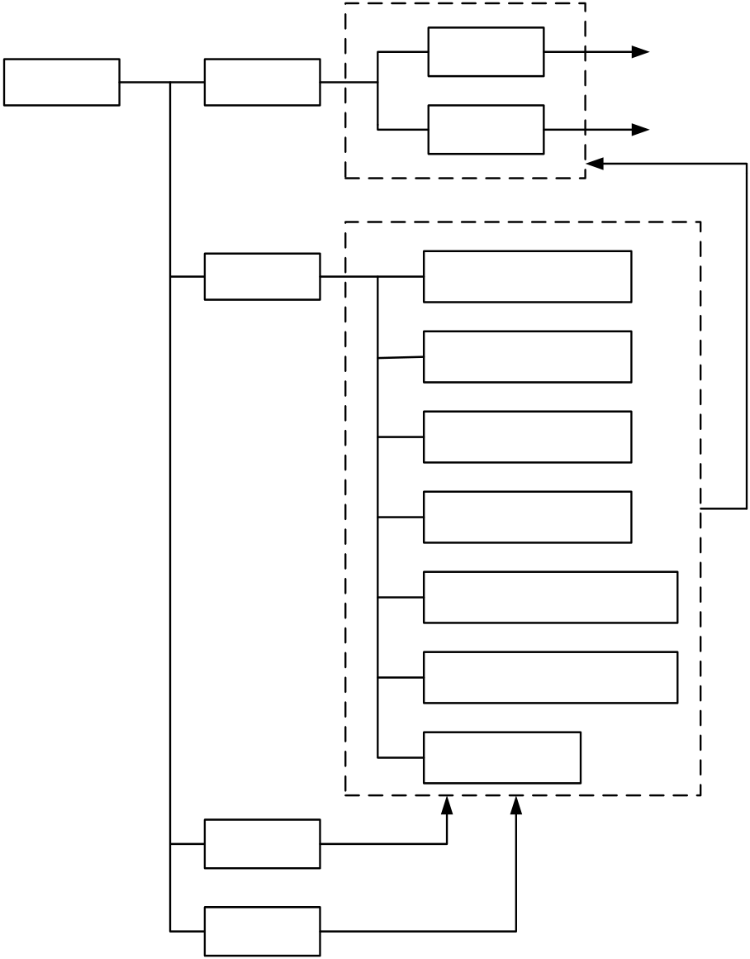
兰州理工大学硕士学位论文
SWRL | Imp | head | 推理结果
 | Atom | body | 推理前提
 |  | Built-inAtom | 提
 |  |  | 供
 |  | Class Atom | 原
 |  |  | 子
Data Range Atom
Data valued Atom
Individual Property Atom
Different Form Atom
Same As Atom
Variable  Building | 提供变量  提供Build-Int运算
图2.5 SWRL 结构框架图
Imp：包括head 和body 两部分，body 表示推理的前提条件，head 表示记录的推理结果，两者所需要的成分原子由Atom 提供，变量由Variable 提供。
Atom:构成head 和body 的原子成分，表示形式有以下四种，如表2.8 所示。
表2.8 Atom 成分及含义
Atom | 含义
C（x）  P(x, y)  Different From(x, y) Same As(x, y) | C 为本体中定义的类，x 为变量或本体实例P 为属性，x，y 为变量或本体实例  代表 x 与 y 是不同的关系  代表 x 与 y 是相同的关系
Variable: 记录Atom 中所使用的变量,表示本体模型中的类或实例，源于已存在的定义，无法引入新变量。
Building：是SWRL 的模块化组件，用于表示SWRL 的内置逻辑关系，主要分为比较运算（见表2.9）、布尔运算（见表2.10）、字符串操作（见表2.11）。
表2.9 SWRL 逻辑比较表
 | 比较运算 |  | 含义
 | swrlb: Equal |  | 等于
 |  |  | 不等于
 | swrlb: not Equal
 |  |  | 小于
 | swrlb:less Than
 | swrlb:greater Than |  | 大于
 |  |  | 小于等于
 | swrlb:less Than or Equal
 |  |  | 大于等于
 | swrlb: greater Than or Equal
 |  | 27

地铁盾构法施工安全风险本体知识库的构建与应用
表2.10 SWRL 布尔运算表
布尔运算 | 含义
swrlb:add  swrlb: suntract  swrlb:multiply  swrlb:divide  swrlb:integer divide  swrlb:abs | 加  减  乘  除  整除  绝对值
表2.11 SWRL 字符串表
字符串 | 含义
swrlb:string Concat  swrlb: substring  swrlb:string Length  swrlb:uppercase  swrlb:contains | 字符串连接  子字符串  字符串长度  字符串大写  字符串包含
为了清晰地表达这四部分的关系，以一个典型的例子来说明解释：
一个父亲（F）,年龄55 岁，有一个兄弟(Brother)，并且还有一个孩子(Child)，则这个孩子有一个叔叔(Child)，用SWRL 规则的四个部分表示的形式为：F（x）^has_Brother（x,y）^has_Child（x,z）^swrlb:greater Than Or Equal（y,55）→has_Uncle（z,y）。在这个规则中箭头的前半部分内容为框架Imp 中的body ，后半部分为Imp 中的head, F 是本体模型中描述的概念。has_Brother (x, y)是本体中规定的类（F）的对象属性，表示与其他类的关系。x 和y 是variable 中的变量，x 表示（F）类与属性的连接，y 表示Brother类中的具体个体，同理 has_Child（x,z）表示与此类似。swrlb:greater Than Or Equal 是Building 中的比较关系大于等于。上述F 、has_Brother、 has_Child、 x 、y 都是由框架中的Atom 提供，并且在本体的构建阶段已经进行定义类、属性以及实例。
2.3.2 推理引擎概述
本节对现阶段常见的几种的规则推理引擎进行简单说明,三种规则引擎的对比如表2.12 所示。
Jess（Java Expert Shell System）[112]是由美国Sandia 国家实验室基于Java 的CLISOC（Language Integrated Production System）基础上以及使用Rete（Rete Pattern- Matching Algorithm）算法开发的推理引擎。在继承CLISO 的优点的同时借助Rete 算法的使用还
支持提供非常高效的正向和逆向推理。推理服务范围领域广泛，对于产生式规则语言给
出的领域规则都可以由Jess 实现推理，但Jess 消耗的内存较大，没有针对某一特殊领域
的优化能力。
 |  | 28

兰州理工大学硕士学位论文
Jena[113]是由HP实验室开发的基于Java的推理引擎，是面向语义网的应用开发模块，支持OWL、RDFS 等的本体数据，可以通过APQ 引擎实现本体模型查询。相比于其他推理机，Jena 支持更为全面的内容。
Drools[114]是基于CLIPS 专家系统的开源推理引擎，采用Java 编写实现。它基于Rete 算法，是一种正向推理机，与Protégé兼容性强。此外，Drools 还提供了方便用户交互的接口和API。
表2.12 常见推理引擎对比
推理引擎 | 开发机构 | 优点 | 缺点
Jess（Java Expert Shell | 美国Sandia 国 | 支持正向或逆向推理 | 推理效率不高
 |  | 速度快
System） | 家实验室 |  | 无法针对某一特殊领域
 |  | 推理机是开放的
内容更为全面
Jena | HP 实验室 | 开放源码 | 运行效率低
 |  | 针对性强、效率高 | 本身不是针对推理机设
 |  | 可通过DIG 接口与 Pellet | 计的
、Fa CT++等推理机相连
开源规则推理
Drools（JBoss Rules） | CLIPS 专家系统 | 便于使用、执行速度开 | 规则扩展性略显不足
 |  | 能够与 Protégé 兼容
 |  |  | 承载复杂业务能力较差
 |  | 提供了便于用户进行交互
的接口和 API
通过对比以上3 种推理引擎的优点和缺点，主要考虑与本体软件的兼容性和运行效率这两个方面，Drools 规则引擎可以直接添加进 Protégé 软件中,大大提升了操作的简易性，简化系统构架，因此，本文选用Drools 引擎作为本文的规则推理引擎。
2.4 知识库概述
2.4.1 知识库定义
知识库（Knowledge Base）是知识工程中结构化、易于访问、组织有序的知识集合。
它旨在满足特定领域中问题解决的需求，利用适当的规则和逻辑在计算机存储器中存
储、组织、管理、使用和维护相关知识片段。这些知识片段包括领域专家经验积累的启
发性知识、与领域相关的理论知识、规范标准的事实数据，以及推理和演绎所需的规则
性知识等[115]。知识库的概念源于两个不同的领域，一个是人工智能领域，另一个是传
统的数据库，知识库是传统的数据库和人工智能的结合体。
 |  | 29

地铁盾构法施工安全风险本体知识库的构建与应用
2.4.2 知识库构建
在知识库的构建过程中，为了确保全面性和完整性，在进行知识获取的同时还应重视知识的描述和推理，传统的知识库构建技术主要包括知识获取[116]、知识表示[117]以及知识利用[118]三个方面，具体内容如下。
（1）知识获取主要是指通从多种知识源搜集整理的知识信息，是构建知识库的基础条件。
（2）知识表示是将获取的资源以某种形式化的语言进行表示。随着信息技术的发展，知识表示的方式也不断变化，当下主流的表示形式主要有语义网、本体、产生式规则、面向对象以及谓词逻辑等。由于地铁施工风险知识结构复杂，对于概念间的层级结构关系以及领域知识的结构的清晰性要求较高，因此，本文采用的是基于本体的知识表示方式。
（3）知识利用指对构建的知识库中的知识信息进行推理和分析，获取使用者所需的方案，是知识库构建的最终目的。技术方式包括知识推理和语义检索两种，其中知识推理是知识利用的基本形式，主要是根据已有的知识，依据相应的规则库，挖掘出相关的隐性知识和获取新的知识。语义检索主要是根据输入的限定条件获取相应的信息，检索出的信息具有语义关联的特征，能有效解决用户的需求。
2.4.3 本体知识库
知识库与本体的作用都是实现了领域知识概念的定义、表达与管理，但本体更加注重的是知识概念之间的语义关系。而知识库则强调的是某一特定领域内知识信息的结构化存储与表示，实现对某一领域的抽象或片段知识的集中化管理，可以看作是在本体的基础上形成的具体模型[119]。
本体知识库是利用本体提供的统一化和规范化的语言来描述某一专业领域，通过梳理领域内本体间的联系，建立特定的概念结构，为建立知识库标准化管理提供基础。在知识库的知识建模中引入本体模型，可以清晰的反应领域知识的内在联系和层次结构，明确领域知识的表达形式，并且利用本体的推理能力从已有知识中得到新知识。
2.5 本章小结
本章主要研究本文涉及到的工作分解结构方法、本体理论、规则推理以及知识库理论，这些理论知识是地铁施工安全风险本体知识库的构建基础。首先，对工作分解结构的相关概念和方法进行整理。其次，介绍了本体理论，对目前常用的本体描述语言、构建工具、构建方法等进行了详细阐述，并通过综合对比选用基于七步法的Protégé 本体编辑工具进行知识库的构建。此外，对知识推理阶段的规则语言（SWRL）和推理机
 |  | 30

兰州理工大学硕士学位论文
（Drools）进行详细介绍。最后，阐述了知识库的定义、知识库的构建及本体知识库相关内容。通过对这些理论进行系统的分析、比较和论述，为后期的进展奠定坚实的基础。
 |  | 31

地铁盾构法施工安全风险本体知识库的构建与应用
第3 章地铁施工安全风险前兆信息体系构建
3.1 地铁施工安全风险事件分析及致因分析
3.1.1 地铁施工安全风险特征
（1）风险的内涵
风险一词最早起源于远古时期的渔民，用以描述不可预测的危险，即“风”就意味着“险”。随着时间的推移，17 世纪开始逐渐在保险领域中使用，而到了19 世纪，风险一词被广泛运用于经济学活动中[120]。如今，风险的概念一般被归纳为三种学说，如表3.1所示。
表3.1 风险定义
名称 | 定义 | 主张

通过对大量事故发生概率进行计算，以此来预测，未来风险事件

1、未来损失学派：不同概率，危险性不同；2、损失不确定性学派：损失有不确定性，概率是

风险客观说 | 发生的可能性 | 量度的可能性； 3、损失可能性学派：损失有
可能性，用概率表达损失；4、损失差异性学
派：不确定性造成结果的差异风险的指标
风险主观说 | 该观点认为风险确实是客观存在 | 对未来不确定性的认识受到个体精神、心理以
 | 的，但是风险的不确定性是源于 | 及认知能力的影响，不同的个体通用对同样的
 | 主观的· | 风险会做出不同的判断
风险因素结合 | 人和风险因素的结合是导致风险 | 风险本身受到个人主观和外部环境的影响产
说 | 主要原因 | 生，并造成事故的发生和一定的损失
关于地铁项目施工风险定义，学者们尚没有一个统一的定义，《城市轨道交通地下工程建设风险管理规范》[121]认为风险就是施工过程中各种不确定性因素对工程修建过
程中的所有主体造成的损失以及其它不利影响。虽然各学者都有不同的表达，但都可以
通过风险的两个基本要素表示：
R=f(P,C)
式中，R 指的是风险的程度，P 指的是风险发生的概率，C 指的是事故发生后造成的损失。
整理国内外相关学者定义，本文认为地铁施工风险就是施工过程中，受到个体主观
判断影响和环境条件作用下，安全事故的可能性和不利后果的组合。
（2）地铁项目施工风险特征
地铁项目从立项到设计到施工阶段再到验收后的运营阶段，都需要进行风险管理，
尤其是施工阶段，相对于其它一般工程而言，地铁项目施工阶段风险具有以下特征： 1）潜在风险多：地铁项目施工需要进行地下掘进和隧道开挖工作，地质条件和地下构造的复杂性会增加施工的风险。而且地铁施工周期长、规模大，大部分工程需要在
 |  | 32

兰州理工大学硕士学位论文
城市中心交通地带进行，施工技术交叉性强，对施工人员的专业性和施工质量的要求更高，因此地铁项目施工过程的潜在风险相对来说多于其它一般工程。
2）风险发生的不确定性强：地下工程由于其自身的施工特点，不仅需要面临地质，水文、气象条件的影响，还需要关注地下管线和施工周围环境等的干扰，风险因素呈现多样与复杂性。这些地质条件和错综复杂线路的不确定性会导致施工过程中出现崩塌、塌陷、涌水等灾害，严重影响施工的安全和顺利进行，使得地铁项目施工的风险不确定性更强。
3）风险损失大：与一般活动相比，地铁施工活动施工工艺交叉程度高、水文地质条件复杂、地下管线错综复杂、周边环境较差，一旦出现开挖不当、超挖等情况或安全管理不到位等，很容易造成大量的人员伤亡事故、巨大的经济损失和严重的社会负面影响，给生命安全带来威胁。
3.1.2 地铁施工安全风险事件分类及统计分析
由于地铁施工活动的复杂性，不同类型的地铁施工安全事故呈现出多样化。根据《企业职工伤亡事故分类标准》(GB 6441—86) [122]相关规定，这些事故可被划分为20 类：机械伤害、物体打击、高处坠落、坍塌、瓦斯爆炸、火药爆炸、锅炉爆炸、容器爆炸、其他爆炸、火灾、触电、淹溺、灼烫、起重伤害、透水、置顶片帮、放炮、中毒和窒息、车辆伤害、以及其他伤害。于海莹等[123]根据地铁施工活动的特点，将246 起事故总结划分为10 大类：机械事故、起重伤害、物体打击、坍塌、高处坠落、中毒和触电、透水、火灾和爆炸、车辆伤害，以及其他伤害。这样的分类更贴近地铁施工实际情况，有助于更有效地预防和处理可能发生的事故。
本文通过搜集2003-2022 年国内地铁217 起有效施工事故案例，这些事故案例来源于国家及政府官方网址、公开发表并可被检索的硕博论文及学术期刊、百度网络资源等，最终将地铁施工事故划分为坍塌、物体打击等11 大类。
本文通过对地铁施工安全风险事件进行统计分析主要从施工工法和事故类型这两个方面入手。
1）按施工工法统计分析
在收集到的217 起地铁施工事故中明确有工法记录的总共有86 起，不同工法视角下对事故的发生频率和死亡人数进行统计，结果如图3.1 和3.2 所示：
 |  | 33

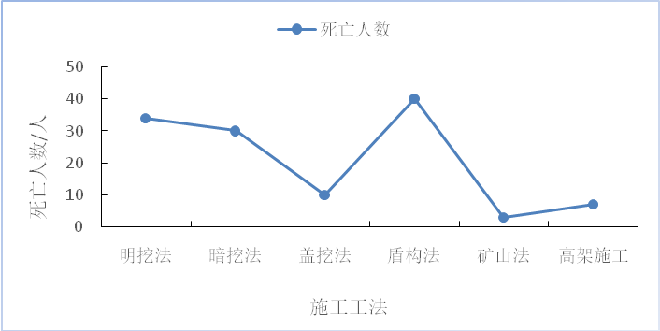





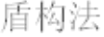
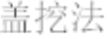





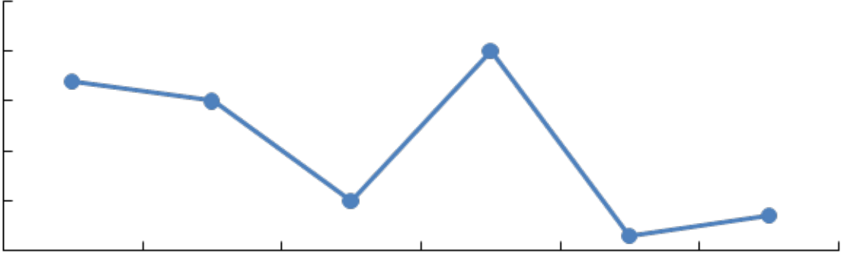

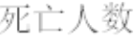
地铁盾构法施工安全风险本体知识库的构建与应用
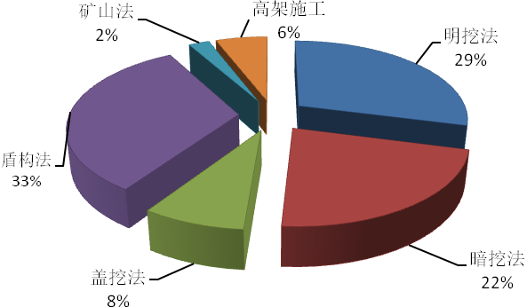
图3.1 不同工法下地铁施工事故统计

图3.2 不同工法视角下死亡人数统计
2）按事故类别统计分析
在收集到的217 起事故中有明确的事故类型的总共有198 起，不同类型事故发生频率和单次事故死亡人数统计结果如图3.3 和3.4 所示：
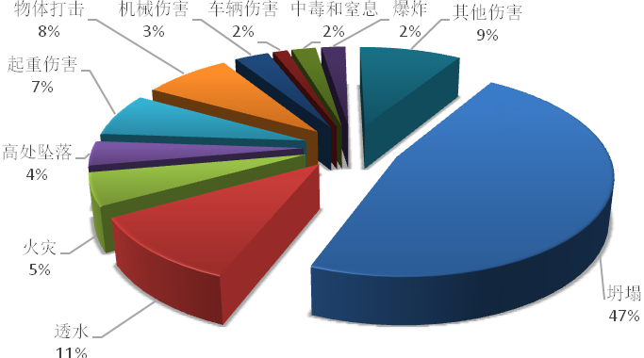
图3.3 不同事故类型地铁施工事故统计
 |  | 34

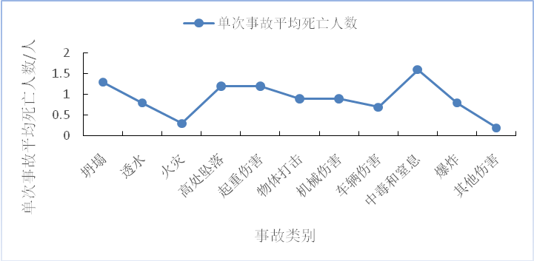



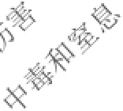
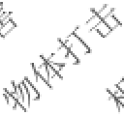


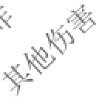

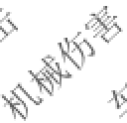
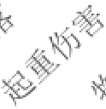
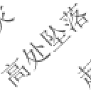

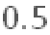

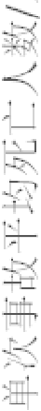
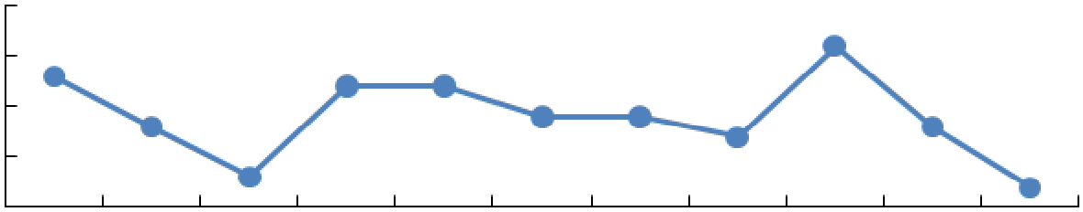

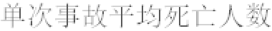
兰州理工大学硕士学位论文

图3.4 单次事故平均死亡人数
通过对2003-2022 的地铁施工事故统计分析可知，盾构法造成的事故次数和伤亡人数所占的比例都是最大的。如果从事故发生类型来说，坍塌在事故发生比例和造成的死亡人数少都是领先于其他事故的。因此，基于以上原因，本文在本体知识库构建过程中重点以盾构法施工造成的坍塌事故进行分析。
3.1.3 基于致因理论的地铁施工风险分析
（1）地铁施工事故致因分析
事故致因理论，是通过分析大量的安全风险事故发生的原因以及机制，建立特定的定量或定性模型来科学地预防和控制事故的理论。本文对几种典型的事故致因理论对比分析如表3.2 所示。从表中可以看出，多米诺古牌理论单一的认为导致事故的直接原因在于人；轨迹交叉理论面对复杂情况下的交叉机理无法做出解释；人-环-机理论忽略了管理方面的原因；能量释放理论难以解释事故发生的本质原因。因此，上述几种事故致因模型对于地铁这种特殊的施工活动都不太适合。考虑到上述理论中不完善的部分，基于系统安全理论和地铁施工活动的复杂性、特殊性，构建基于人-物-环-管理的前兆信息系统，归纳出地铁项目施工事故致因模型，如图3.5 所示。
表3.2 事故致因理论
理论 | 定义 | 不足
海因希里在1936 年提出，主要是用来阐述事
多米诺骨牌理论 | 故原因与事故造成的伤亡之间的关系，事故 | 过分强调人的不安全行为，存在
 | 的发生不是独立的，是通过风险因素之间的
 | 相互作用，当风险因素相继形成并发生就会 | 一定的绝对性
引起伤亡事故的发生。
轨迹交叉理论认为虽然施工环境现场的着
轨迹交叉理论 | 人、物、环境中存在各种各样的因素，但它 | 面对复杂情况下的交叉机理无
 | 们并不会直接导致事故的发生，事故发生的
 | 主要原因是许多相互联系的事件顺序发展的 | 法做出解释
结果。
 |  | 35

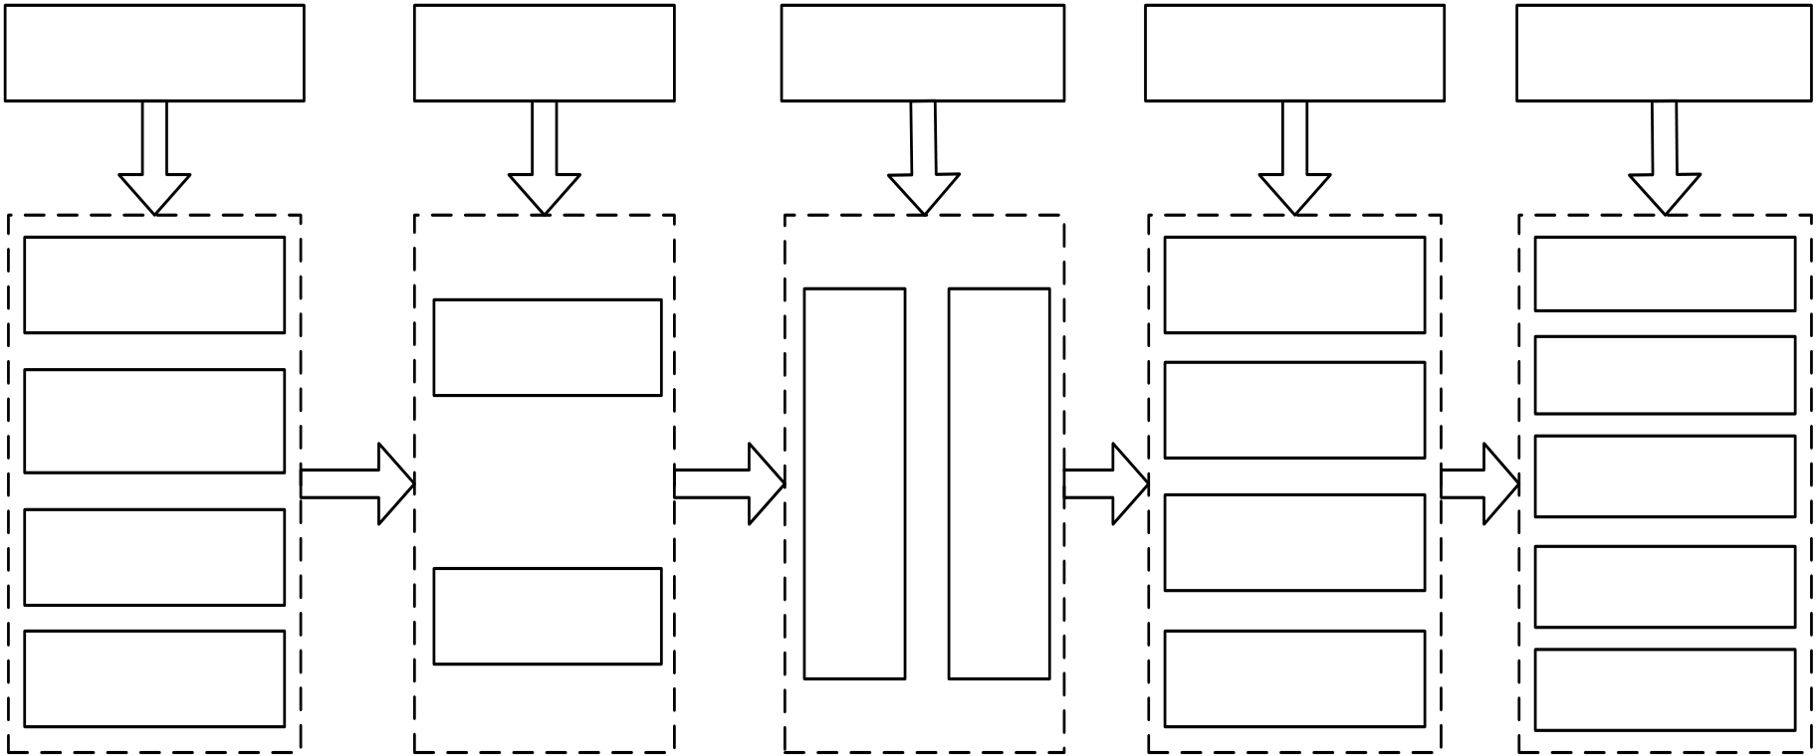
地铁盾构法施工安全风险本体知识库的构建与应用
续表3.2
理论 | 定义 | 不足
系统安全理论主要认为在系统中如何应用安
全工程和管理方法，辨识施工过程中的危险
系统安全理论 | 源，确定存在的致险因子，了解事故发生的 | 忽略了管理方面的原因
 | 直接原因、次要原因，针对性的采取相应的
措施，使系统在规定的条件下处于最佳的安
全范围
哈登等人提出人体受伤源于能量的转移，引
能量意外释放理论 | 起伤害的常见原因包括：施加超过自身能量 | 难以解释事故发生的本质原因
 | 限制造成损伤，以及有机体与周围能量交换
受干扰，如中毒和冻伤
前兆信息 | 孕灾环境 | 能 | 风险 | 有 | 承载体 | 风险后果
人的不安全行为 | 内在因素 |  |  |  | 地面部分 | 人员伤亡
 |  |  |  |  |  | 经济损失
物的不安全状态 | 外在因素 | 量 |  | 害 | 地下部分 | 工期延误
 |  | 转 |  | 物
环境的不良情况 |  | 移 |  | 质 | 生态环境
 |  | 释 |  | 及 |  | 社会影响
 |  | 放 |  | 类
管理缺失 |  |  |  |  | 社会环境 | 环境影响
图3.5 地铁施工安全事故致因机理
与人员相关的主要分为不安全行为（失误、违规）和不安全行为前提（工人状态、
机械设备和环境因素）；与物相关的分为设备（开挖、运输、维护等机械设备）和材料
（混凝土、石材、钢筋、管片等）；与环境相关的前兆信息主要包括地质条件、水文条
件、地下管线、周边建筑物、施工现场布置、施工现场安全防护措施等；与管理相关的
前兆信息主要包括施工组织设计制定、应急预案制定、安全隐患整改、安全教育培训、
违规监督、监管不充分、安全组织工作的落实等，具体的划分在下文的前兆信息体系构
建阶段进行介绍。
（2）典型的案例分析——上海地铁四号线透水事故
在2003 年7 月1 日凌晨，上海轨道交通4 号线越江隧道区间发生事故。事故导致
涌入大量水和流沙使安全联络通道连接上、下行线的部分结构受损，周边建筑设施出现
沉降，引起附近防汛墙坍塌，由于报警及时，本次事故并没有导致人员伤亡，但是却造
成了大量的经济损失。结合相关报告，对这起事故原因分析见表3.3 所示。
 |  | 36

兰州理工大学硕士学位论文
表3.3 上海地铁透水事故原因分析
人 | 物 | 环境 | 管理
设计方：《冻结法施工方案调整》编制欠缺，没有严格遵循冻结法施工工艺，  施工方：部分临时工，经验不足，施工工法不完善，项目部对原定的施工组织设计擅自进行调整，竖井与旁通道开挖顺序错误，降低对冻土平均温度要求，制冷量不足，没有考虑夏季施工。 | 材料：垂直冻结管数量不满足要求，长度不符合标准，制冷机发生故障 | 位于黄浦江周边土质松软，  工地附近长期漏水，地下水水位较浅，  黄埔江处于汛期  周边建筑距离过近 | 监理方：对现场情况没有像总承包及监理公司汇报。监理人员严重失职  现场管理人员：质量员一次也未到工作面
3.2 基于WBS 的地铁施工活动分析
3.2.1 地铁施工活动特点
地铁是一种在城市中修建的运输量大、高速的轨道交通方式，在我国，地下地铁是比较常见的形式，本文所涉及的“地铁”皆默认为地下地铁。地铁施工活动大多数情况下位于交通繁重地带的道路下方，在施工前，如果对于地质、水文、地下设施的勘察不到位，施工时一旦出现偏差，就可能会导致严重的事故，例如涌砂涌水、坍塌等，不仅会造成一定的人员伤亡、经济损失，还会影响工期的正常进行。与一般的建筑项目相比，地铁工程建设过程主要由以下特点：
施工地质条件复杂：地铁项目大部分施工工作都在地下进行，需要应对复杂的地质条件和地下水的处理，对施工技术、前期测量的要求较高，若处理不完善则会出现各类安全风险事件，为地铁施工安全埋下巨大隐患，影响施工进度或质量。
施工周期长：地铁项目通常规模庞大，施工涉及到大量的土方开挖、隧道掘进、地下结构建设等工程。还有前期的设计、测量等，一条地铁项目从线网规划到试运营至少需要4-5 年的时间，如果遇到地质灾害或其他情况，施工周期会延长的更久。
周边环境复杂：地铁作为城市的主要交通方式之一，需要在人口密集的城市区域建设，因此施工对周边环境的影响较大。地铁项目施工过程中，需要与周围居民和商业机构等进行充分沟通和协商，确保施工过程中的噪音、尘埃等对周边环境的影响最小化，需要合理规划和管理施工过程。
复杂的协调与管理：地铁项目涉及到多个专业的施工队伍，如土建、机电、轨道等，需要进行有效的协调与管理，确保施工进度和质量。
总之，地铁项目施工是一项复杂的工程，特定的作业环境，决定了地铁施工对技术和风险管理的要求较高，一旦发生事故，对各方面造成的损失将是难以弥补的。除此
 |  | 37

地铁盾构法施工安全风险本体知识库的构建与应用
之外，涉及到多个专业的施工队伍和众多利益相关方，需要精细的规划、协调和管理，以确保施工安全和质量的同时最大程度减少对环境和公众的影响。
3.2.2 地铁施工活动WBS 层级分解
在地铁施工过程中，通常根据规模和复杂多变的环境特点，选取与之对应的施工工法，如明挖法、盖挖法、暗挖法、盾构法等。本文只针对土建工程施工过程，通过从不同的工法视角下对施工活动进行分析，为后期风险知识库的构建奠定基础。
目前，应用最广泛的地铁施工活动主要有明挖法、盖挖法以及盾构法，本文将通过对这三种施工活动进行分解，地铁项目一级工作结构分解可划分为W1 明挖法施工， W2盖挖法施工，W3 盾构法施工。
W1 明挖法施工，W2 盖挖法施工，W3 盾构法施工等只进行一级分解结果比较宏观，还需要对地铁项目进行二、三级分解。在一级分解的基础上，根据不同地铁施工活动特点和施工过程以及《城市轨道交通工程建设安全风险管理规范》(DBJ61T136-2017)、《轨道交通车站工程施工质量验收标准》等相关规范标准对地铁施工进行二、三级分解，最终的一、二、三级分解结果如表3.4 所示。
表3.4 地铁施工活动WBS 层级分解
项目 | 施工活动一级分解 | 施工活动二级分解 | 施工活动三级分解
W  地  铁  施  工 | W1 明挖法 | W1-1 施工准备 | W1-1-1 管线改迁
 |  |  | W1-1-2 场地平整
 |  |  | W1-1-3 临时设施修建
 |  | W1-2 地基加固施工 | W1-2-1 三轴搅拌桩施工
 |  | W1-3 围护结构 | W1-3-1 地下连续墙施工
 |  |  | W1-3-2 钻孔灌注桩施工
 |  | W1-4 土方开挖 | W1-4-1 土方挖运
 |  |  | W1-4-2 土方运输
 |  | W1-5 主体结构 | W1-5-1 脚手架施工
 |  |  | W1-5-2 混凝土工程施工
 |  |  | W1-5-3 钢筋工程施工
 |  |  | W1-5-4 模板工程施工
 |  |  | W1-5-5 防水工程施工
 |  | W1-6 土方回填 | W1-6-1 基坑底清理
 |  |  | W1-6-2 逐层铺土并碾压
 |  |  | W1-6-3 修整找平
 |  | W1-7 工程验收 | W1-7-1 设计、监理、档案
 | W2 盖挖逆作法 | W2-1 前期工程 | W2-1-1 管线及绿化改迁
 |  |  | W2-1-2 场地平整
 |  |  | W2-1-3 临时设施修建

 |  | 38

兰州理工大学硕士学位论文
续表3.4
项目 | 施工活动一级分解 | 施工活动二级分解 | 施工活动三级分解
 |  | W2-2 基坑围护及地基处理 | W2-2-1 基坑围护
 |  |  | W2-2-2 土方工程
 |  |  | W2-2-3 地基处理
 |  | W2-3 主体结构 | W2-3-1 防水工程
 |  |  | W2-3-2 中间柱及柱基
 |  |  | W2-3-3 盖板结构
 |  |  | W2-3-4 土模工程
 |  |  | W2-3-5 混凝土工程
 |  |  | W2-3-6 砌体工程
 |  | W2-4 附属工程 | W2-4-1 出入口及通道
 |  |  | W2-4-2 风井
 |  |  | W2-4-3 端头井
 |  | W2-5 工程验收 | W2-5-1 设计、监理、档案
 | W3 盾构法 | W3-1 施工前准备 | W3-1-1 施工场地布置
 |  |  | W3-1-2 临时设施修建
 |  | W3-2 工作竖井施工 | W3-2-1 竖井开挖
 |  |  | W3-2-2 围护结构施工
 |  |  | W3-2-3 土体加固
 |  | W3-3 盾构始发前准备工作 | W3-3-1 洞门土体加固
 |  |  | W3-3-2 铺设轨道、安装盾构始发基座
 |  |  | W3-3-3 洞门密封装置的安装
 |  |  | W3-3-4 反力架、负环管片的安装
 |  | W3-4 盾构始发 | W34-1 洞门凿除
 |  |  | W34-2 盾尾通过洞口、壁后注浆
 |  |  | W3-4-3 拆除临时墙
 |  | W3-5 盾构掘进 | W3-5-1 盾构推进
 |  |  | W3-5-2 盾构轴线控制
 |  |  | W3-5-3 土方切削
 |  |  | W3-5-4 排渣
 |  |  | W3-5-5 壁后注浆
 |  |  | W3-5-6 管片拼装
 |  |  | W3-5-7 二次衬砌
 |  | W3-6 盾构到达前准备工作 | W3-6-1 定位复测并调整盾构姿态
 |  |  | W3-6-2 洞门密封装置的安装
 |  |  | W3-6-3 接收基座、轨道安装
 |  | W3-7 盾构到达 | W3-7-1 洞门凿除
 |  |  | W3-7-2 掘进控制
 |  |  | W3-7-3 拆除临时墙

 |  | 39

地铁盾构法施工安全风险本体知识库的构建与应用
续表3.4
项目 | 施工活动一级分解 | 施工活动二级分解 | 施工活动三级分解
 |  |  | W3-7-4 推上基座及洞口封堵
 |  |  | W3-7-5 盾构解体、起吊
 |  | W3-8 穿越特殊地带 | W3-8-1 盾构穿越公路、铁路
 |  |  | W3-8-2 盾构穿越桥梁
 |  |  | W3-8-3 盾构穿越地下管网
 |  |  | W3-8-4 盾构穿越建/构筑物
 |  | W3-9 工程验收 | W3-9-1 设计、监理、档案
3.3 地铁盾构法施工活动前兆信息分析
3.3.1 盾构法施工概述
（1）盾构技术的发展
盾构法是18 世纪末英国人在修建水下隧道时首次提出的在地下暗挖隧道的想法，但当时由于技术水平等各方面的原因这一想法并没有实现，直到1818 年M.I.布鲁诺尔
从小虫腐蚀木船底板成洞的经历中得到启发提出了盾构工法后这一想法才被具体应用。
1886 年Greathead 在修建伦敦铁路隧道时将压缩空气的方法与盾构掘进结合使用，使得
盾构法施工技术取得了重大进步，推动了盾构在全世界范围内的应用。
我国的盾构法施工应用相对来说较晚，在1953 年才开始盾构法及相关技术的探索。与国外相比，晚了128 年，在70 多年的发展历程中，可划分为黎明期、创新期、跨越
期三个阶段。
1953 年至2002 年是中国盾构技术的黎明期，在这一时期，中国一直致力于开发自己的盾构机，在1953 年，东北阜新煤矿成功的开发出了手掘式盾构机，实现了中国盾构零的突破，并修建了我国首条盾构隧道。1986 年，中铁隧道集团研制出了半断面插刀盾构。1987 年，上海造船厂制造了土压平衡盾构。
2002 年至2008 年是中国盾构技术的创新期，在这一时期，国家开始高度重视盾构
技术的研发，在此期间，盾构的自主研发进入实质化的阶段，实现中国盾构从有到优的
突破。
自2009 年至今，中国一直致力于研发世界领先的盾构技术，并取得了突破性进展。
盾构技术的关键核心技术和自主创新能力得到了显著提升，使中国盾构工程由优秀迈向
卓越，走向国际舞台。目前盾构机的主要分类如图3.6 所示。
 |  | 40

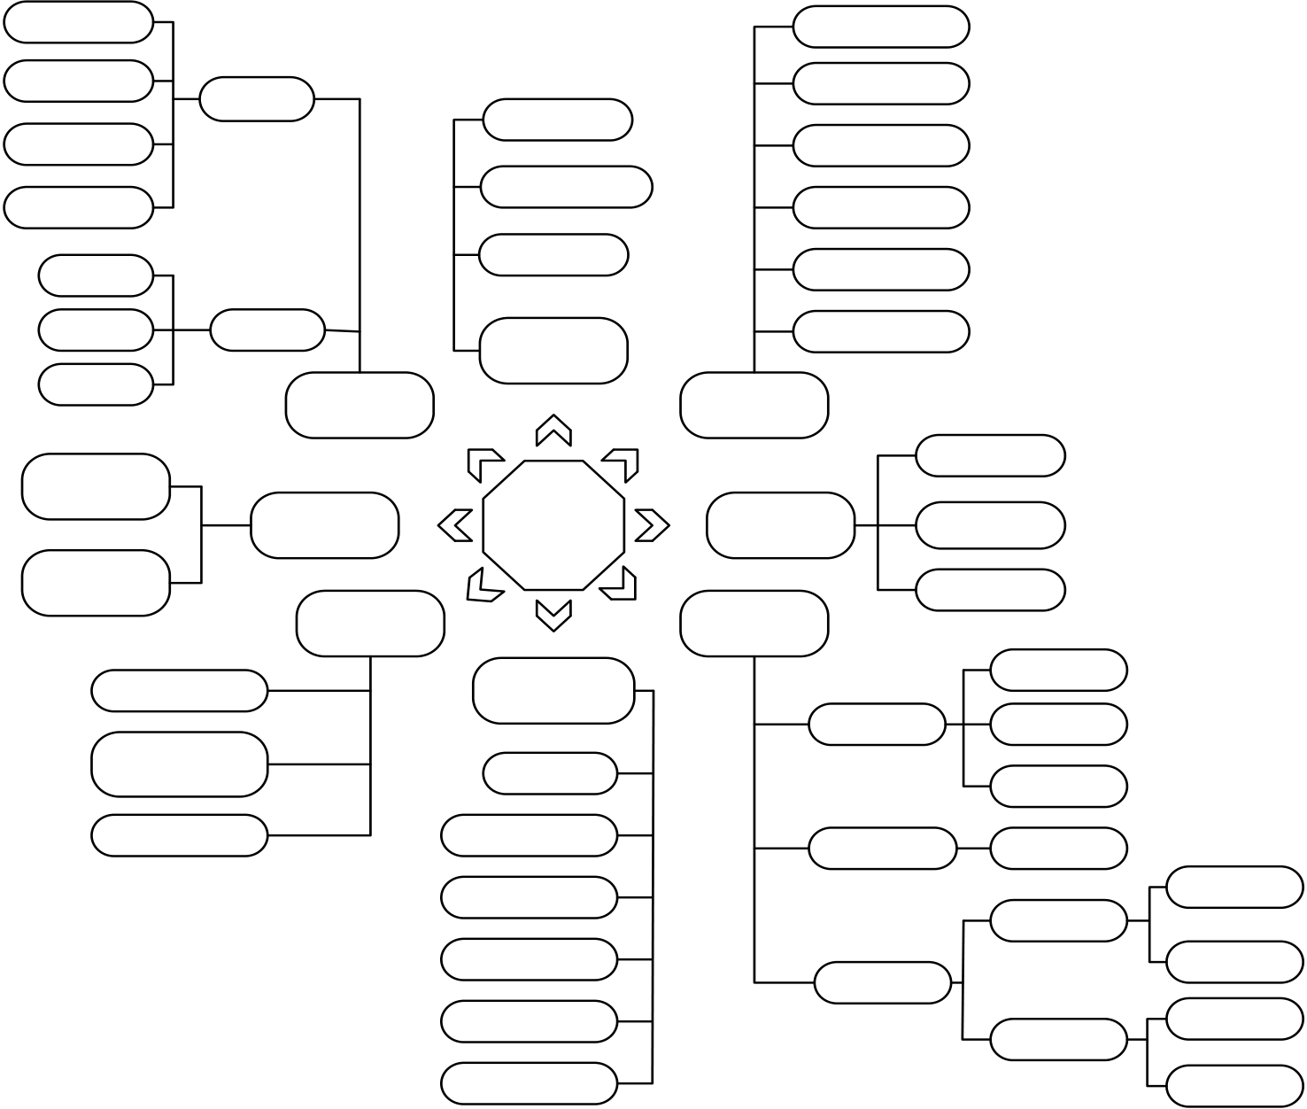
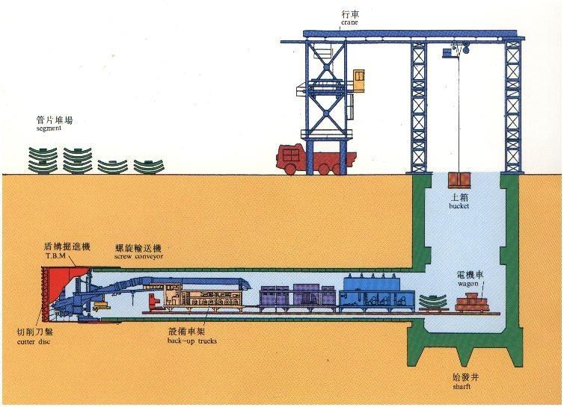
兰州理工大学硕士学位论文
半圆形 |  | 手掘式盾构 | 超小型盾构 |  | 泥水+面板
单圆形 | 圆形
 |  |  | 小型盾构
双圆搭接形 |  | 半机械式盾构 | 中型盾构
三圆搭接形 |  | 机械式盾构 | 大型盾构
矩形 |  |  | 特大型盾构
 |  | 按挖掘土体 | 超特大型盾构
马蹄形 | 非圆形
椭圆形 | 按断面形状 | 的方式分类 | 按尺寸大小
分类 |  | 盾构机分类 | 分类
 |  |  | 开放式
一次衬砌法
盾构施工 | 按施工方式 |  | 按挡土方式 | 半开放式
分类
二次衬砌法 |  | 按稳定掘削面 | 机械式
盾构施工 | 按适用土质
 |  |  | 按组合命名
分类 |  |  | 方式分类
 |  |  | 手掘式
软土盾构
 |  | 的加压方式
硬土层、岩土 |  | 压气式 | 全开放式 | 半机械式
盾构 |  |  | 机械式
复合盾构 |  | 泥水加压式 | 部分开放式 | 网格式
 |  | 削土加压式
泥水式
加水加压式 | 封闭式 | 土压式 | 泥水+辐条
泥浆加压式
 |  |  | 泥土式
加泥加压式 |  |  | 土压式
图3.6 盾构机的分类
（2）地铁盾构法施工原理
盾构机在掘进过程中，刀盘在金属外壳的保护下进行土体开挖，利用出土设备将土壤运出，同时利用液压系统和千斤顶克服隧道围岩阻力，推动盾构机持续掘进。其次，对预制管片衬砌与围岩之间的空隙进行注浆固化，当达到下一环盾构管片衬砌宽度后，油缸会收回。随后，安装人员在外壳的保护下进行预制混凝土管片衬砌的拼装，完成后盾构机继续土体开挖。在隧道开挖完成后拆解部件从竖井取出，这样就完成了一条地铁隧道的盾构施工活动[124]。其施工示意图如图3.7，施工具体流程如图3.8 所示。
图3.7 盾构法施工示意图
 |  | 41

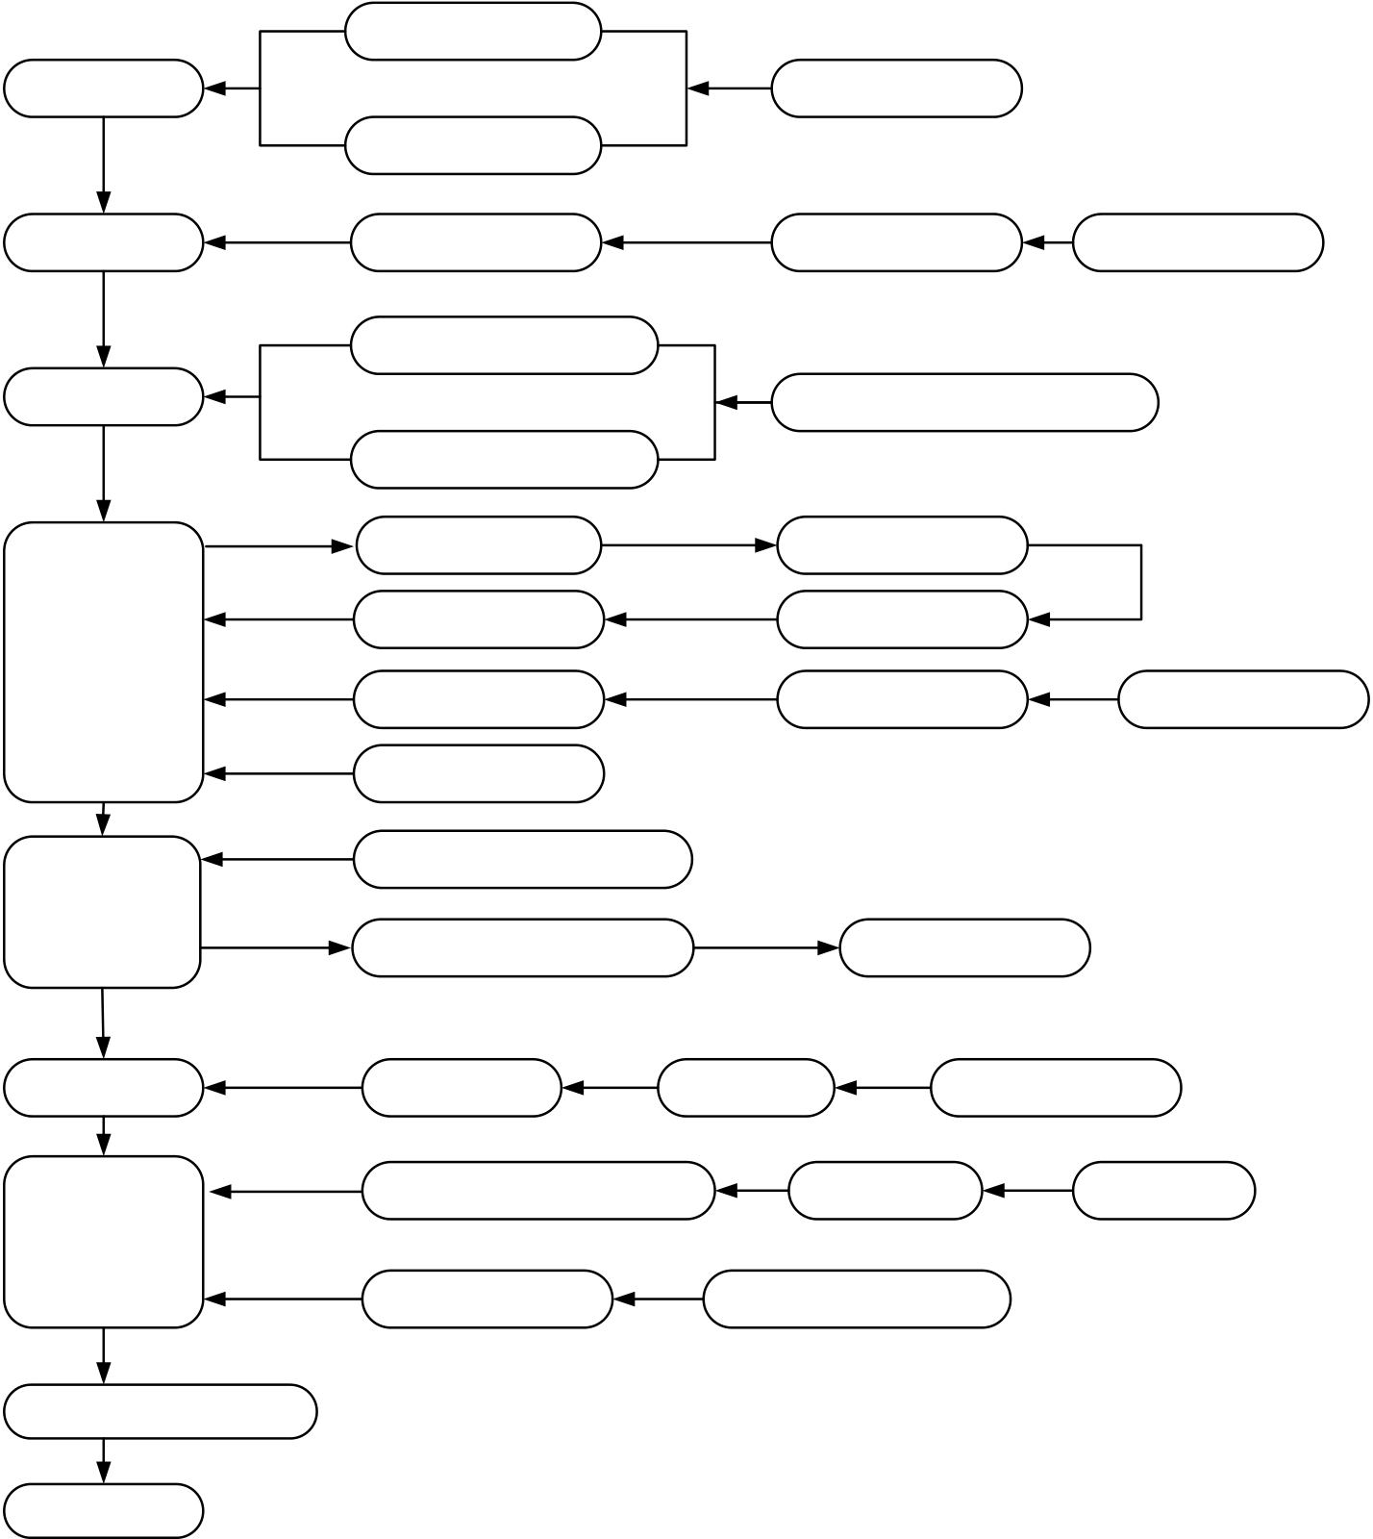
地铁盾构法施工安全风险本体知识库的构建与应用
生活设施完善
施工准备 三通一平
地面配套设备安装
盾构机就位 | 后盾支撑布置 | 盾构机安装调试 | 盾构基座安装
出洞装置安装就绪
盾构始发 洞门处理、土体加固始发排水装置安装就绪
施工参数测量采集 数据反馈
轴线控制 施工参数调整
盾构推进
注浆 | 浆液车送浆 | 地面浆液站拌浆
盾尾油脂加注
开启螺旋输送机和排土口
出土
管片拼装 | 皮带输送机输送 |  | 排土到出渣车
 | 管片运输 | 成环测量 | 出土车运输出土
 | 接受井排水装置安装就绪 |  | 基座安装 | 贯通测量
盾构接受
隧道端头封堵 洞门处理、土体加固
拆卸盾构及其他设备
盾构区间完成
图3.8 盾构法施工流程
（3）盾构法施工技术特点及优缺点
相比于传统的隧道施工方法，盾构法具其独特的优势，并且已成为当下地铁隧道的主要施工方法。主要的优缺点如下表3.5 所示。
表3.5 盾构法施工优缺点
优点 | （1）快速：盾构是一种机-电-液一体化的隧道专用施工设备，掘进与出土等一系列环节  实现了工厂化施工，具备了较快的施工速度。  （2）优质：盾构法采用管片衬砌，壁面完整光滑。  （3）高效：盾构法施工速度较快，缩短了工期，提升了社会和经济效益。  （4）安全；所有的施工活动都是在盾构外壳的保护下进行的，在一定程度上降低风险  事件带来的伤害。  （5）环保：大多数施工作业都在底下进行，对与周边环境影响较小。  （6）隧道施工在经济上和施工进度上不受覆土深度的影响。  （7）在水底施工时不受航道和天气的影响。  （8）自动化、信息化程度高；盾构施工时采用计算机、传感器等设备，实现了数据采  集、管理、传输的信息化

 |  | 42

兰州理工大学硕士学位论文
续表3.5
缺点 | （1）施工设备费用高  （2）用于小曲率半径（≤80m）隧道施工时,掘进困难。  （3）施工时造成的范围内地表沉降难以控制。  （4）存在的一些质量缺陷未能解决，如衬砌环的渗漏、错台等。（5）一旦发生事故，造成的损失较大。
3.3.2 盾构法施工WBS 分解及可监测信息分析
地铁盾构法施工的工序繁多，地质条件复杂。为了全面了解施工过程中的动态情况，通常需要实时监测和分析各种施工信息，以提供尽可能详尽的反馈，这对提高安全可靠性、控制和避免安全事故至关重要。本文在研究的基础上，主要对操作性、可对比性、定量性、动静结合的基础上[125]，对各项活动的可监测信息进行了分析，具体见表3.6所示。
表3.6 盾构法施工活动可监测信息
施工活动一级分解 | 施工活动二级分解 | 施工活动三级分解 | 可监测信息
W3 盾构法区间隧道施  工 | W3-1 施工前准备 | W3-1-1 施工场地布置 | W3-1-1-1 施工场地完备性
 |  | W3-1-2 临时设施修建 | W3-1-2-1 临时设施修建生活及办公房安全性
 |  |  | W3-1-2-2 临时设施修建运输通道安全性
 |  |  | W3-1-2-3 临时设施修建供水、供电安全性
 |  |  | W3-1-2-4 临时设施修建通信
 | W3-2 工作竖井施工 | W3-2-1 竖井开挖 | W3-2-1-1 竖井深度、平面尺寸
 |  |  | W3-2-1-2 周围建筑裂缝
 |  |  | W3-2-1-3 距建筑物最近距离
 |  | W3-2-2 围护结构施工 | W3-2-2-1 围护结构墙顶位移、墙体最大位移
 |  |  | W3-2-2-2 地面最大沉降
 |  |  | W3-2-2-3 围护结构合理性
 |  | W3-2-3 土体加固 | 喷桩尺寸
 |  |  | 水灰比
 | W3-3 盾构始发前准备工作 | W3-3-1 洞门土体加固 | W3-3-1-1 加固土体强度和抗渗指标
 |  |  | W3-3-1-2 加固方法合理性
 |  |  | W3-3-1-3 加固范围面积
 |  | W3-3-2 铺设轨道、安装盾构始发基座 | W3-3-2-1 构件安装位置、安装精度
 |  |  | W3-3-2-2 构件强度、稳定性系数、有害变形量

 |  | 43

地铁盾构法施工安全风险本体知识库的构建与应用
续表3.6
施工活动一级分解 | 施工活动二级分解 | 施工活动三级分解 | 可监测信息
 |  | W3-3-3 洞门密封装置的安装 | W3-3-3-1 密封装置整体性、老化程度、硬度
 |  | W3-3-4 反力架、负环管片的安装 | W3-3-4-1 构件安装位置、安装精度
 | W3-4 盾构始发 | W3-4-1 洞门凿除 | W3-4-1-1 端头加固土体的自立性、强度、渗透性
 |  | W3-4-2 盾尾通过洞口、壁后注浆 | W3-4-2-1 洞口土体塌方量
 |  | W3-4-3 拆除临时墙 | W3-4-3-1 洞口涌水、渗水量
 | W3-5 盾构掘进 | W3-5-1 盾构推进 | W3-5-1-1 推进速度
 |  |  | W3-5-1-2 盾构姿态横向、竖向、纵向、横向旋转角
 |  | W3-5-2 盾构轴线控制 | W3-5-2-1 盾构轴线偏移
W3-5-2-2 千厅顶推力、数量、位置

 |  | W3-5-3 土方切削 | W3-5-3-1 掘进开挖面稳定系数
 |  |  | W3-5-3-2 压力仓压力控制值
 |  |  | W3-5-3-3 刀具转速、扭距
 |  |  | W3-5-3-4 到头磨损程度
 |  |  | W3-5-3-5 盾构自传角度
 |  | W3-5-4 排渣 | W3-5-4-1 排土量
 |  |  | W3-5-4-2 添加剂注入率
 |  |  | W3-5-4-3 改良土砂坍落度
 |  | W3-5-5 壁后注浆 | W3-5-5-1 注浆压力
 |  |  | W3-5-5-2 注浆材料
 |  |  | W3-5-5-3 注浆速度
 |  |  | W3-5-5-4 注浆配合比
 |  |  | W3-5-5-5 注浆量、漏浆量
 |  |  | W3-5-5-6 浆液凝化时间、水密性
 |  |  | W3-5-5-7 浆液的流动性、强度
 |  |  | W3-5-5-8 注浆时间、方式
 |  |  | W3-5-5-9 注浆管清洗
 |  | W3-5-6 管片拼装 | W3-5-6-1 管片质量
 |  |  | W3-5-6 管片运输破损率
 |  |  | W3-5-6-2 防水管片和防水密封条的良好性
 |  |  | W3-5-6-3 管片环向位置偏差
 |  |  | W3-5-6-4 管片连接螺栓质量
 |  |  | W3-5-6-5 管片环椭圆度

 |  | 44

兰州理工大学硕士学位论文
续表3.6
施工活动一级分解 | 施工活动二级分解 | 施工活动三级分解 | 可监测信息
 |  |  | W3-5-6-6 盾构位置的偏差
 |  |  | W3-5-6-7 相邻管片径向错台
 |  | W3-5-7 二次衬砌 | W3-5-7-1 模板平整度、强度、刚度
 |  |  | W3-5-7-2 混凝土灌注工艺
 |  |  | W3-5-7-3 混凝土配合比
 |  |  | W3-5-7-4 混凝土出料到入模时间控制
 |  |  | W3-5-7-5 养护时间
 |  |  | W3-5-7-6 裂缝宽度
 |  |  | W3-5-7-7 模板安装偏移量、稳定性
 |  |  | W3-5-7-8 衬砌厚度偏差
 |  |  | W3-5-7-9 表面平整度
 | W3-6 盾构到达前准备工作 | W3-6-1 定位复测并调整盾构姿态 | W3-6-1-1 盾构轴线偏移量
 |  | W3-6-2 洞门密封装置的安装 | W3-6-2-1 密封装置的良好性
 |  |  | W3-6-2-2 密封时间的偏差性
 |  | W3-6-3 接收基座、轨道安装 | W3-6-3-1 中心轴线与接受井轴线的一致性
 | W3-7 盾构到达 | W3-7-1 洞门凿除 | W3-7-1-1 洞口涌水渗水量
 |  | W3-7-2 掘进控制 | W3-7-2-1 到达掘进区域的速度
 |  |  | W3-7-2-2 到达掘进偏位、推力、压力仓压力、速度
 |  | W3-7-3 拆除临时墙 | W3-7-3-1 洞口涌水渗水量
 |  | W3-7-4 推上基座及洞口封堵 | W3-7-4-1 接收基座移位量
 |  |  | W3-7-4-2 管片高程偏差
 |  | W3-7-5 盾构解体、起吊 | W3-7-5-1 拆机顺序
 |  |  | W3-7-5-2 吊车的选择
 | W3-8 穿越特殊地带 | W3-8-1 盾构穿越公路、铁路 | W3-8-1-1 路面路基竖向位移、挡墙竖向位移、挡墙倾斜
 |  |  | W3-8-1-2 路基竖向位移、轨道几何形位
 |  | W3-8-2 盾构穿越桥梁 | W3-8-2-1 墩台竖向位移、墩台差异沉降、墩台倾斜
 |  |  | W3-8-2-2 梁板应力、裂缝
 |  | W3-8-3 盾构穿越地下管网 | W3-8-3-1 竖向位移、水平位移
 |  |  | W3-8-3-2 差异沉降
 |  | W3-8-4 盾构穿越建/构筑物 | W3-8-4-1 竖向位移、水平位移
 |  |  | W3-8-4-2 倾斜、裂缝
 | W3-9 工程验收 | W3-9-1 项目验收 | W3-9-1-1 设计、监理、档案

 |  | 45

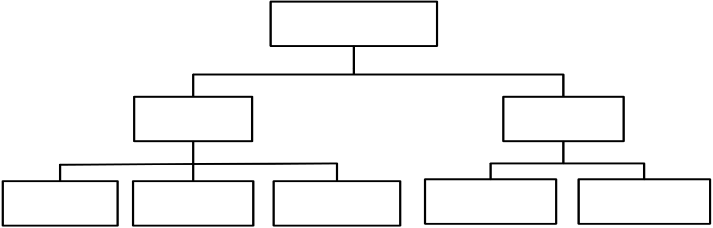
地铁盾构法施工安全风险本体知识库的构建与应用
3.3.3 前兆信息体系构建
目前，前兆信息在医疗、航天等领域应用比较广泛。在地铁施工安全风险管理过程
中，利用前兆信息分析风险是一个相对前沿的方向，如果能在事故发生之前有效的识别
出事故的前兆信息对于提升施工现场的安全性具有重要意义。因此在地铁施工过程中分析风险的前兆信息可以有效地进行风险预控，避免事故灾害的发生。胡航[126]根据事故致因理论将深基坑施工致险因素分为人、设备及材料、技术、环境四类。钱瑾玉[127]将
人员、管理、环境、设备、技术、材料这六个方面作为地铁施工安全风险的险兆信息。吴伟巍等[128]从人、机、环境三个角度分析了建筑施工安全风险前兆信息。在学者研究的基础上本文基于事故致因理论，综合考虑地铁施工环境的特点，从人、物（设备/材料）、
环境以及管理四个角度分析地铁施工安全风险前兆信息。
（1）人员相关的前兆信息分析
人是施工活动主体，据统计由人员因素导致的工程事故占事故发生总量的90%[129]。
其中人的不安全行为是导致事故发生的根本原因，近年来，很多学者对于事故中的人员因素做了研究。周艳[130]利用HFACS 模型将地铁盾构法施工人为因素划分为组织管理、
现场不安全监管、不安全行为的前提条件、不安全行为以及事故应急处理等方面。王纯[131]认为不安全行为主要有操作错误、未佩戴防护用品、使用不安全设备、物体存放不当、进入危险场所。行媛[132]认为与人员相关的前兆信息大致可以分为人员自身缺陷和人的不安全行为两类。陈远建[133]认为地铁施工阶段的人员因素分为人的不安全行为（操
作人员、管理人员）和人的不安全状态（工作态度、工作状态、工作能力）两类。赵宁[134]认为导致施工事故的不安全行为主要包括心理因素、生理因素、指挥失误、错误安排、指挥失误以及其他的一些显性或隐性因素。本文通过借鉴瑞士奶酪模型[135]与HFACS 模型[136]从不安全行为和不安全行为的前提条件两个方面对与人员相关的前兆
信息进行分析。
1）不安全行为
从HFACS 模型来看，这种不安全行为通常包括失误和违规两方面内容。主要指的
都是在地铁施工过程中，由于违规操作、违反纪律等导致的不良后果。二者在结果方面
的表现是相同的，都是引发安全事故的行为差错，但是失误是在不违规的前提下，没有达到预期或自身满意的结果，而违规是直接无视规章或有意违规的行为，如图3.9 所示。
不安全行为
认知失误 | 失误 | 技能失误 | 违规 | 偶然性违规
 | 决策失误 |  | 习惯性违规
图3.9 不安全行为层级图
 |  | 46

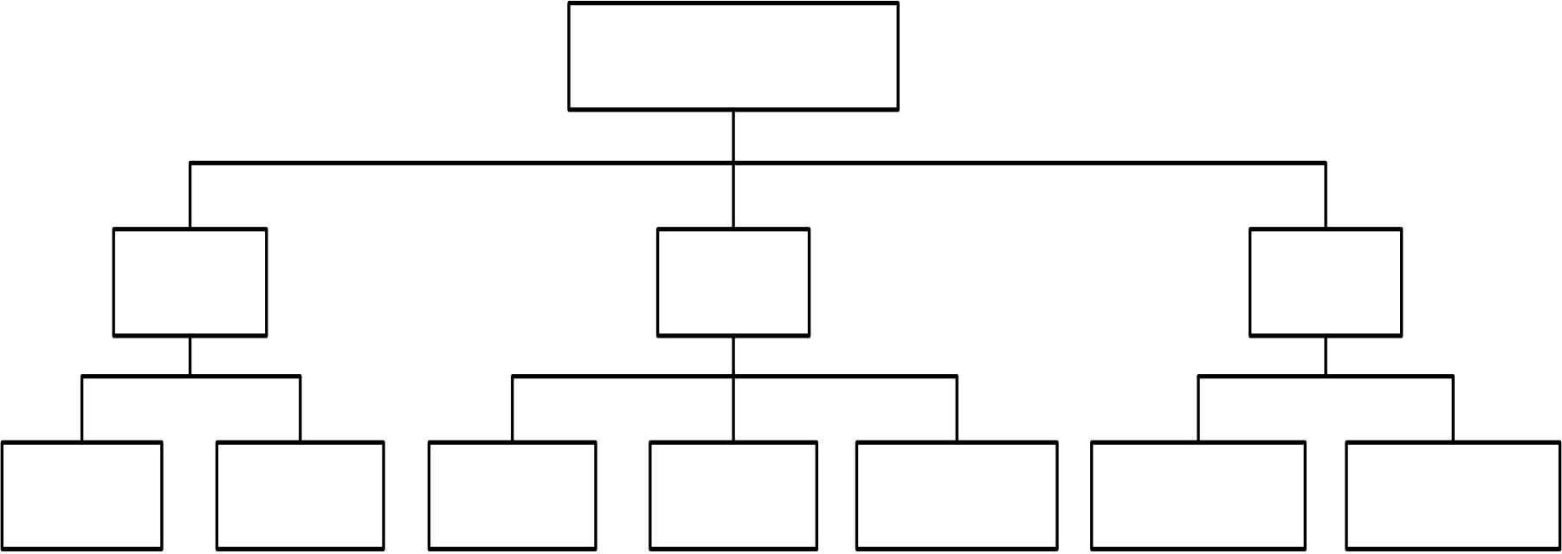
兰州理工大学硕士学位论文
失误主要包括认知失误、技能失误、决策失误三种类型。认知失误是指地铁项目施工人员的感知或体力劳动与实际情况存在差异，认为自己的感知可以满足危险处境的需求，如视觉错觉、低估风险、人员站位等。技能失误是指施工人员无意识的行为，主要表现为注意力不集中、疏忽大意，例如漏掉某项关键步骤、录入错误数据、参数控制不当等。决策失误主要指施工人员在面对突发情况时按照相关规定做出的有目的行为，但这种行为却是与实际不符的错误行为，处置的问题超出了自己的能力或对信息指令的错误传递，如缺乏经验、滥用信息、自身理解、外界压力等。
违规是操作人员故意不遵守规章的行为，其行为与规章制度要求明显不符，主要包括偶然性违规和习惯性违规两类，习惯性违规是一种日常的违规行为，监管者所容忍和容易忽略的行为，如工人长期未正确使用安全防护用具等。偶然性违规是监管者不能允许的，明显的偏离规章的行为。
2）不安全行为的前提
不安全行为的前提主要阐述了致使不安全行为发生的条件，主要包括工人状态、机械设备和环境因素，如图3.10 所示。
不安全行为的前提条件
环境因素 | 工人状态 | 机械设备

物理环境 | 技术环境 | 心理状态差 | 生理状态差 | 安全意识淡薄 | 设计匹配缺陷 | 操作使用错误
图3.10 不安全行为的前提层级图
工人状态包括身体智力限制、生理状态差、心理状态差以及安全意识淡薄。身体智力缺陷是指操作要求超过了个人的能力范围，操作人员并不具备完成某项工作的技能、时间，为事故的发生埋下隐患。生理状态差是指在地铁这种特殊的施工环境下，长期处于半封闭的环境中，很容易使工人出现听觉障碍、疲劳、生理紊乱等。心理状态差是指由于长期的高噪声、高温的影响，工人出现焦虑、烦躁的行为，人对于安全行为的选择与自身的心理状态有很大的关系，消极的心理往往表现为对不安全行为的选择。安全意识淡薄是指长期处于某种环境下，可能已经习惯性的忽视周围的危害条件，面对危险的反应能力降低，经常出现盲目操作、疏忽大意、习惯违规等。
环境因素包括物理环境和技术环境。其中物理环境主要是施工现场的操作环境，包括噪声、通风、照明、有害气体、温度等。技术环境主要指方案设计、施工工艺、安全防护、组织设计等。
 |  | 47

地铁盾构法施工安全风险本体知识库的构建与应用
机械设备主要包括操作使用错误和设计匹配缺陷，机械设备是施工现场除施工人员
之外最大的危害了。通过对地铁事故分析不难看出，由于机械设备的不安全或操作失误
造成的事故不计其数。操作使用错误主要指未按操作使用、设备检修不到位等，设计匹
配缺陷主要指设备选型不合理、机械安全标识不明显等，具体的相关信息如下表3.7 所
示。
表3.7 地铁施工项目人员相关前兆信息
 | 设计人员（H-1）  降水施工队（H-2） | 操作人员不  安全行为(a) | 失误（a-1） | 认知失误（a-1-1） | 视觉错觉（a-1-1-1）
 |  |  |  |  | 人员站位（a-1-1-2）
 |  |  |  |  | 低估风险（a-1-1-3）
 |  |  |  | 决策失误（a-1-2） | 缺乏经验（a-1-2-1）
 |  |  |  |  | 滥用信息（a-1-2-2）
 |  |  |  |  | 自身理解（a-1-2-3）
 |  |  |  |  | 外界压力（a-1-2-4）
 |  |  |  | 技能失误（a-1-3） | 注意力不集中（a-1-3-1）
 |  |  |  |  | 操作能力差（a-1-3-2）
 |  |  |  |  | 疏忽大意（a-1-3-3）
搅拌桩施工（H-3）
人的不安全行为  （H） | 钻孔桩施工队（H-4）地连墙施工队（H-5）模板施工队（H-6）  钢支撑施工队（H-7）混凝土施工队（H-8）明挖法施工队（H-9）暗挖法施工对（H-10）钢筋施工队（H-11）机械施工队（H-12）盾构施工队（H-13）土体加固施工队（H-14）  支撑架施工队（H-15） |  | 违规（a-2） | 习惯性违  规（a-2-1） | 长期未正确使用护具（a-2-1-1）
 |  |  |  |  | 管片堆放不按规定（a-2-1-2）
 |  |  |  | 偶然性违  规（a-2-2） | 监管者突然下达的命令（a-2-2-1）
 |  | 不安全行为的前提（b） | 工作人员状态（b-1） | 生理状态（b-1-1） | 听觉障碍（b-1-1-1）
 |  |  |  |  | 疲劳（b-1-1-2）
 |  |  |  |  | 生理紊乱（b-1-1-3）
 |  |  |  | 心理状（b-1-2） | 侥幸心理（b-1-2-1）
 |  |  |  |  | 逆反心理（b-1-2-2）
 |  |  |  |  | 恐慌心理（b-1-2-3）
 |  |  |  |  | 焦虑心理（b-1-2-4）
 |  |  |  |  | 冒险心理（b-1-2-5）
 |  |  |  | 安全意识淡薄（b-1-3） | 习惯性违规（b-1-3-1）
 |  |  |  |  | 盲目操作（b-1-3-2）
 |  |  |  |  | 疏忽大意（b-1-3-3）
 |  |  |  | 身体能力限制（b-1-4） | 技术能力有限（b-1-4-1）
 |  |  | 环境因素（b-2） | 物理因素（b-2-1） | 噪声（b-2-1-1）
 |  |  |  |  | 通风（b-2-1-2）
48
 | 

兰州理工大学硕士学位论文
续表3.7
 |  |  |  |  | 照明（b-2-1-3）
 |  |  |  |  | 有害气体（b-2-1-4）
 |  |  |  |  | 温度（b-2-1-5）
 |  |  |  | 技术因素（b-2-2） | 方案设计（b-2-2-1
 |  |  |  |  | 施工工艺（b-2-2-2）
 |  |  |  |  | 安全防护（b-2-2-3）
 |  |  |  |  | 组织设计（b-2-2-4）
 |  |  | 机械设备（b-3） | 操作使用错误（b-3-1） | 检修不到位（b-3-1-1）
 |  |  |  |  | 未按使用说明操作（b-3-1-2）
 |  |  |  | 设计匹配缺陷（b-3-2） | 选型不符（b-3-2-1）
 |  |  |  |  | 安全标识不明显（b-3-2-2）
（2）物相关的前兆信息分析
物的不安全状态主要包括材料和设备两部分，地铁项目施工由于其特殊的施工工艺
和环境，需要的设备和材料数量众多且差异大，因此本文从这两个方面展开，对与物相
关的前兆信息进行分析。
1）与设备相关
在地铁施工项目中，根据不同的施工活动所选取的机械设备也各不相同，如开挖、运输、维护以及盾构等机械设备，陈远建[133]将机械设备因素归类于机械的状态（装置
结构不正常、零部件老化或损坏、保修不当）、机械的适用性（强度不合规范要求、在非正常状态下被持续使用）、机械的可用性（机械本身、零配件的质量问题）。蔚朋[137]
将常见的施工机械设备事故划分为设备维护方式不合理、质量不合格、使用方式不当等三类。陈涛[138]认为机械设备危险因素主要包括机械设备的老化磨损、自动化水平、安全防护与装备、设计缺陷、维护维修不善。宋谦[139]将设备风险主要归于安装风险、使
用风险和质量风险。
2）与材料相关
在施工过程中比较常见的材料主要有混凝土、石材、钢筋、管片、水泥、砂浆、防
水材料、粉煤灰、节能材料以及其他材料等。不同材料的运输、存放以及使用存在差异，因此，造成风险的原因也各不相同。周洁静[140]认为材料的状态、适用性、可用性是影响事故的主要原因。宋谦[139]认为材料的风险主要源于质量和存储存放。杨远程[141]将材
料危险源归于材料运输、不合格材料使用、特殊材料的存放不当等。
综合学者们的研究，本文将从状态、可用性、适用性三个方面对设备和材料的前兆信息进行分析，见表3.8。
 |  | 49

地铁盾构法施工安全风险本体知识库的构建与应用
表3.8 地铁施工项目与物相关前兆信息
物的不安全状态  （W） | 勘探设备（W-1）  开挖设备（W--2）  运输起重设备（W-3）维护设备（W-4）  基坑围护和加固设备  （W-5）  盾构设备（W-6）  钢筋混凝土设备（W-7）泥浆设备（W-8）  管片预制设备（W-9）监控设备（W-10）  开挖设备（W-11）  运输起重设备（W-12） | 设备的不安全状态（c） | 设备状态（c-1） | 磨损老化（c-1-1）
 |  |  |  | 设备维修不当（c-1-2）
 |  |  |  | 设备保养不当（c-1-3）
 |  |  | 设备适用性（c-2） | 设备选型（c-2-1）
 |  |  |  | 设备运行能力差（c-2-2）
 |  |  |  | 设备使用缺陷（c-2-3）
 |  |  | 设备可用性（c-3） | 设备使用年限（c-3-1）
 |  |  |  | 设备潜在隐患（c-3-2）
 |  |  |  | 设备故障（c-3-3）
 |  |  |  | 设备质量不达标（c-3-4）
 |  |  |  | 非正常状态运行（c-3-5）
 | 电气系统（W-13） |  | 系统故障（c-4） | 机械损坏（c-4-1）
 |  |  |  | 长时间高温（c-4-2）
 |  |  |  | 电路短路漏电（c-4-3）
 |  |  |  | 电缆破损（c-4-4）
 |  |  |  | 缺乏信号灯（c-4-5）
 | 通信系统（W-14）  通风系统（W-15）  给排水系统（W-16） |  | 系统能力（c-5） | 信号强度不足（c-5-1）
 |  |  |  | 通风、排水不畅（c-5-2）
 |  |  | 系统故障（c-6） | 信号缺失（c-6-1）
 |  |  |  | 管道、电机故障（c-6-2）
 | 混凝土（W-17）  石材（W-18）  钢筋（W-19）  管片（W-20）  水泥（W-21）  砂浆（W-22）  防水材料（W-23）  粉煤灰（W-24）  钢结构连接件（W-25）砖块及砌块（W-26）节能材料（W-27）  其他材料（W-28） | 材料的不安全状态（f） | 材料状态（f-1） | 材料存储状态（f-1-1）
 |  |  |  | 材料整理状态（f-1-2）
 |  |  |  | 材料运输状态（f-1-3）
 |  |  |  | 材料堆放状态（f-1-4）
 |  |  | 材料适用性（f-2） | 材料选择（f-2-1）
 |  |  |  | 材料运输方式（f-2-2）
 |  |  |  | 材料使用缺陷（f-2-3）
 |  |  |  | 材料设计不符（f-2-4）
 |  |  |  | 材料选择不合理（f-2-5）
 |  |  | 材料的可用性（f-3） | 材料质量（f-3-1）
 |  |  |  | 预制构件、半成品（f-3-2）
（3）环境相关的前兆信息分析
在地铁施工过程中环境的影响是无处不在的，周洁静[140]将环境对于安全事故的影响归于生产环境不良、现场遇到意外环境状况以及工作场所缺陷。陈涛[138]认为环境因素大致可归类为自然环境、社会环境、工作环境三个方面。杨远程[141]认为地铁施工时的孕险环境大致可分为工程水文地质环境（地层、水文、地层中的其他障碍）、工程周边环境（地面构筑物、周边道路及管线等）两大类。
 |  | 50

兰州理工大学硕士学位论文
由于在地铁施工过程中几乎所有的工程都需要在地下进行，在施工过程中环境的变化对于施工影响较大，对施工环境的有效监测是确保施工安全进行的重要前提。在常见的施工环境中地质环境对施工影响较为严重，因此，本文在学者研究的基础上将自然环境划分为地质环境和气候条件两类，从地质水文环境、气候条件、周边环境以及作业环境等四个方面分析与环境相关的前兆信息，具体的地铁施工项目与环境相关的前兆信息见表3.9。
表3.9 地铁施工项目与环境相关前兆信息
环境的不安全状态（E） | 自然条件（E-1） | 地质水文环境（E-1-1） | 地质环境（E-1-1-1） | 土体抗剪强度不一致（E-1-1-1-1）
 |  |  |  | 土体流沙（E-1-1-1-2）
 |  |  |  | 砂层含水率高（E-1-1-1-3）
 |  |  |  | 土质结构松散（E-1-1-1-4）
 |  |  |  | 砂岩强度高（E-1-1-1-5）
 |  |  |  | 溶洞（E-1-1-1-6）
 |  |  | 水文条件（E-1-1-2） | 水位高低（E-1-1-2-1）
 |  |  |  | 含水量（E-1-1-2-2）
 |  |  |  | 水压和水的冲刷力（E-1-1-2-3）
 |  |  |  | 水的渗透性（E-1-1-2-4）
 |  |  |  | 谁的流向和流速（E-1-1-2-5）
 |  | 气候条件（E-1-2） | 自然灾害（E-1-2-1） | 台风（E-1-2-1-1）
 |  |  |  | 暴雪（E-1-2-1-2）
 |  |  |  | 洪涝（E-1-2-1-3）
 |  |  |  | 冰雹（E-1-2-1-4）
 |  |  |  | 地震（E-1-2-1-5）
 |  |  |  | 霜冻（E-1-2-1-6）
 |  |  |  | 沙尘暴（E-1-2-1-7）
 |  |  | 天气情况（E-1-2-2） | 气温过高/过低（E-1-2-2-1）
 |  |  |  | 湿度过高/过低（E-1-2-2-2）
 |  |  |  | 风速过高/过低（E-1-2-2-3）
 |  |  |  | 降水过多/过少（E-1-2-2-4）
 | 周边环境（E-2） |  | 地下管线（E-2-1） | 管线错综复杂（E-2-1-1）
 |  |  |  | 管线破裂（E-2-1-2）
 |  |  | 周边建筑（E-2-2） | 承载能力（E-2-2-1）
 |  |  |  | 变形能力（E-2-2-2）
 |  |  |  | 距离过近（E-2-2-3）
 |  |  |  | 地面沉降（E-2-2-4）
 |  |  | 周边载荷（E-2-3） | 载荷过大（E-2-3-1）
 |  |  | 周边危险设施（E-2-4） | 军事设施(E-2-4-1）
 |  |  |  | 油库(E-2-4-2）

 |  | 51

地铁盾构法施工安全风险本体知识库的构建与应用
续表3.9
 |  |  | 化工危险品(E-2-4-3）
 |  |  | 其他(E-2-4-4）
 |  | 周边道路交通（E-2-5） | 地面交通复杂（E-2-5-1）
 | 作业环境（E-3） | 工作场所环境（E-3-1） | 光线过暗/过亮（E-3-1-1）
 |  |  | 缺氧（E-3-1-2）
 |  |  | 噪声（E-3-1-3）
 |  |  | 烟尘（E-3-1-4）
 |  |  | 有毒气体（E-3-1-5）
 |  |  | 易燃易爆危险品（E-3-1-6）
 |  |  | 作业空间小（E-3-1-7）
 |  |  | 场地布局不合理（E-3-1-8）
 |  | 现场卫生（E-3-2） | 作业场地杂乱（E-3-2-1）
 |  |  | 饮食卫生（E-3-2-2）
（4）管理相关的前兆信息分析
对于施工安全风险来说，管理的失误是造成风险事故的本质原因，不论是规章制度还是风险预防措施都离不开施工单位的管理与组织，大量的事故表明，有效的管理能最大程度的减少事故的发生，是进一步提升我国建设安全管理水平的关键。杨远程[141]认为管理的危险源主要包括安全机构设置和安全人员配备缺陷、安全规章缺陷、安全标识缺陷、安全验收许可证缺陷、作业任务的安全交底缺陷。陈涛[138]认为管理的风险因素主要是安全培训制度不完善、机械设备保养不完善、现场安全管理缺失、职能责任不明确、风险应对机制不完善等。
本文从安全和质量检查队和施工管理人员两个方面进行管理相关的前兆信息分析，见表3.10。
表3.10 地铁施工项目与管理相关前兆信息
管理缺陷（M） | 监管因素（M-1） | 安全制度（M-1-1） | 施工组织设计（M-1-1-1）  劳务用工管理制度（M-1-1-2）
 |  |  | 安全生产责任制（M-1-1-3）
 |  |  | 安全应急预案未制定（M-1-1-4）
 |  | 内部管理（M-1-2） | 施工组织和进度安排（M-1-2-1）
 |  |  | 安全技术措施落实（M-1-2-2）
 |  |  | 安全技术交底（M-1-2-3）
 |  |  | 安全隐患整改（M-1-2-4）
 |  |  | 安全教育不重视（M-1-2-5）
 |  |  | 应急防控措施不到位（M-1-2-6）
 |  |  | 内部自检（M-1-2-7）
 |  | 外部监管（M-1-3） | 监管不充分（M-1-3-1）违规监督（M-1-3-2）

 |  | 52

兰州理工大学硕士学位论文
续表3.10
 |  |  | 监管纠正问题（M-1-3-3）
 |  |  | 操作计划不当（M-1-3-4）
 | 组织因素（M-2） | 资源管理（M-2-1） | 人力资源分配（M-2-1-1）
 |  |  | 材料分配（M-2-1-2）
 |  |  | 设施分配（M-2-1-3）
 |  |  | 资金分配（M-2-1-4）
 |  | 组织氛围（M-2-2） | 组织政策不公平（M-2-2-1）
 |  |  | 消息反馈不通畅（M-2-2-2）
 |  |  | 缺乏激励政策（M-2-2-3）
 |  | 组织过程（M-2-3） | 排班程序缺陷（M-2-3-1）
 |  |  | 标准制定缺陷（M-2-3-2）
 |  |  | 监管程序缺陷（M-2-3-3）
3.3.4 典型的地铁施工安全事故前兆信息分析
根据3.1.3 中对上海轨道交通4 号线事故的描述和分析，通过构建的前兆信息体系对该次事故进行可能的前兆信息分析。见表3.11。
表3.11 伤害地铁透水事故原因分析与可能的前兆信息
 | 事故原因分析 | 前兆信息分析
人的原因 | 设计方：《冻结法施工方案调整》编制欠缺，没有严格遵循冻结法施工工艺，  施工方：部分临时工，经验不足，施工工法不完善，项目部对原定的施工组织设计擅自进行调整，竖井与旁通道开挖顺序错误，降低对冻土平均温度要求，制冷量不足，没有考虑夏季施工。 | 认知失误  技能失误  决策失误  技术因素  能力有限  安全意识淡薄
物的原因 | 材料：垂直冻结管数量不满足要求，长度不符合标准，  制冷机发生故障 | 设备选型  设备使用缺陷  设备故障
环境原因 | 位于黄浦江周边土质松软，工地附近长期漏水，  地下水水位较浅，  黄埔江处于汛期  施工地周边有大量建筑 | 土质结构松散  地下水位低  水的渗透性  周边建筑距离过近
管理原因 | 监理方：对现场情况没有像总承包及监理公司汇报，监理人员严重失职  现场管理人员：质量员一次也未到工作面 | 安全隐患整改不到位监管不充分  违规监督

 |  | 53

地铁盾构法施工安全风险本体知识库的构建与应用
3.4 本章小结
本章主要将WBS 用于地铁施工活动，着重对盾构法施工进行详细的概述，在对其施工流程的分解上进行进一步分解，并对地铁盾构施工活动中的可监测信息进行分析。建立了基于“人-物-环-管理”系统安全理论的前兆信息体系。该体系对人员相关前兆信息的分析，结合了瑞士奶酪模型和HFACS 模型，从不安全行为和不安全行为的前提条件两个方面进行研究。对物相关的前兆信息分析主要包括设备和材料两方面，综合学者们
的研究，本文将从设备及材料的状态、可用性、适用性三个方面进行分析。对环境相关
的前兆信息主要从地质水文环境、气候条件、周边环境以及作业环境几个方面进行分析
研究。对管理相关的前兆信息分析，从安全和质量检查队和施工管理人员两个方面进行
分析。
 |  | 54

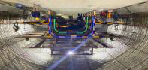


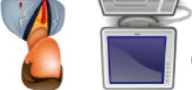






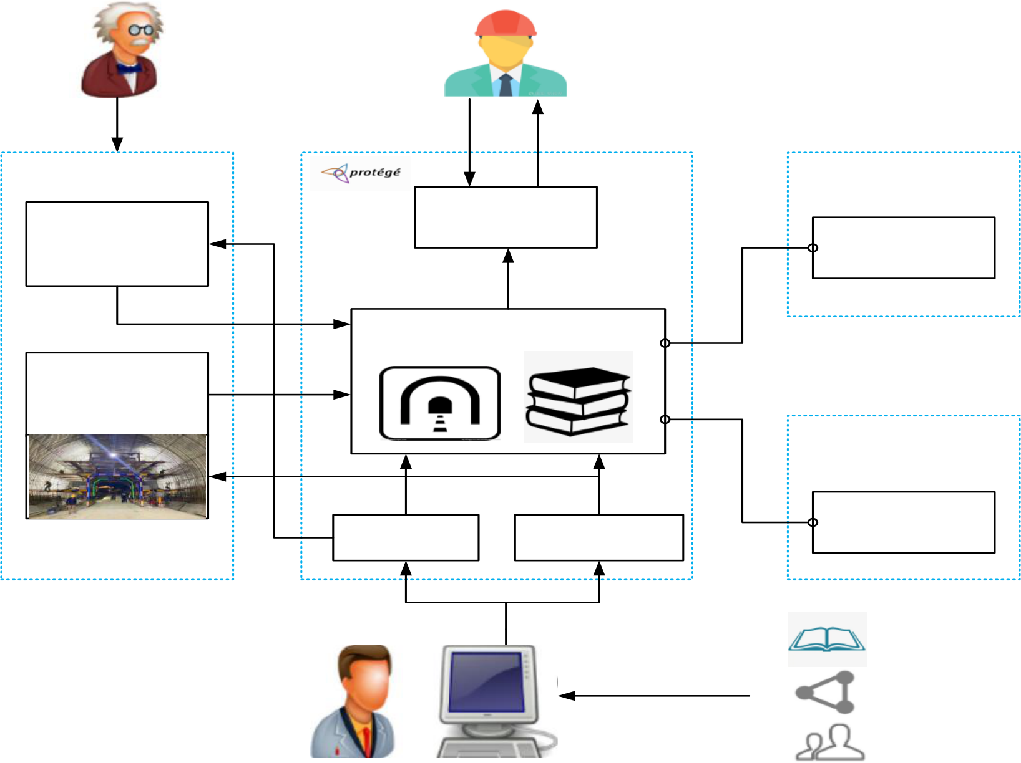
兰州理工大学硕士学位论文
第4 章地铁施工安全风险本体知识库模型构建
4.1 基于本体的领域知识库构建分析
地铁施工风险本体知识库利用本体建模的方法通过汇集实际的工程知识信息。本文模型的工作流程如图4.1。首先，知识工程师将地铁施工安全风险知识、决策支持方面的知识转化为本体和SWRL 规则。其次，通过 Protégé 和 SWRLTab 定义的本体和SWRL 规则存储在知识库中。然后，规则引擎执行SWRL 规则，并在本体管理系统中生成新的事实。最后，决策者可以通过从语义查询增强型 Web 规则语言查询接口设置多个约束来获取有用的信息。
知识库 | 专家评价 | 用户(安全工程师) | HermiT推理
查询接口
规则库 推理机
知识管理系统
本体模型
Drools推理机Rule base
类/实例/公里 | 规则编辑器 | 本体编辑器 | 规则推理引擎
法规和技术手册 转换知识
知识工程师 案例报告
专家经验
图4.1 地铁施工风险本体模型工作流程
本文在第二章已经对本体论的相关概念做了介绍，从构建方式、特点、相关技术、
方法细节等几个方面进行对比，最终本文以斯坦福大学研究的“七步法”为参考，运用Protégé 工具进行施工安全知识本体的构建，为相关领域本体的创建、编辑、保存提供可视化的环境，作为一种相对成熟方法，通过相关文献研究，不难看出该方法已经在众多领域得到了应用。本文总结了一种适用于地铁的五步开发方法，如图4.2 所示，最终主要根据以下五个步骤进行知识库的构建。
 |  | 55

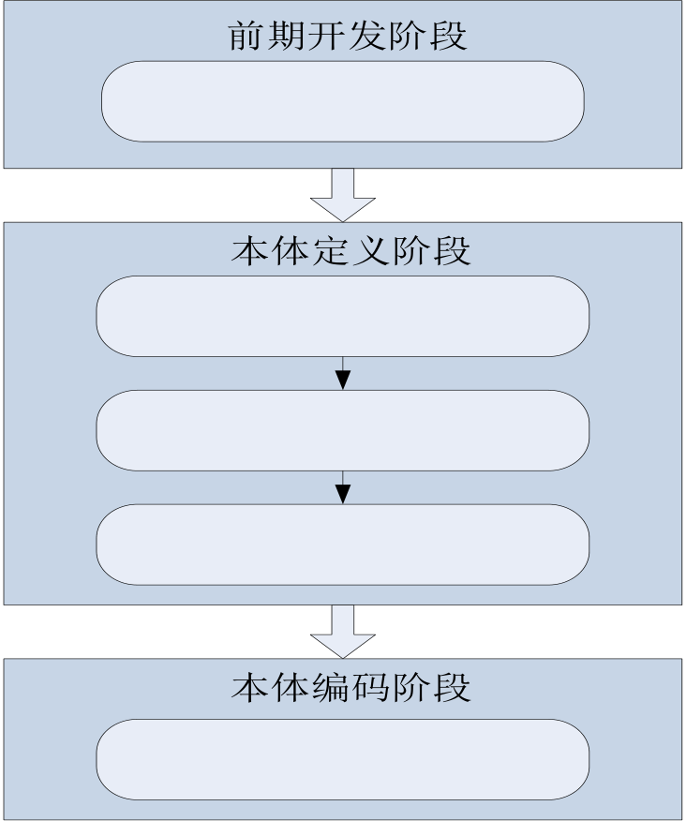
地铁盾构法施工安全风险本体知识库的构建与应用
前期开发阶段
1.定义元本体模型
本体定义阶段
2.定义类和类的等级关系
3.定义对象型属性
4.定义数据型属性
本体编码阶段
5.创建实例
图4.2 基于七步法的领域本体的五步开发方法
4.2 地铁施工安全风险本体的知识构成
4.2.1 本体知识获取
本文知识库的构建过程中所有涉及到的数据源均来自于国家和行业相关法规；现有的地铁施工事故案例集及相关的研究报告和工作；开放的信息化数据平台爬取，如表4.1所示。其中专家经验知识获取采用“3W1H”经验知识描述框架法，如表4.2 所示。以此形成相应的风险知识档案，通过知识获取，使的一些难以直接观察到的隐性知识显性化，本体知识库的开发提供基础。通过对数据源的领域知识进行提取和形式化实现本体的开发。
表4.1 领域本体的知识来源
 | 知识源 | 简称 | 类型
 | 《地铁设计规范》 | (GB20157-2013) | 国际和国家法规
 | 《地铁盾构法施工规范》（GB/T 50430-2007） | GB/T 50430
 | 《地铁盾构机施工技术规范》（CJJ/T 187-2012） | CJJ/T 187
 | 《地铁隧道工程施工技术规范》（JGJ 63-2019） | JGJ 63
 | 《地铁盾构施工安全技术规程》（TJ/T 315-2014） | TJ/T 315
 | 《盾构法隧道施工与验收规范》GB50446-2017 | GB50446
 | 《地下铁道工程施工标准》GB/T 51310-2018 | GB/T 51310
 | 《欧洲盾构协会规范》（ITA-AITES） | ITA-AITES
 | 《美国地铁盾构机协会规范》（NASTT） | NASTT
 | 《英国地铁盾构机协会规范》（BTS） | BTS
 | 专家的实践经验、专业知识和研究成果、事故案例集 |  | 经验知识
 | 在线数据平台 |  | 资料知识
 | 56
 | 

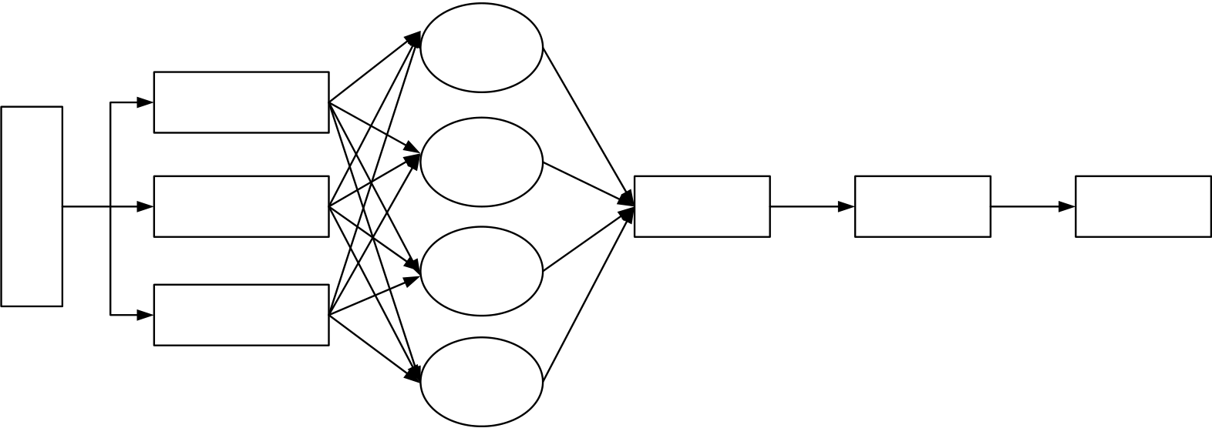
兰州理工大学硕士学位论文
表4.2 安全风险经验知识描述
序号 | 关键点 | 描述
1 | Where | 风险事件发生的具体环节？
 |  | 发生的是什么风险事件？（详细描述风险事件的致险因子、过程以及造
2 | What
 |  | 成的后果）
3 | How | 当时采取了什么样的安全预控措施？（具体管理行为）
 |  | 面对风险时的解决思路是什么？（管理人员采取的经验性和技巧性的知
4 | Why
 |  | 识）
4.2.2 领域本体知识框架
地铁施工安全风险知识涉及的概念、属性和关系是非常复杂的，在搭建领域本体的知识框架之前，首先需要明确该领域的专业术语。对重要概念、术语进行明确的形式化表达，可以避免概念和术语混淆，提升系统问题解析能力，促进知识的传递、共享和重用。地铁施工安全风险本体的构建旨在描述地铁工程从确定施工项目、选定施工活动到出现可监测的前兆信息，再到可能发生的风险事件，最终提出风险的预控措施的全过程。如图4.3 所示。
人的不安
全行为
施工活动1
地 | 盾构法施工活动 | 物的不安 | 前兆信息 | 风险事件 | 安全措施
铁 |  | 全状态
施 |  | 环境的影
工
项
目
 |  | 响
施工活动3
管理缺陷

图4.3 地铁施工安全风险本体知识库构建框架
施工项目、施工活动、前兆信息、风险事件以及安全措施是地铁施工风险知识中最基本也是最重要的概念。第三章已经对施工活动的选定、前兆信息体系都构建、风险事件的主要分类都进行了研究，对于安全措施来说，他是针对具体的是在风险事件，不同的风险事件采取的措施也各不相同。本文将安全措施细分为设计和施工两个方面，其中施工安全措施又分为人员安全措施、管理安全措施和环境安全措施。通过对这些基本概念的研究，可以更全面地了解地铁施工风险，有效提高安全管理水平。
4.2.3 领域本体知识表示
本文选用领域知识最常用的语义网络法进行本体的知识表示，主要的语义关系有以下4 种。
（1）类属关系
 |  | 57

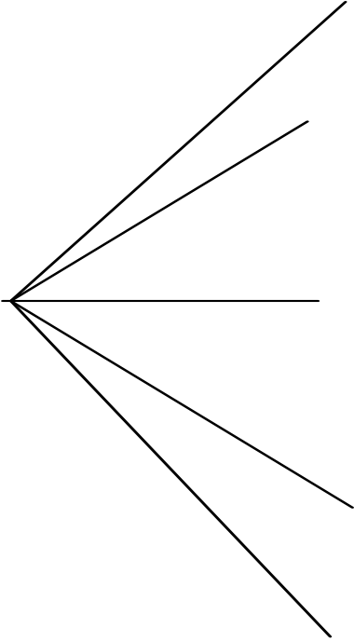
地铁盾构法施工安全风险本体知识库的构建与应用
类属关系是一种比较常见的关系类型，它表示的是不同概念之间的分类关系，但这
些概念却有着共同的属性，在本体编辑工具Protégé 中概念均属于事物（Thing）。类属关系可以用“subclass of”表达，且类属关系具有传递性，类的子类和子类的子类均类属于（Thing）。类属关系语义网络如图4.4 所示。
Project
Thing | Construction | Shield method  Covered excavation  Open excavation
 | Precursor | Environment  Machinery/Equipment Manage  Human being
 | Risk |  | Mechanical injury  collapse  Shield axis offset
 | Solution | Design safety measures  Construction safety measures
图4.4 类属关系语义网络
（2）类-实例关系
类与实例的关系主要是为了描述和表达类与创建的实例之间的归属关系，在Protégé中“has_individal”表示实例关系。如图，兰州地铁2 号线某区间工程看成项目的一个实例，则“Protect” has_individal “Lanzhou Metro Line 2 Section Tunnel”关系如图4.5
所示。
Project | has_individual |  | Lanzhou Metro Line 2 Section Tunnel
图4.5 类-实例关系示意
（3）包含关系
包含关系是一种常识属性，如施工活动包含W1 明挖法、W2 盖挖法、W3 盾构法。W3 盾构法施工活动又包含3-1 施工前准备、W3-2 工作竖井施工、W3-3 盾构始发准备工作、W3-4 盾构始发、W3-5 盾构掘进、W3-6 盾构到达前准备工作、W3-7 盾构到达、W3-8 穿越特殊地带等，如图4.6 所示。
 |  | 58

兰州理工大学硕士学位论文
Project | has_construction |  | Construcion | 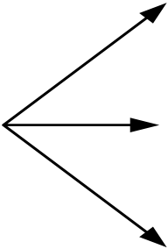 | W1 | W3-1  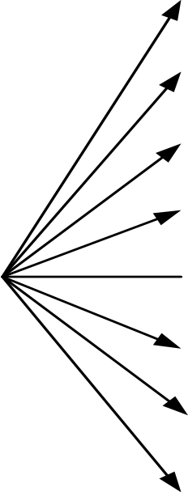W3-5  W3-6  W3-7  W3-8  W3-2  W3-3  W3-4
 |  |  |  |  | W2
 |  |  |  |  | W3
图4.6 包含关系示意
（4）数值型关系
数值关系是为了便于用户理解，采用数值符号表示的关系，对数值关系的定义，通
常包括关系的名称、定义域和值域，在Protégé 中以“Datatype Property”定义数值型关
系。例如施工活动这一类别，活动编号、活动名称、活动时间、活动地点等都需要利用
数值型关系进行描述和表达。在构建兰州地铁施工项目实例时，“活动描述”数据关系
时名称为“CA_Description”，取值限制为“string”类型的数据。
4.3 本体知识库模型构建
4.3.1 目标及需求
本文构建的基于本体的知识库将实现以下几个目标：（1）实现地铁项目风险知识结构的表示；（2）将文本知识、管理经验的非形式化信息集中到知识库中，转化成计算机可以识别的形式语言；（3）在实现结构化存储的基础上，还应具备知识生产和创造的功能；（4）为科研管理决策部门提供参考。
对于本文的需求将从以下几个方面分析：（1）构建哪方面的领域本体？地铁施工安全风险知识工程领域；（2）构建本体是为了怎样的应用？方便施工各利益相关者查找自己关心的风险知识元素；（3）目标用户有哪些？最终用户，即风险知识的使用者；（4）应用范围？实证研究；（5）本体描述语言？采用文件形式储存本体并支持OWL
文件的输入输出。
4.3.2 定义元本体模型
风险知识建模元本体模型定义了地铁施工领域的核心概念以及它们之间的层次关
系，决定了本体开发的基本框架和边界，是后续本体完善和知识功能实现的基础。从具
体的施工项目中确定某一施工活动，确定前兆信息并分析可能产生的潜在风险，评估风
 |  | 59

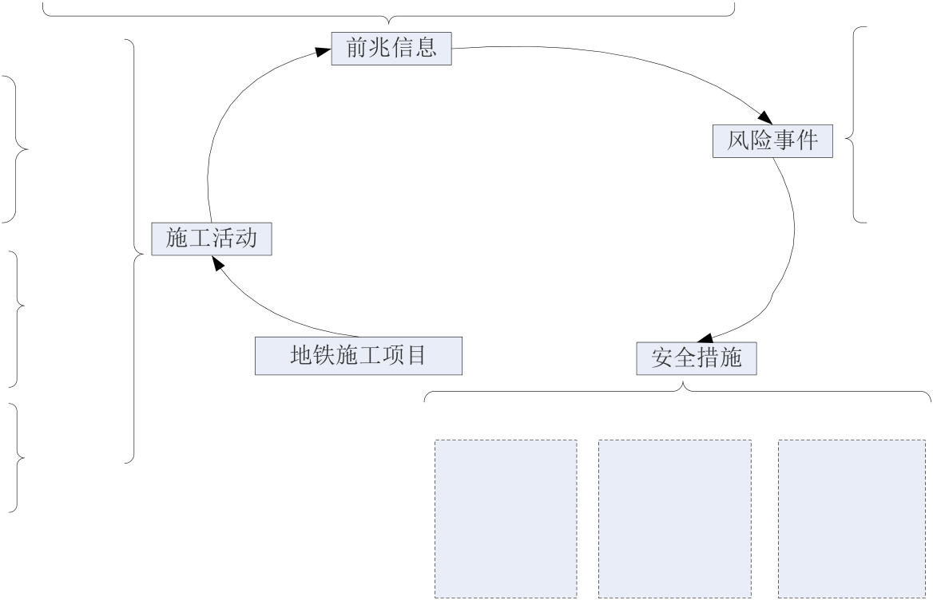
地铁盾构法施工安全风险本体知识库的构建与应用
险发生的可能性及后果，并对可能发生的风险事件采取相应措施。本文选定的施工的安全知识元本体论和类之间的关系如图4.7。该风险知识本体框架由风险背景与风险两部分组成。
（1）风险背景部分：此部分描述存在风险的情况，旨在对项目和施工活动方面的风险知识进行建模。
施工项目：表示项目的必要背景信息，根据实际工程情况，本研究项目主要由车站和隧道两种类型组成。
施工活动：是对风险发生的某一具体施工活动的定义。地铁建设中涉及的所有施工活动都应被考虑在内，以确保对项目中的潜在风险进行全面分析，由于篇幅的原因，本文主要考虑盾构法施工活动。
（2）风险部分：该部分描述风险的基础情况，旨在对风险前兆信息、风险事件、风险预控措施的相关信息进行知识建模。
前兆信息：施工活动现场诱发风险、导致事故发生的潜在因素，是表达风险知识的核心，主要来源于物、环境、管理、人为操作事故等。
风险事件：包含所有的地铁施工安全事故类型。例如：失稳坍塌、涌砂涌水、盾构轴线偏移、设备损坏和管线破坏等。
安全措施：安全措施是为了预防特定风险事件而实施的措施。
基坑围护及  基坑围护  土方开挖风井施工  道施工  工作井施工阶段  附属工程施工  主体结构施工  ……  ……端头井施工  地基处理  出入口及通 |  | 安全意识不足生理因素  违章作业  自身安全防护…… |  | 极端降水不良地质施工环境  …… |  |  | 设备故障  设备、材料质量不合格选型不合理…… | 安全教育、培 训不足  技术创新不足信息沟通不畅 ……
 |  | 人为因素 | 环境因素 |  |  | 材料设备因素 |  | 管理因素
 |  | 前兆信息 |  |  |  |  |  | 坍塌
物体打击
起重伤害
 |  | 盖挖法 |  |  |  |  |  | 风险事件 |  |  | 高处坠落
水害
……
施工活动
盾构法
土方开挖和运输 ……  盾构推进 | 盾构始发阶段盾构掘进阶段盾构到达阶段……
 |  | 地铁施工项目 |  |  |  |  |  | 安全措施
基坑开挖与回填 |  | 人的管控措施 |  |  |  |  |  |  | 管理的预控措施 | 环境的管控措施
…… | 主体工程 | 明挖法 |  |  | 加强安全教 |  |  | 加强安全管 |  | 作业前地质
 |  |  |  |  |  |  |  | 理监督、落
附属工程 |  |  |  |  | 育培训、事 |  |  |  |  | 雷达超前探
 |  |  |  |  |  |  |  | 实安全生产
 |  |  |  |  | 故案例教育 |  |  |  |  | 测、对水囊
 |  |  |  |  |  |  |  | 责任、强化
 |  |  |  |  | …… |  |  |  |  | 回填注浆
 |  |  |  |  |  |  |  | 法律意识
 |  |  |  |  |  |  |  |  |  | ……
图4.7 定义元本体模型
4.3.3 定义类的等级关系
在Protégé 中定义的类属关系，实际上默认的是用“is_a”对象属性来表示，“is_a”通过属性连接子类和父类，用来表示类的层次结构。类（Class）通俗的来讲就是涉及概
 |  | 60

兰州理工大学硕士学位论文
念的一个集合，是领域本体的核心，通常由本体的重要术语来定义，因此类与类的结构关系定义也就是概念与概念的结构关系定义，在Protégé 软件中类由父类（Parent class）和子类(Subclass)组成的层次结构图表达。在本文研究中，使用了自上而下的方法定义类的结构层次。该过程首先添加常规类，然后添加子类。本文以地铁项目施工时可能产生
的前兆信息，通过自上而下的方式定义类归纳形成五个大类，分别是：施工项目、施工
活动、前兆信息、风险事件和风险预控管理措施，然后分解为子类。后者对其中可能包
括的内容非常具体。例如，前兆信息类包括与人员相关、与环境相关、与物相关和与管
理相关，这些子类又包括人的不安全行为、不安全行为的前提等。它们是地铁施工本体知识库最基础也是最重要的概念，如表4.3 所示。
表4.3 盾构法施工基础“类”概念的定义
概念 | 英文 | 简称 | 定义
施工项目 | Project | P | 地铁施工项目
施工活动 |  |  | 土建施工活动（盾构法、明挖法、盖挖法）
 | Construction
 |  | Ca
 | activity
前兆信息 | Precursor | Pr | 施工过程中可能随时引发事故的各种条件、工作程序及
 |  |  | 地理环境，对潜在的风险进行全面地描述，
风险事件 | Risk | R | 由前兆信息引起得安全事故，主要的风险事件有失稳坍
 |  |  | 塌、涌沙涌水、设备损坏和盾构轴线偏移等
安全措施 | Solution | S | 为了解决风险事件引起的安全事故采取的手段以及措
 |  |  | 施，包括设计、施工措施二种类型
对于施工活动、前兆信息、风险事件等类及子类的具体说明在前文已经进行了详细的研究，这里不再做说明，直接将本体模型的类及层级在Protégé5.5.0 版本中编码，局限于页面篇幅大小，本文着重对盾构法施工的类及子类进行相关展示，相应的类的层级关系见图4.8 所示。
 |  | 61

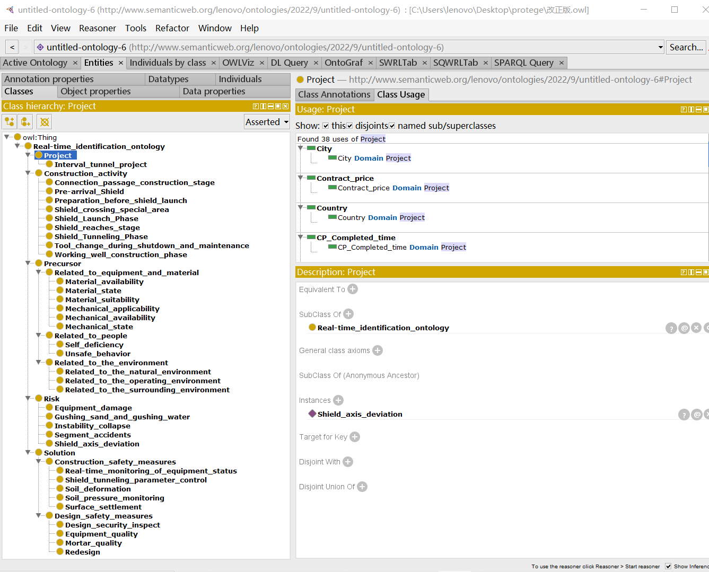
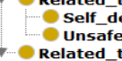

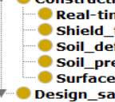


地铁盾构法施工安全风险本体知识库的构建与应用
图4.8 类的等级关系定义
4.3.4 定义类的属性
如果仅仅定义类是无法提供足够的信息去描述地铁项目施工安全风险状态。因此，
对于定义的类还需要进行属性的设置，以此来描述概念之间存在的内在联系本文主要对
对象型（Object properties）和数据型 (Datatype Property)两种属性进行具体介绍。 （1）对象型属性
对象型属性是用来描述各个类之间的关系，表示类的不可量化的特征属性，是一种
二元关系。根据前文的分析，“施工项目”包含“施工活动”使用属性“has_activity”。“施工活动”中产生的“前兆信息”以“cause_precursor”进行表示。“前兆信息”的存在引起施工的“风险事件”用“cause_risk”表示。为了应对相应的“风险事件”采取针对性的“安全措施”可以用“has_solution”来表达。并通过属性的定义域（Domain）和值域（Range）定义各个类之间的关联及类的共同特征，定义域代表的是一个属性关系
的出发点，值域代表的是属性关系的终点，利用定义域和值域可以实现两个类的关联。
对于函数特性而言Protégé 中一共定义了七种，本研究只涉及到函数和逆函数，因此只对这两种函数进行分析。函数（Functional）：表示对象型属性只能连接一个个体，可看作函数“单映射”关系，比如对于属性“has_father”E 的生父是F， E 只能有唯一的生父，则属性“has_father”具有函数特性。反函数（Inverse Functional）：表示的是对于特定的个体，通常有且仅有一个个体可以与该属性实现连接，比如对于属性“good
 |  | 62

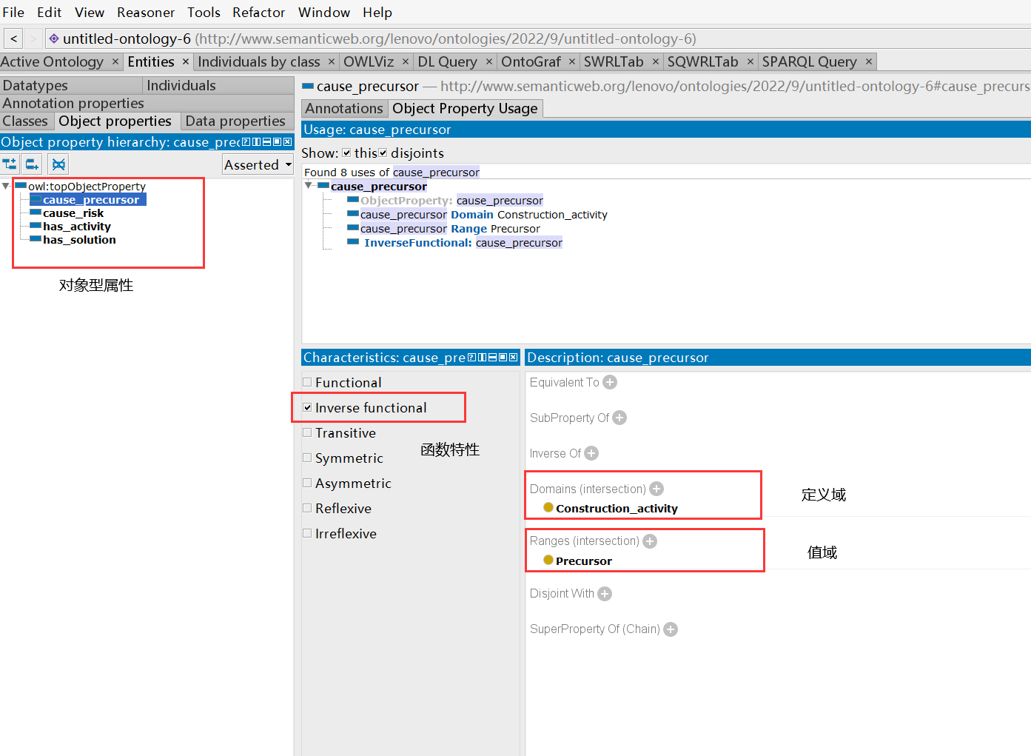
兰州理工大学硕士学位论文
_friend”，E 的最好朋友是F，F 的最好朋友是G，定义“good_friend”为逆函数特性，则可以推理出E 与G 是同一人。由于本文涉及到的对象型属性的函数特性均为“Invers e Functional”，故这四种属性均有逆函数特点，在每一项施工活动中前兆信息的不同引
起的风险事件也各不相同，但是对于一项具体的风险事件其所对应的前兆信息可能是固
定的。对象属性的值域、定义域及函数特性设置如表4.4 所示。
表4.4 类与类之间的对象属性
属性 | 定义域 | 值域 | 函数特性
has_activity | Project | Construction activity | Inverse Functional
cause_precursor | Construction activity | Precursor | Inverse Functional
cause_risk | Precursor | Risk | Inverse Functional
has_solution | Risk | Solution | Inverse Functional
对于对象型属性的编辑在Protégé 中的 Object Properties 工具栏进行创建，除此之外，还需要对该对象属性的Domain、Range 以及对应的函数特性进行定义。本文选取对象型属性 “cause_Precursor”为例显示建立界面，如图4.9 所示。
图4.9 描述类间关系的对象属性定义
在 Protégé 的可视化界面 Onto Graf 板块中，类的层级关系以及概念之间的属性关系被更形象地呈现出来，如图4.10。通过对象属性的定义，概念间的关系被逻辑化表达。
形成完整的施工安全风险领域知识网络，是后续进行知识推理的基础。
 |  | 63

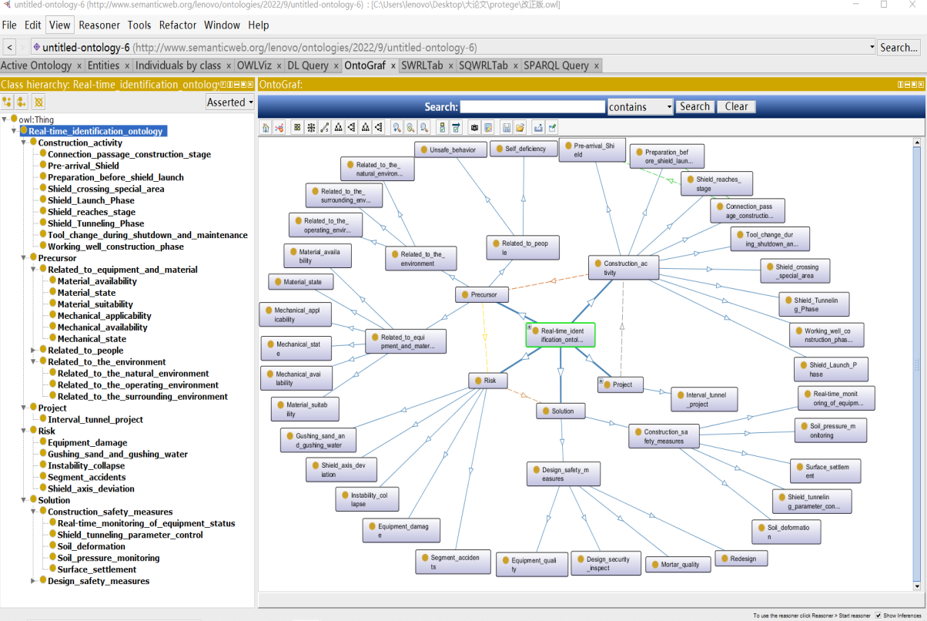
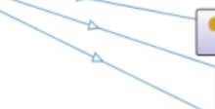
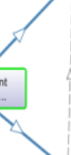
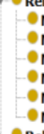
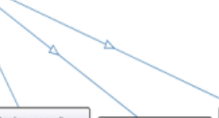
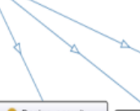
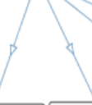
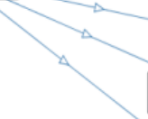
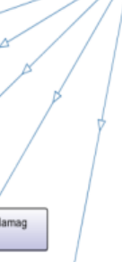
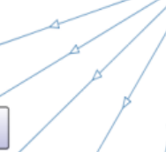

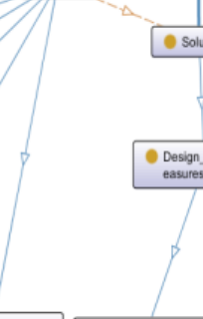

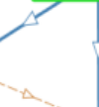


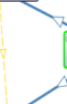


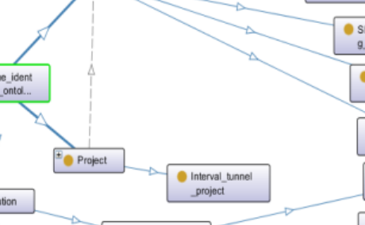



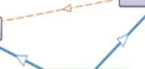

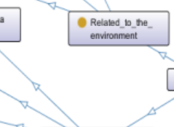



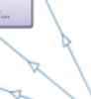
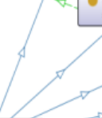
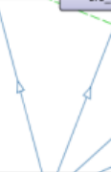
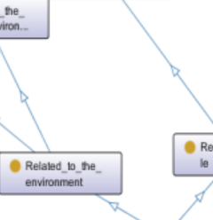
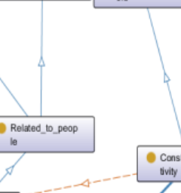

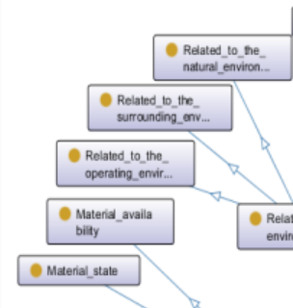


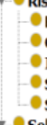

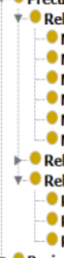
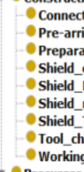
地铁盾构法施工安全风险本体知识库的构建与应用
图4.10 类以及类之间关系 Onto Graf 图
（2）数据型属性
与对象型属性相比较，数据型属性的关系就简单很多了，数据型属性依赖于类而存在，它只是用来描述类与数据之间的关系，用来显示其自身的特性。数据属性通常以定量和定性的形式显示各种实例的特征。由于需要描述不同信息的数据属性，因此它的数据类型并不是唯一确定的。例如，盾构轴线便宜的距离为 55 毫米。这一过程的创建在Protégé 中的“Datatype Properties”工具栏进行，比较常用的数据类型有“int”、“float”、“string”等，具体的属性定义如表4.5 所示。
表4.5 类的数值属性
序号 | 数据属性名称 | 定义域 | 取值类型 | 函数特性
1 | 项目名称 | Project  （施工项目） | string | Functional
2 | 项目所在国家
3 | 项目所在城市
4 | 项目描述
5 | 项目所在地
6 | 项目业主方
7 | 项目设计方
8 | 项目施工方
9 | 项目监理方
10 | 项目状态
11 | 标段
12 | 合同价格

 |  | 64

兰州理工大学硕士学位论文
续表4.5
序号 | 数据属性名称 | 定义域 | 取值类型 | 函数特性
13 | 项目进度 |  | int
14 | 项目施工开始时间
15 | 项目施工结束时间 |  |  | Functional&Allowed Value
16 | 项目编号
17 | 项目几何规模 |  | float
18 | 施工活动位置 | Construction Activity  （施工活动） | float | Functional
19 | 施工活动编号 |  | int
20 | 施工活动所属项目
21 | 施工活动描述） |  | string
22 | 施工活动开始时间
23 | 施工活动结束时间
24 | 施工人员
25 | 施工材料
26 | 施工设备
27 | 施工环境
28 | 施工管理
29 | 前兆信息编号 | Precursor（前兆信息） | int | Functional
30 | 所属施工活动编号
31 | 前兆信息描述 |  | string
32 | 人员前兆信息
33 | 材料前兆信息
34 | 设备前兆信息
35 | 环境前兆信息
36 | 管理前兆信息
37 | 风险事件编号 | Risk（风险事件） | int | Functional
38 | 所属前兆信息
39 | 风险事件描述 |  | string
40 | 风险事件发生时间
41 | 风险发生施工活动
42 | 风险发生位置
43 | 安全措施编号 | Solution（安全措施） | int | Functional
44 | 所属风险事件编号
45 | 安全措施描述 |  | string
46 | 人员措施
47 | 材料措施
48 | 设备措施
49 | 环境措施
50 | 管理措施

 |  | 65

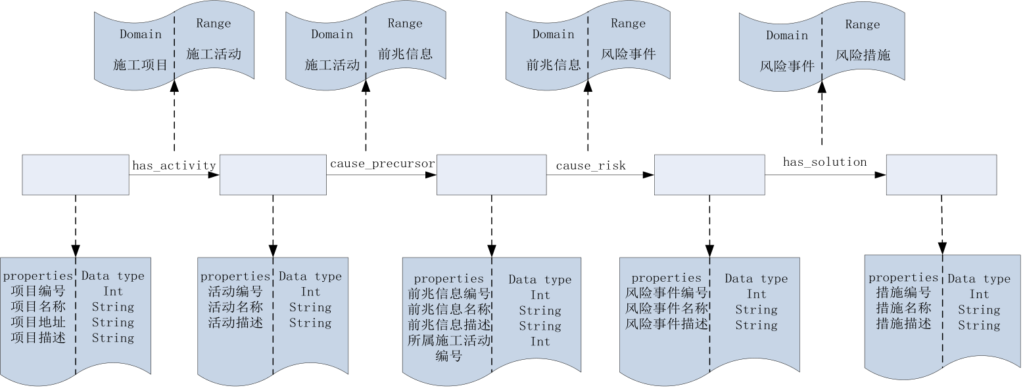
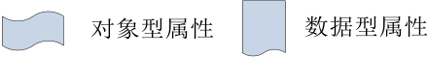
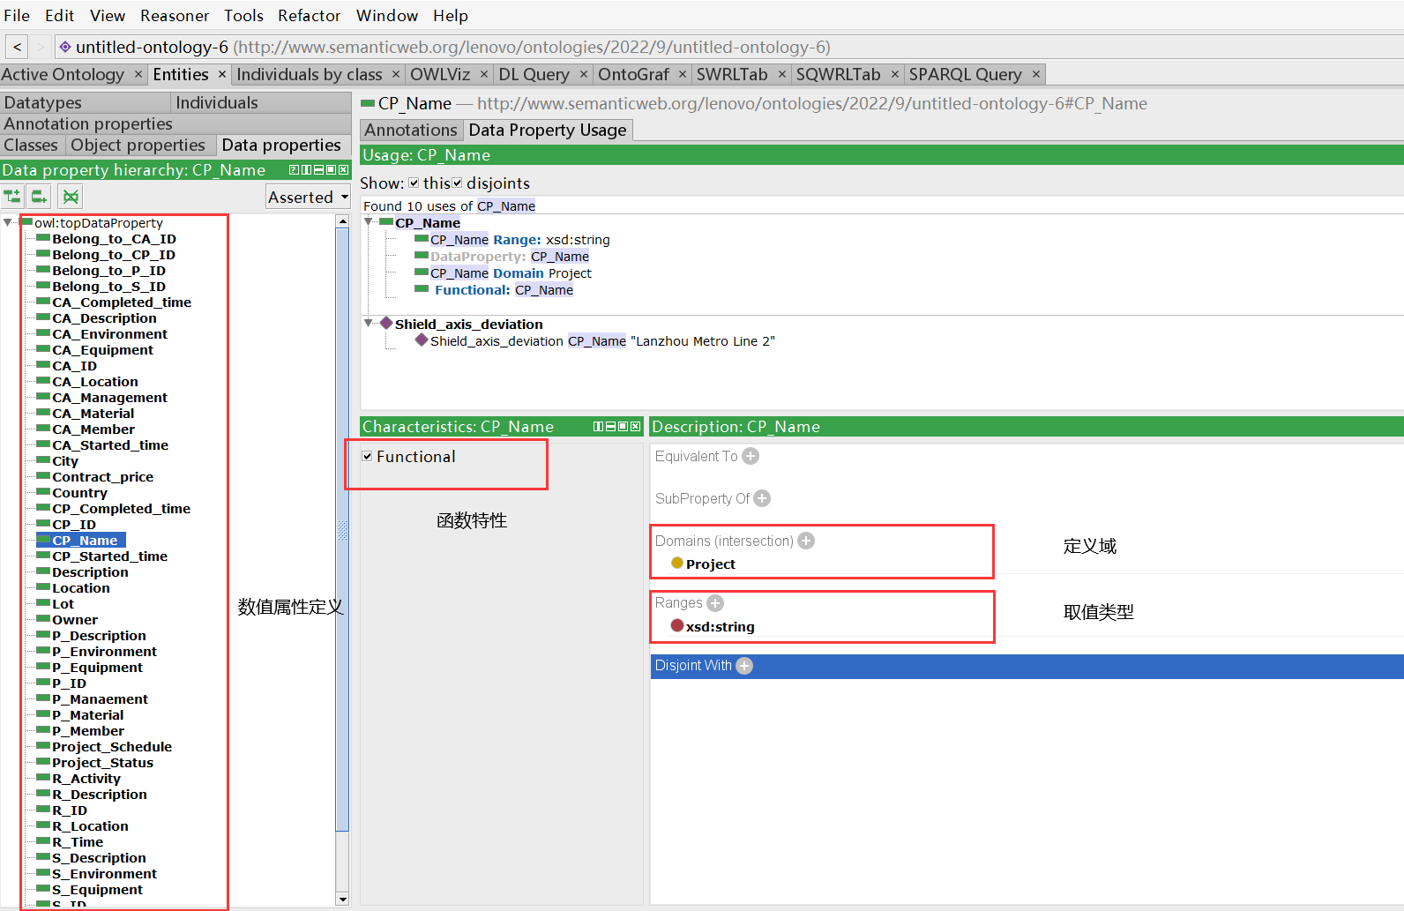
地铁盾构法施工安全风险本体知识库的构建与应用
在表中对于确定的项目其数据型属性亦是确定的，即函数特性为“Functional”。对
于项目国家（Country）、项目城市（City）等具体的施工项目都是唯一确定的，一个项
目对应着一个国家、城市等。“Allowed Value”是指对数据属性的约束条件，即事先提供
选择的备选选项，只能在给定的选项中选择要使用的数值，例如对于数据型属性“Cou
ntry”来说，提供中国、英国、美国等下拉菜单作为使用选项。将数据输入Protégé 的“D
atatype Properties”标签页中如图4.11 所示。
图4.11 “CP_Name”数据属性设置
完成类的层级关系和属性的创建之后就已经有足够的信息实现地铁施工安全风险
状态的知识表示，在此基础上，用图形的形式表示该本体类与属性间的关系，如图4.12
所示。
Range Range Range Range Domain Domain Domain Domain
施工活动 前兆信息 风险事件 风险措施施工项目 施工活动 前兆信息 风险事件
has_activity cause_precursor cause_risk has_solution
施工项目 施工活动 前兆信息 风险事件 安全措施
properties Data type properties Data type properties Data type properties Data type properties Data type项目编号 Int 活动编号 Int 前兆信息编号 Int 风险事件编号 Int 措施编号 Int项目名称 String 活动名称 String 前兆信息名称 String 风险事件名称 String 措施名称 String项目地址 String
活动描述 String 前兆信息描述 String 风险事件描述 String 措施描述 String项目描述 String 所属施工活动 Int
…… …… 编号 …… …… ……
对象型属性 数据型属性
图4.12 地铁施工风险本体主要类的属性和关系定义
 |  | 66

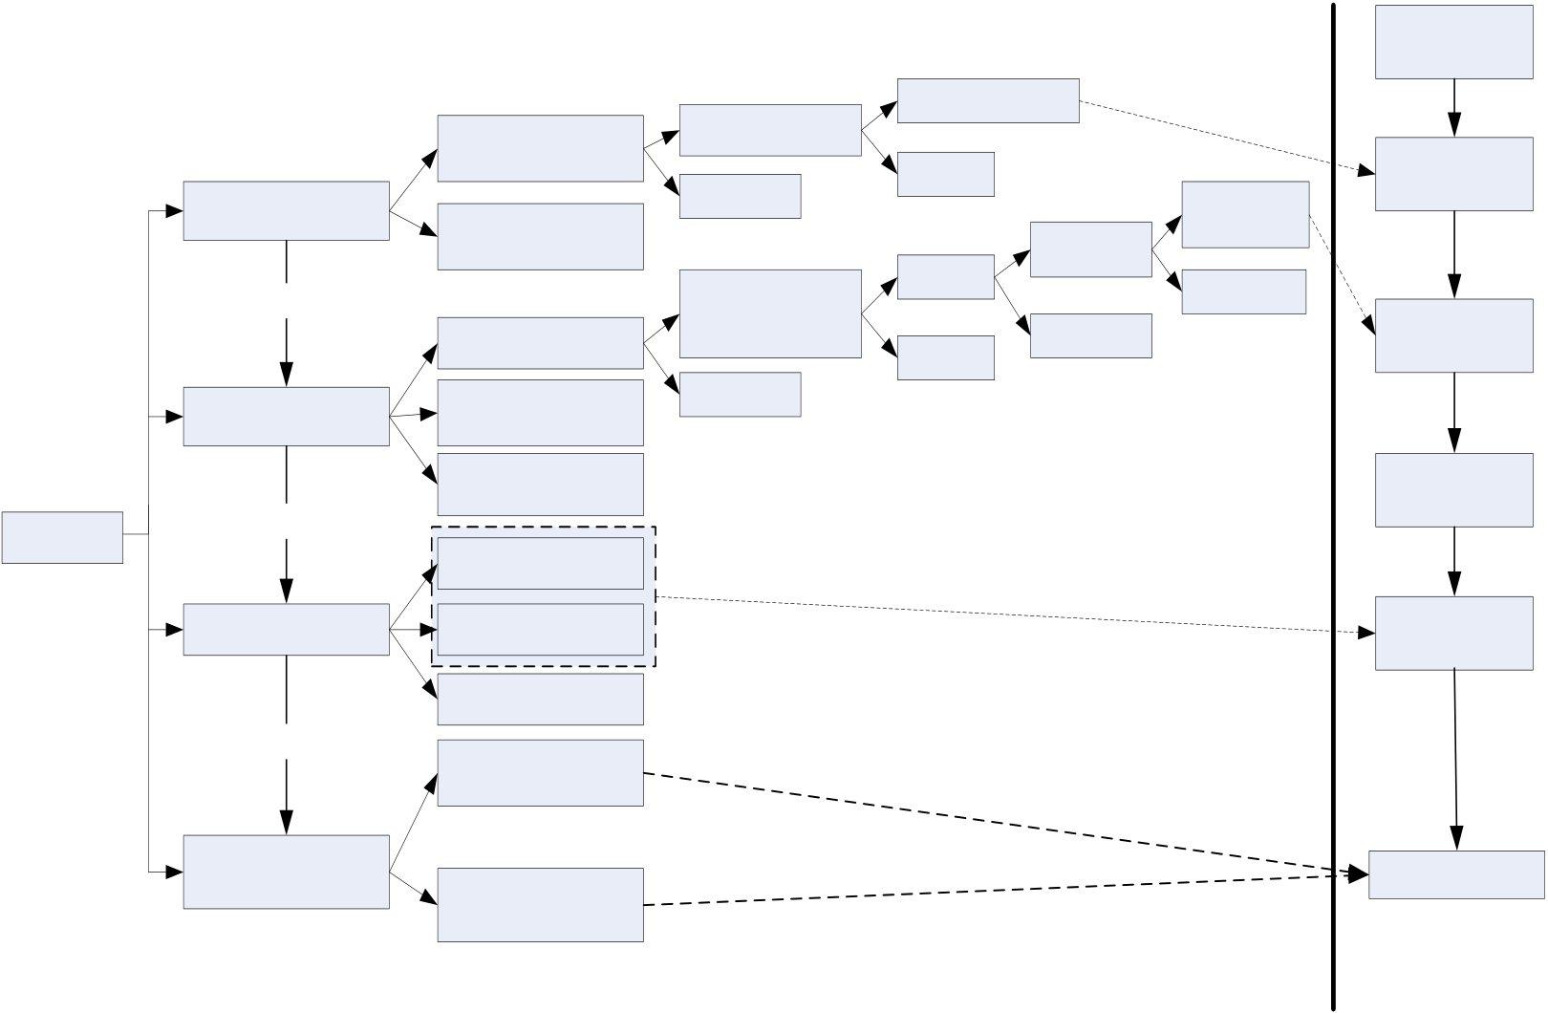
兰州理工大学硕士学位论文
4.3.5 实例创建
在Protégé 中构建的类仅仅是抽象的概念，还需要将这些抽象的概念具体化，使其与实世界中真实存在的信息相对应。实例是概念类的具体表现，是本体知识库中不可或缺的组成部分。实例代表着具体的对象，而概念则是通常表示的是对象的集合。实例与类的区分并不是特别明显，有时候实例也可以被视为某一特殊的类，但在某些情况下，区分一个概念术语究竟是类还是实例可能会比较困难。因此，本研究根据最小粒度对其进行划分，将广泛的概念表示为类，而包含一些细分、更精确概念的则创建为实例。举例来说，以事故类型为例，将其分为坍塌、水害等子类，这些属于风险事件这一父类的子类。实际发生的具体坍塌事故则是一个实例，而造成坍塌的原因又可细分为人员不安全行为、设施不安全状态、环境影响以及管理缺陷等四个子类。每个子类又可进一步细化，而细化后的坍塌原因则可被视作实例。对于风险安全管理措施也同样适用这种方法。
由于地铁施工活动伴随的风险事件较多，本研究仅选取“兰州地铁2 号线某区间盾构轴线偏移事故”为例。以“盾构法掘进（W3-5）—盾构轴线控制（W3-5-2）”施工活动引起的“施工人员的不安全行为（H-13）—检查、技术出现失误（a-1-3）—盾构轴线偏移（W3-5-2-1）”前兆信息，进而引起“坍塌和水害”的风险事件，针对风险事件采取“设计安全检查、掘进参数控制等”安全措施，进行实例创建。根据《盾构法施工技术规定》盾构机在正式掘进前，应进行位置轴线校检，不然易造成偏离隧道设计轴线，盾构掘进困难，引起坍塌和水害等风险。创建“盾构轴线控制 → 盾构轴线偏移 → 坍塌/水害 → 安全措施”本体实例,知识表达方法如图4.13 所示。
Cnstruction
project
Ontology | Construction activity | Shield tunneling  method construstion | Shield tunneling | Shield axis contral |  |  | Shield axis deviation | has_activity
 |  |  | others | others |  |  |  | Shield axis  control
 |  | Other construction activity |  | Fault | Technical  error |  |  | cause_percursor
 | cause percursor | Human factors | Unsafe behavior of shield construction personnel |  |  |  | others
Shield axis
deviation
 |  |  |  | others |  | others
 | Precursor | Machinery equipment and materials | others |  |  |  |  | deviation
 | cause risk | External environment factors |  |  |  |  |  | 55mm
 | Risk | Water damage |  |  |  |  |  | cause_risk
 |  | Collapse |  |  |  |  |  | Collapse/Flood
Other risks
has solution | Design safety  measures | Ontology | has_solution
Solution | Construction safety  measures |  | security measure
 |  |  | Instance
图4.13“盾构轴线偏移”实例框架
 |  | 67

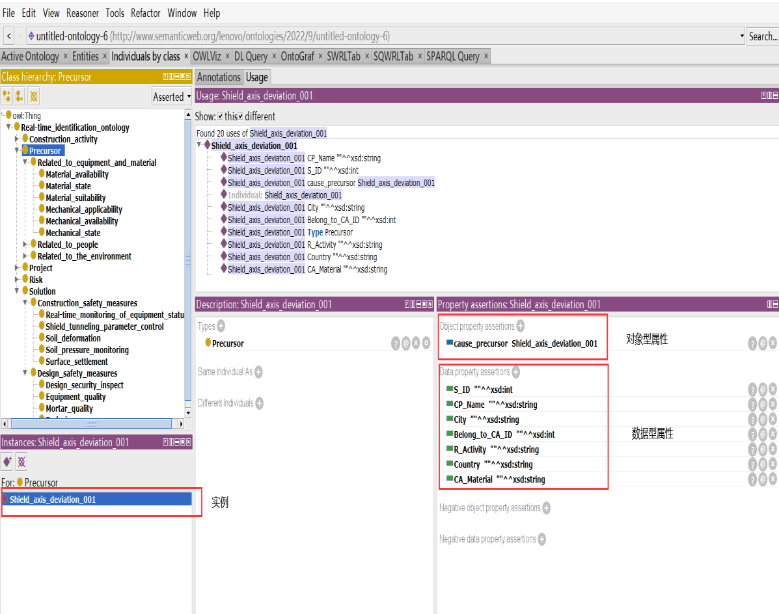
地铁盾构法施工安全风险本体知识库的构建与应用
框架的左侧部分是本文所提出的领域本体结构化知识，右侧部分是创建的实例。根
据4.3.3 提出的类的结构关系定义，通过对实际施工案例的查询，本体方案的具体内容
在左侧部分进行了表达，将盾构轴线偏移的实例列在右侧，因此，知识表达方法就可以
被清晰的描述了。
在Protégé 中的individuals by class 标签页进行实例创建，其中输入了兰州某区间隧道盾构法施工的风险事件信息。在施工活动“区间隧道工程-盾构法施工”子目录下创建“盾构掘进”。在前兆信息“人员的不安全行为-技术失误”子目录下创建“盾构轴线偏移”。
在“盾构掘进”的对象型属性“cause_percursor”中添加“盾构轴线偏移”。在前兆信息“盾构轴线偏移”的对象型属性“cause_risk“中添加“坍塌”，在风险事件“坍塌”的对象型属性“has_solution”中添加对应的“安全措施”，同时完成数据属性的添加，创建结果如图4.14
所示。
图4.14“盾构轴线偏移”实例创建
4.4 本体评估
基于七步法构建的本体知识库缺乏本体检查与评价的内容，因此在建立本体模型之
后，需要对知识本体进行评价，确保本体知识的准确性[142]，本文选择自动的一致性评
估、标准和应用评估三种方式对建立的本体模型进行评估。
 |  | 68

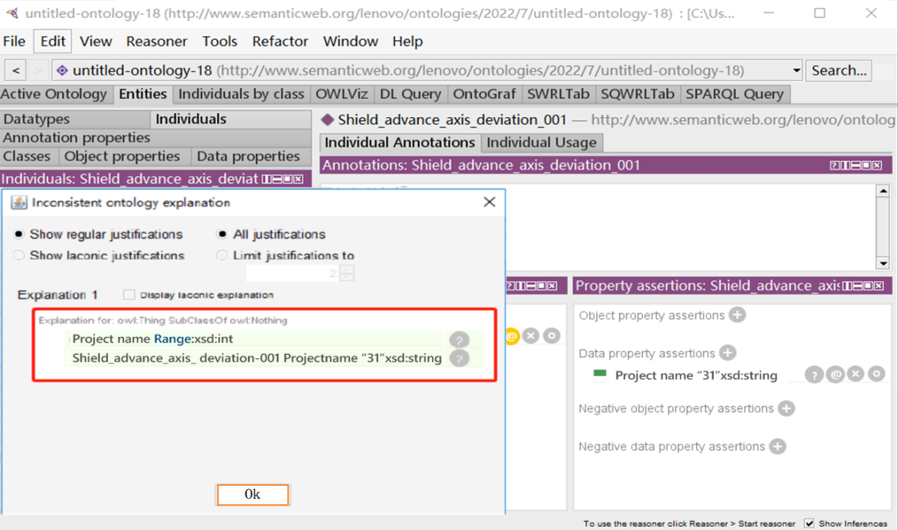




兰州理工大学硕士学位论文
4.4.1 自动的一致性评估
本体的一致性指的是检查构建的本体各元素间是否存在语义关系错误。由于本体库
的语义概念关系过于复杂，仅依靠手动检查很难实现全面覆盖，况且人工检查需要耗费
大量时间和精力。因此，本文将采用Protégé 自带的Pellet 推理机插件进行自动的一致性检查。Pellet 作为第三方插件可以直接在Protégé 的推理程序中调用。一旦点击运行，Pellet 将通过识别类之间的包含关系和演算函数等方式，来检查构建的本体 OWL 文件是否存在错误。如图4.15 所示的一个错误示例，在定义项目描述“Project name”数值属性时，将实例取值范围应该为“xsd: string”而不是“xsd: int”，因此，需要对不一致
的知识进行修改。
图4.15 自动的一致性检查
4.4.2 基于标准的评估
研讨会被认为是进行基于标准的评估的主要形式。来自兰州地铁2 号线项目经理部的2 位领域专家和1 位地铁工程从业人员应邀担任研讨会成员。在研讨会开始之前，首
先由研究相关人员对本次研究的领域背景进行介绍，并说明该研究定义的类、属性以及
关系。在评估阶段，参与者被要求根据选定的本体标准，以修改后的李克特量表的形式
完成问卷。本调查问卷中的每个标准都附有若干调查项目。对于每个项目，参与者被要
求根据领域专业知识和相关文档调整本体是否满足要求。选择回答得分相应地反映了对
调查项目的不同程度同意（即分数越高表示同意越多）。特别是，如果每个标准有任何
具体评论，参与者可以将它们列为陈述回复。具体说明将表4.6。
 |  | 69

地铁盾构法施工安全风险本体知识库的构建与应用
表4.6 本体评估标准说明
[143]
标准 | 调查项目
（1）类是完整的。
完整性[144] （2）类层次结构是完整的
（3）域和范围是完整的。
正确性[145]  可扩展性[143]简洁性[146] | （4）概念是正确的  （5）所提出的本体能被扩展应用到其他类型的风险事件（6）所提出的本体能被扩展到其他领域  （7）本体简洁，不包含多余的概念。
（8）概念的定义不存在主观性。
清晰性[147] （9）概念已使用自然语言进行记录
（10）概念可以传达用户和计算机都能理解的知识语义知识。
完整性：指本体中定义的类和类之间的关系是否完整，不存在遗漏，它是本体后期进行知识存储以及推理应用的基础。完整性标准主要从以下三个方面考虑：1）类，2）类层次，3）类层次中定义的关系域和范围。需要指出的是，在地铁项目风险识别中，提出的本体论主要关注与建设活动密切相关的风险。在研究范围内，专家和工程从业人员报告说，领域本体达到了上述完整性标准，完整性标准（No.1、2 和3）的总平均分（GA）=5。
正确性：指本体论是否是对现实世界中特定概念的正确还原。在研讨会上，向与会
者提供了地铁施工风险知识本体中定义概念的完整列表。根据问卷中的调查项目进行检查后，证明了本体的正确性标准（GA（No.4）=5）。
可扩展性：指本体是否可以进行相关扩展，以支持同一领域其它相关风险的应用或
可以应用于另一个特定的领域。首先，对地铁施工风险知识本体进行了评估，认为可以通过涉及其他风险类别（GA（No.5）= 4.6）来扩展以支持风险识别应用。其次，经过分析，研讨会参与者报告说，在经过一些扩展和调整之后，地铁施工风险知识本体可以基于元本体的架构用于其他领域（GA（No.6）=3.4）。
简洁性：这个标准是指本体论是否包含不必要的概念或冗余。同样，评价过程也是
根据提供给参与者的概念清单进行的。在逐一判断概念后，证明了领域本体的简洁性（GA（No.7）=5）。
清晰性：该标准是指本体论能否表达定义概念的期望含义，以及是否明确而没有歧义。研讨会参与者主要从以下三个方面进行评估：1 主观性，2）自然语言记录性，3）概念传达预期含义能力。经过分析，可以确保本体清晰度满足上述三个要求（No.8、9 和10）总平均分（GA）= 4.6。对于研讨会成员理解不同的几个概念，然后通过讨论解决。
 |  | 70

兰州理工大学硕士学位论文
4.4.3 基于应用的评估
基于应用评估是指利用具体的实际案例进行验证，本文选取地铁盾构法施工盾构轴线偏移事故案例进行具体阐述，已检查构建本体的正确性，第五章将通过示例演示知识推理的方式进行这种验证。
自动的一致性评估利用相应推理机证明所构建的本体在语以关系以及概念的正确性方面不存在问题。利用基于标准的评估证明建立的地铁施工安全风险知识的本体模型在清晰性、完整性、正确性、简洁性和可扩展性等方面满足要求。综上表明，本文构建的地铁施工安全风险知识本体能够在不同环境下和计算机应用程序之间无歧义的交换，可以实现知识的共享和重用。
4.5 本章小结
本章主要进行本体知识库的构建工作，通过前文对本体理论的相关学习，并选择基于优化的七步法和开源的可支持API 接口的本体编辑工具protégé 进行模型建立。在确定地铁施工安全风险本体知识构成的基础上，提出建立包含施工项目、施工活动、前兆信息、风险事件和安全措施为主要层级的知识框架。随后按照明确目标与需求、定义元本体模型、定义类的等级关系、定义类的属性以及实例创建五个步骤，详细阐述了本体的概念类、属性、关系、公理等要素的构建，并以盾构法施工为例完成相关实例的创建，实现了对地铁施工安全风险本体知识库的构建，将领域知识转换为计算机可以理解和表达的语言。在本体构建完成之后采用Pellet 推理机进行自动的一致性检查，以完备性、正确性、可扩展性、简洁性和清晰性五个方面进行标准的评估并通过后文对构建本体的具体使用进行应用的评估。
 |  | 71

地铁盾构法施工安全风险本体知识库的构建与应用
第5 章基于本体的地铁施工安全风险知识识别推理
第四章构建了地铁施工安全风险知识本体模型，该本体模型覆盖了地铁施工领域相关知识，利用本体的语义关系实现了概念及属性的表示。本体自身的OWL 描述语言具有很强的逻辑表达能力，可以用于检测施工现场安全风险相关知识。然而，本体语言在推理方面存在一些局限性，它只能描述逻辑，无法表示一般形式的规则。因此，为了实现本体推理，常常需要使用基于规则的推理工具。本文选择使用SWRL 规则语言构建施工安全规则，并采用基于Drools 规则推理引擎进行推理。SWRL 规则语言是一种基于本体的规则语言，它可以在OWL 本体中定义规则，用于推理和推断新的知识。它具有易读性和可扩展性的特点，能够帮助我们更好地构建施工安全规则。Drools 规则推理引擎是一个开源的规则引擎，它可以解析并执行规则，以进行推理和推断。它通过匹配规则条件和执行规则动作来推断新的知识。在施工安全风险识别中，我们可以使用Drools规则推理引擎来执行SWRL 规则，以便实现风险事件的识别和推理。
5.1 基于本体论的地铁施工安全风险管理流程
5.1.1 管理流程设计原则
基于上文构建的地铁施工安全风险知识库，已经有效的实现了知识的保存、重用以及共享，弥补了传统的地铁施工风险管理的不足，一定程度上提高了地铁施工安全风险管理水平，除此之外，还需要在此基础上设计一个科学有效的风险管理流程，其主要的设计原则如下：
模块化：地铁施工风险管理是一个知识密集型过程，所涉及内容范围广泛，并且不同模块间的差异性较大，各模块在保持交流和互用的同时还需要有一定的独立性。
实用性：该研究构建的模型旨在基于传统风险管理的基础上优化地铁施工安全风险管理，并尽可能减少人为因素的干扰，以满足实际需求。它提供了非结构化知识的形式化存储、共享和重用的功能，帮助解决地铁施工安全风险管理中的不足。
可扩展性：基于本体论的地铁施工安全风险管理模型将本体构建技术和基于Drools的SWRL 规则推理技术集成到风险管理领域。随着人们认知能力的不断提升，经验知识的积累，需要不断的将新得到的知识集成到原有的本体之中，使得地铁施工安全风险管理模型可以在应用中不断完善和发展。因此，该模型具备一定的可扩展性，能够适应不断变化的需求和技术发展。
 |  | 72

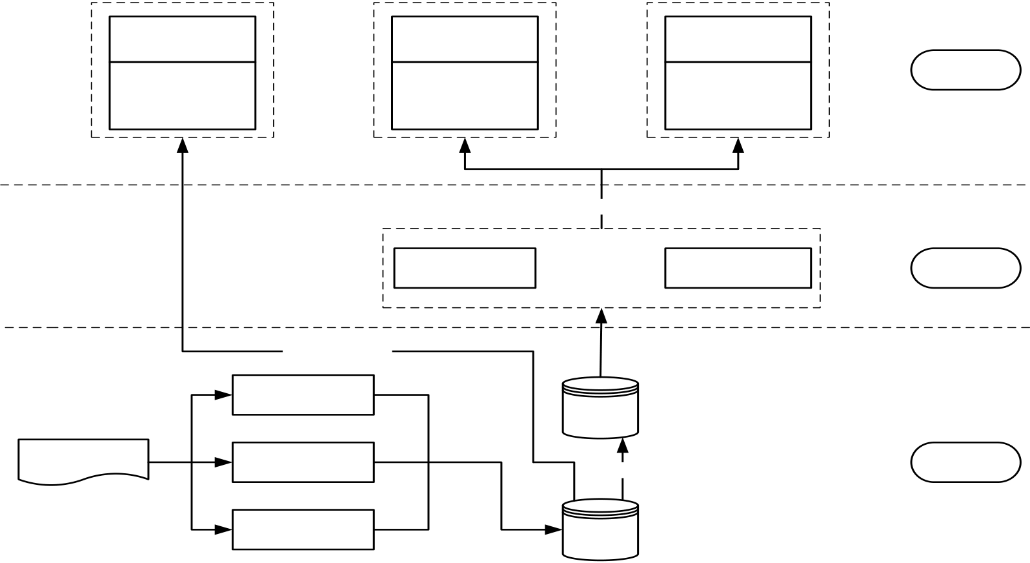
兰州理工大学硕士学位论文
5.1.2 管理流程设计
本文的地铁施工安全管理的基本流程主要包括数据层、业务逻辑层和应用层三部分，具体流程如图5.1 所示。
前兆信息识别 | 前兆信息分析 | 安全措施 | 应用层
施工活动信息 | 风险事件类型 | 安全风险管控
前兆信息归类 | 风险事件信息 | 建议方案
规则推理
SWRL规则 | Drools推理引擎 | 业务逻辑层
前兆信息体系
历史事故案列
规则库
历史事故案列 | 领域专家经验 | 规则构建 | 数据层
 | 知识
 | 国家和行业规 | 本体知
 | 范标准
 |  | 识库
图5.1 基于本体的地铁施工安全风险管理流程
（1）数据层主要是进行领域专家经验知识、历史事故案例以及国家和行业规范标准的结构化存储，并且对知识进行规则表达，这也是实现知识共享和重用的前提条件，
该部分的本体知识库在第四章已经完成了构建，对于规则库的构建将是本章节的研究重
点。
（2）业务逻辑层是实现知识共享与重用的核心纽带，主要包括规则语言的构建和基于规则的推理机推理。通过相关规则对监测到的前兆信息所对应的风险事件信息、发
生的可能性以及风险事件对应的风险管控建议方案进行推理分析。
（3）应用层是模型构建完成后的具体应用，主要分为前兆信息的识别、前兆信息分析以及安全措施。前兆信息识别主要是为了确定施工活动的具体信息、前兆信息的所
属类别。前兆信息分析是为了对识别的信息分析，以此确定可能发生的风险事件类型以
及相关风险事件信息。安全措施主要是针对风险事件提出的风险管控建议方案。
5.1.3 应用层工作流程设计
应用层是在数据层与业务逻辑层的基础上，对施工现场的前兆信息进行分析与识
别，进而针对性的提出风险管控建议方案，避免由于人为因素造成风险识别不及时，导致风险事故进一步扩大。应用层的工作流程如图5.2 所示。
 |  | 73

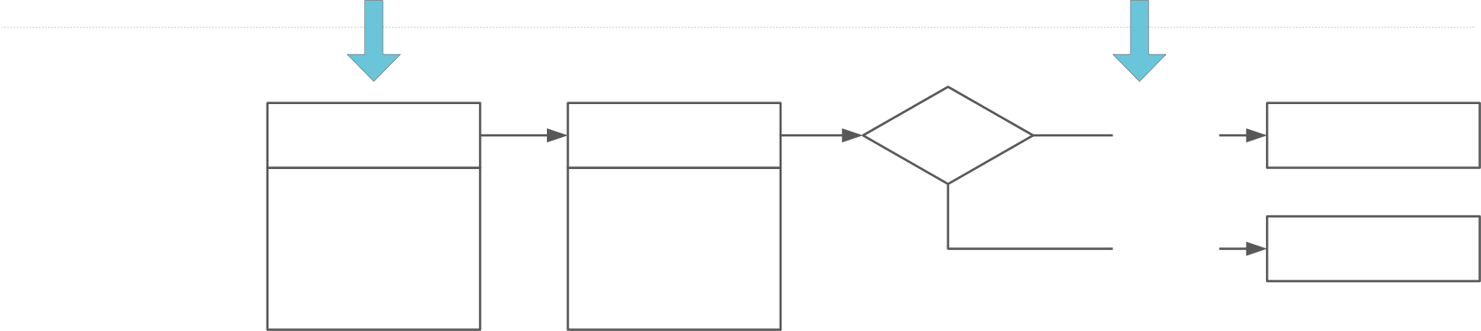
地铁盾构法施工安全风险本体知识库的构建与应用
施工现场 | 监测到的前兆信息 | 风险事件发展观察
发生
基于本体论的地铁 | 前兆信息识别 | 前兆信息分析 | 风险事件 | 事故治理 | 安全风险管控
施工全风险管理
施工活动信息 | 风险事件类型 | 未发生 | 事故预防 | 安全风险管控
前兆信息归类 | 风险事件信息 |  |  | 建议方案
应用层
行  识  预  5.  基   | （1）前兆信息识别与分析  行规则推理，确定具体的风险事件的类型。  （2）风险事件发生条件下的风险管控  别和分析，利用本体间的层级关系，进行  （3）风险事件未发生条件下的风险管控  预防控制。  5.1.4 业务逻辑层工作流程设计  基本工作流程如图5.3 所示。   | 风险控  74
存储的结构化知识与应用层具体的风险管理，是应用层的引擎动力。目前，推理技术在
应用中最广泛的有两种：规则推理（Rule-Based Reasoning，RBR）和案例推理（Case-Based Reasoning，CBR）。CBR 主要是利用一些已经过验证的解决方法去处理发生的新问题的方式。是人工智能领域的重要分支；而RBR 则更倾向于模仿人类的演绎思维，通过某种规则模型探寻解决问题的方式[148]。在本文中，我们使用Protégé 工具来构建知识库，而Protégé 工具支持规则推理插件的扩展功能，因此本研究采用规则推理技术进行后续知识推理。规则构建的工具则使用的是本体Protégé 自带的插件SWRLTab，在建
立的过程中选择何种规则语言不是唯一的，该部分将在下文中详细介绍。业务逻辑层的业务逻辑层是该管理流程的核心，发挥着承上启下的作用，主要是用来连接数据层
数据层和业务逻辑层的支持
图5.2 应用层工作流程
地铁施工安全管理人员在施工现场检查时在某项施工活动中监测到了新的前兆信
息，在业务逻辑层和数据层支持下，管理人员通过确定前兆信息的类别，对前兆信息进
若监测到的前兆信息正在引起事故的发生，施工现场安全管理人员通过对前兆信息
若监测到的前兆信息还没有导致风险事件的发生，在构建的本体知识库和相关规则
的基础上，通过规则推理得到应对风险事件的安全风险管控建议方案，实现风险事件的


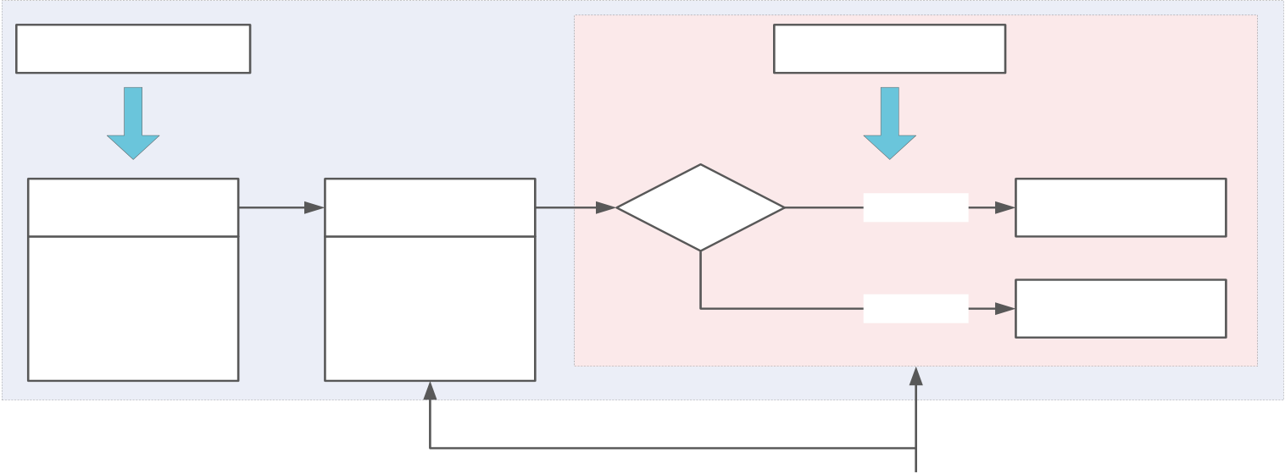
兰州理工大学硕士学位论文
监测到的前兆信息 | 风险事件发展观察
发生
前兆信息识别 | 前兆信息分析 | 风险事件 | 事故治理 | 安全风险管控
施工活动信息 | 风险事件类型 | 未发生 | 事故预防 | 安全风险管控
前兆信息归类 | 风险事件信息 |  |  | 建议方案
Drools引擎推理
规则推理
数据层的支持 | 规则库
图5.3 业务逻辑层工作流程
在前兆信息识别模块，利用第三章构建的前兆信息体系和构建的规则通过基于规则的推理确定具体的风险事件类型。在风险事件模块，利用所建立的规则库直接进行规则推理，将经过证实的推理结果作为风险事件的安全风险预控措施。
5.2 地铁施工过程安全规则参数化分析
5.2.1 安全风险识别规则定义
安全风险识别规则在地铁施工过程中的作用是利用预先设定的参数判断某些事故的前兆情景是否会导致安全风险事件的发生。这些参数通常来自国家或相关行业发布的安全规范和标准等来源。一个完整的安全风险识别规则通常包括事故主体、判别条件和风险事件三个部分。执行流程一般是首先确定事故的主体，并使用预先设定的参数判断被检查对象是否符合安全规则的条件。要注意的是，事故主体是否满足可识别规则条件是自动化识别的前提。本文中建立安全规则的主要目的是识别被检查对象对应的安全风险隐患，并提供相应的解决措施。
5.2.2 安全风险识别规则的参数化分析
对于安全规则的构建本文将依据规范条文分析法，国家发布的相关规范条文中包含该领域内专家丰富的理论成果和经验知识，因此利用规范形成风险事故链间的逻辑关系，是实现风险识别的有效途径，获取的规范总结如第四章的表4.1。风险识别规则的获取主要包括对相关规范标准进行规则条文提取、解读等过程，参照第三章的前兆信息体系以及第四章的本体结构关系构建风险识别规则。由于本文选取盾构法作为创建实例，则该部分规则参数化以盾构法相关规范标准为主，如表5.1 所示。
 |  | 75

地铁盾构法施工安全风险本体知识库的构建与应用
表5.1 风险识别规则参数（部分）
施工工序 | 监测信息 |  | 限值 | 风险事件
工作竖井施工W 3-2 | 竖井宽度 |  | 大于盾构1.5m | 坍塌
 | 竖井长度 |  | 大于盾构主机3.0m
 | 围护结构墙体位移（mm） | 一级基坑 | 30
 |  | 二级基坑 | 60
 |  | 三级基坑 | 80
 | 地面最大沉降（mm） | 一级基坑 | 30
 |  | 二级基坑 | 60
 |  | 三级基坑 | 100
盾构始发前准备工作W3-3 | 洞前土体加固后强度 |  | 设计值 | 水害、坍  塌、机械伤害
 | 洞前土体加固后抗渗性 |  | 设计值
 | 始发前地层加固范围 | 衬砌轮廓线外左右两侧 | 3.0m
 |  | 顶板以上 | 3.0m
 |  | 底板以下 | 2.5m
 | 负环管片安装 |  | 误差不超过10mm
盾构始发阶段W3-4 | 高程偏差 |  | ±50mm | 水害、坍  塌、机械伤害
 | 平面偏差 |  | ±50mm
 | 盾构姿态 | 横向偏差 | ±4mm
 |  | 竖向偏差 | ±4mm
 |  | 纵向坡度 | 1%
 |  | 横向旋转角 | ±10mm
 | 管片环 | 中心偏差 | ±3mm
 |  | 管片错台 | ＜3mm
 |  | 水平直径 | ＜50mm
 |  | 垂直直径 | ＜50mm
 |  | 管片接缝口 | ＜3mm
盾构掘进W3-5 | 水平位置或高程 |  | ＞20mm | 水害、坍  塌、机械伤害、火灾、爆炸、中毒
 | 掘进工作面稳定系数 |  | 6
 | 盾构轴线偏移 |  | ±50mm
 | 衬砌环直径椭圆度 |  | ±5‰Dmm
 | 管片位置偏差 |  | ±50mm
 | 相邻管片径向错台 |  | 5
 | 相邻管片环向错台 |  | 6
 | 保护层厚度偏差 |  | ≤2mm,≥-3mm
 | 隧道直径椭圆度 |  | ±5%Dmm
 | 隧道圆环位置偏差 |  | ±100mm
 | 地表沉降量 |  | 30
 | 地表隆起量 |  | 10
 | 环向缝间隙偏差 |  | ≤2mm

 |  | 76

兰州理工大学硕士学位论文
续表5.1
施工工序 | 监测信息 | 限值 | 风险事件
 | 管线正上方地表日沉降量 | 3mm
 | 管线正上方地表累计沉降量 | 10mm
 | 中心滚刀和正滚刀刀圈最大磨损极限 | 25mm
 | 外圈滚刀最大磨损极限 | 15mm
 | 相邻刀具磨损量高差 | ＜15mm
施工环境 | 氧气含量 | ≥20% | 中毒
 | 一氧化碳含量 | ≤30（mg/m3）
 | 空气湿度 | ≤32C0
5.3 基于本体的规则语言构建
本小节的主要目的将提取出的相关参数转化为基于SWRL 格式的规则，形成相应的
风险识别规则库，便于计算机理解和处理。
5.3.1 规则语言（SWRL）构建工具
（1）SWRL 规则表达方式
SWRL 规则表达方式主要有XML（Extensible Markup Language）和 RDF（Resou rce Description Framework）两种，这两种表达只是方式存在差异，语法结构是完全相同的，两者对比如下表5.2 所示。
表5.2 XML 和RDF 的比较
表达方式 | 描述方式 | 特点
XML | Ru Ie ML+OWLX | 只进行文字的对比，不具有实际资源意义
 |  | 可以直接对OWL 构建的本体结合使用语义网
RDF | OWL+RDF
 |  | 标准语言描述，无需经过其他转换

 | （2）SWRL 构建工具  SWRL 的构建借助于Protégé 实现了本体与SWRL 规则的连接  规则便编写时，该工具可以直接从  在规则和本体编辑环境间的随意切  则编辑的便捷性。SWRLTab 的规   | 本体编辑器中的插件扩展功能，利用SWRL Tab 插件。SWRLTab 插件具备SWRL 规则的语法需求，在进行  构建完成的本体库中调取相应的类和属性，可以实现  换，且不会产生语义歧义，这在一定程度上提升了规  则编辑界面如图5.4 所示。  77

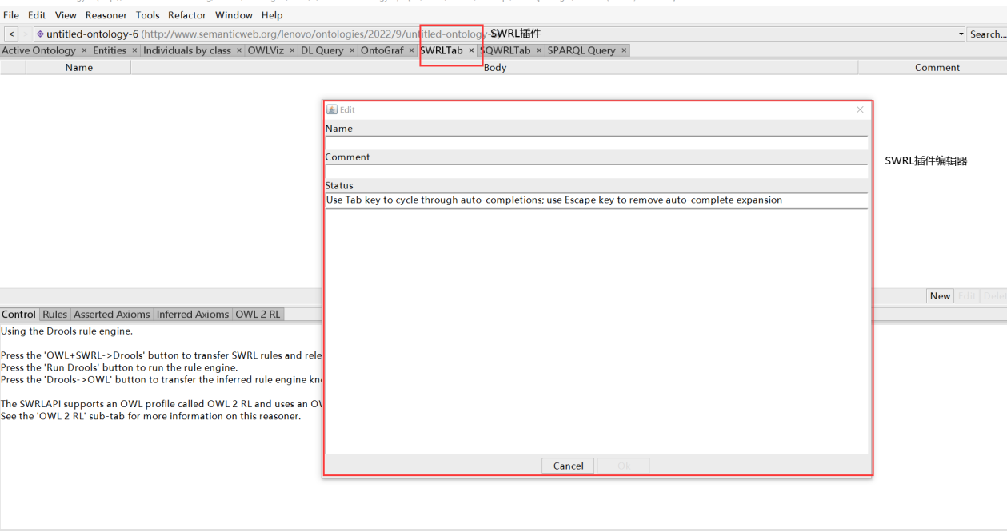
地铁盾构法施工安全风险本体知识库的构建与应用
图5.4 SWRL 规则编辑界面
5.3.2 基于SWRL 的规则构建
在Protégé 中，地铁施工安全风险本体利用逻辑描述的形式划分类与类之间的关系，具体的实例都是以链路的形式录入。根据第四章构建的本体知识库可以看出，地铁施工项目与施工活动由“has_activity”属性连接；这些显性的关系是我们可以直接观察到的。除此之外，链路中还隐藏着类概念间的隐性关系，这些关系必须依靠属性规则的推理功能。例如地铁施工项目并未直接与前兆信息、风险事件、安全措施通过属性“cause_pr ecursor”“cause_risk”“has_solution”相关联。隐性关系可以通过以下几条属性规则说明。图5.5，图5.6，图5.7，分别是Rule1，Rule2，Rule3 的图形表示。图中实线代表的是利用对象型属性连接的已知关系，虚线代表的是利用规则属性推理出的隐性关系。
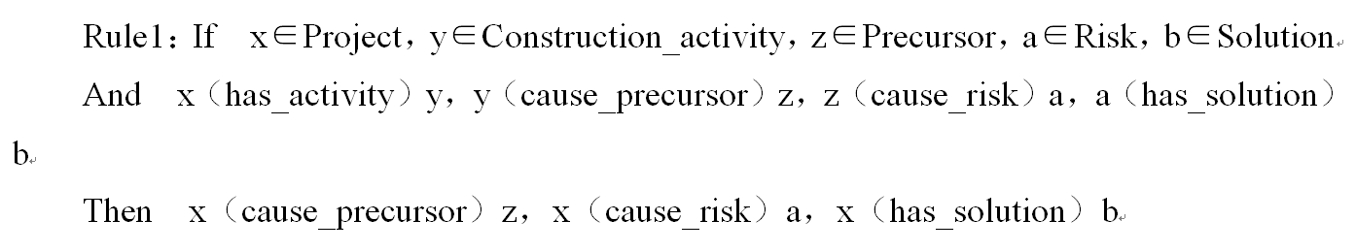
 |  | 78

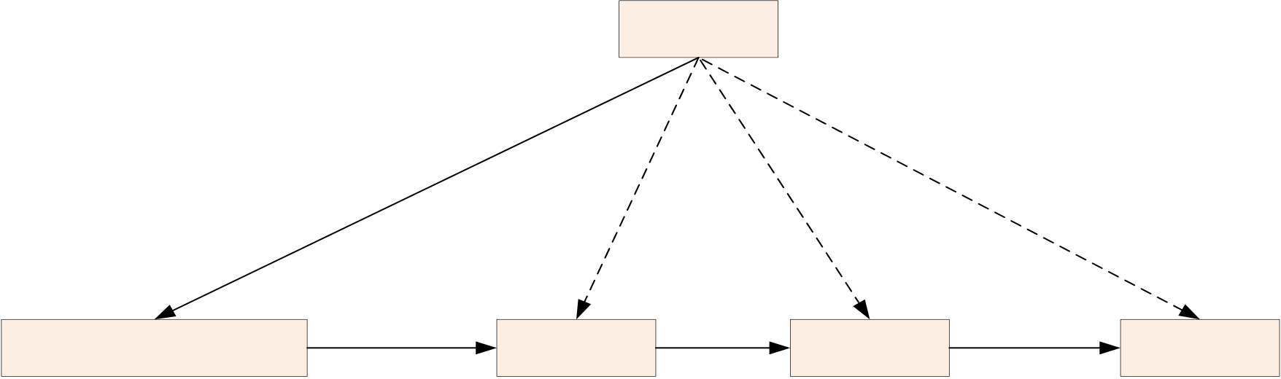
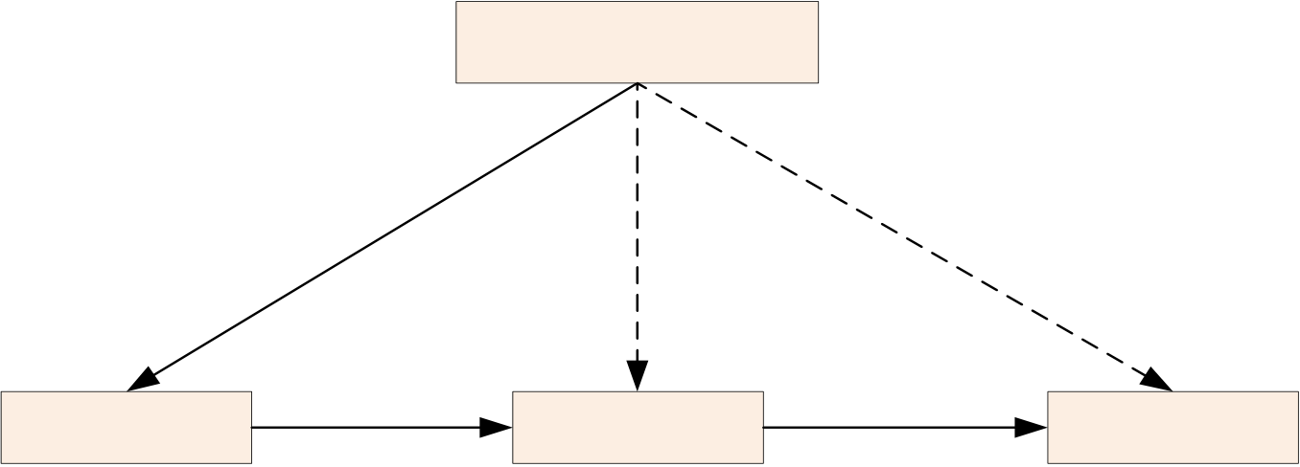
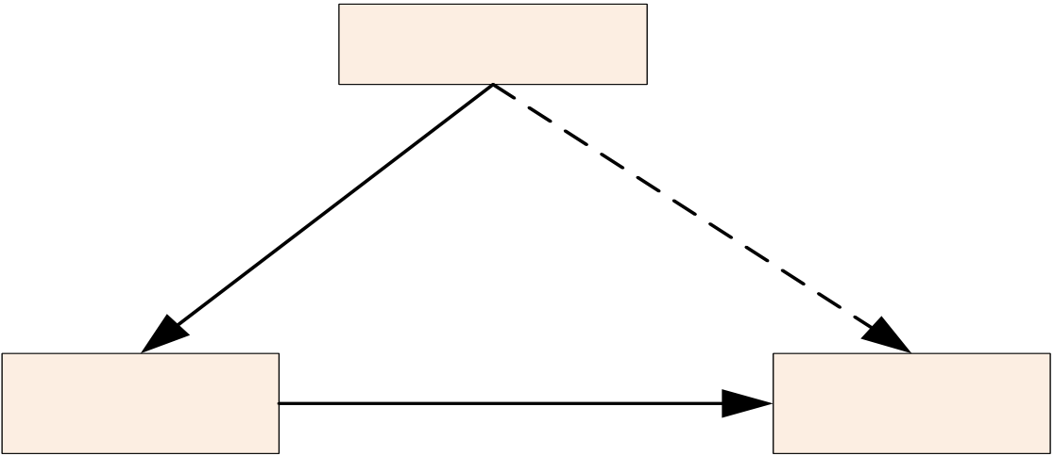
兰州理工大学硕士学位论文
Project
has_activity |  | cause_precursor |  | cause_risk | has_solution | has_solution | Solution
Construction Activity | cause_precursor |  | Precursor | cause_risk | Risk
图5.5“Rule1”规则示意
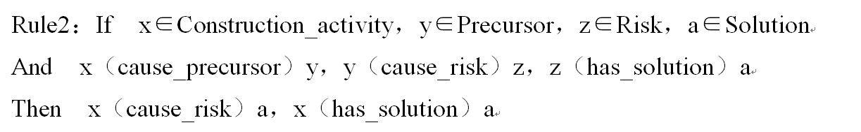
Construction Activity
cause_precursor |  | cause_risk | Risk | has_solution | Solution
Precursor | cause_risk |  |  | has_solution
图5.6“Rule2”规则示意
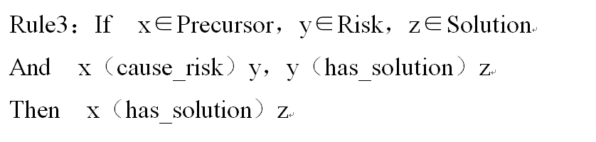
Precursor
cause_risk | has_solution | has_solution
Risk |  | Solution
图5.7“Rule3”规则示意
将上述属性推理规则Rule1、 Rule2、 Rule3 利用SWRL 规则语言描述如下：
 |  | 79

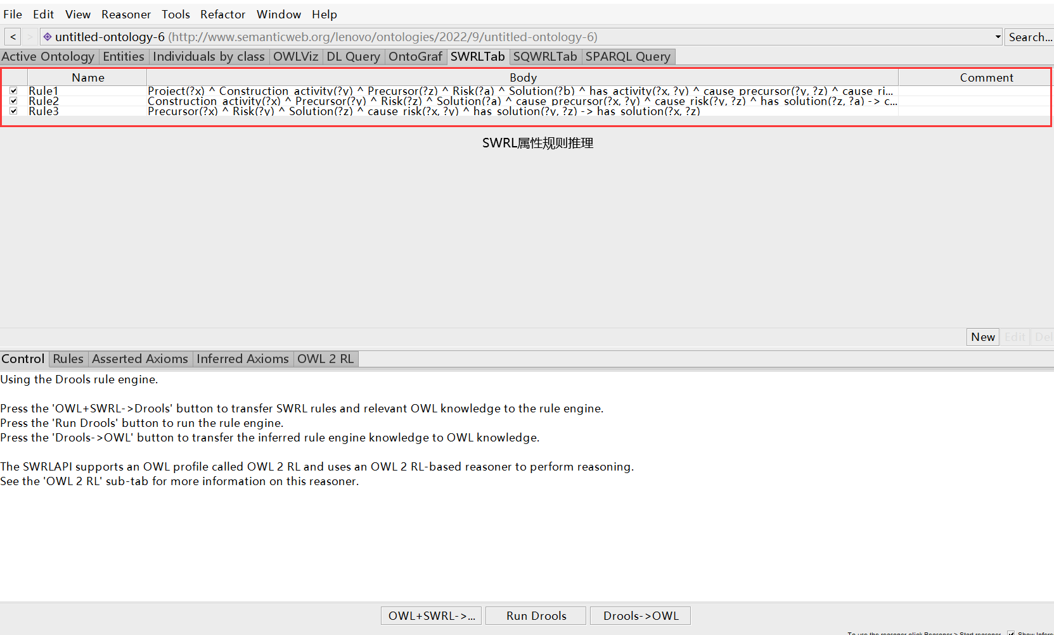
地铁盾构法施工安全风险本体知识库的构建与应用
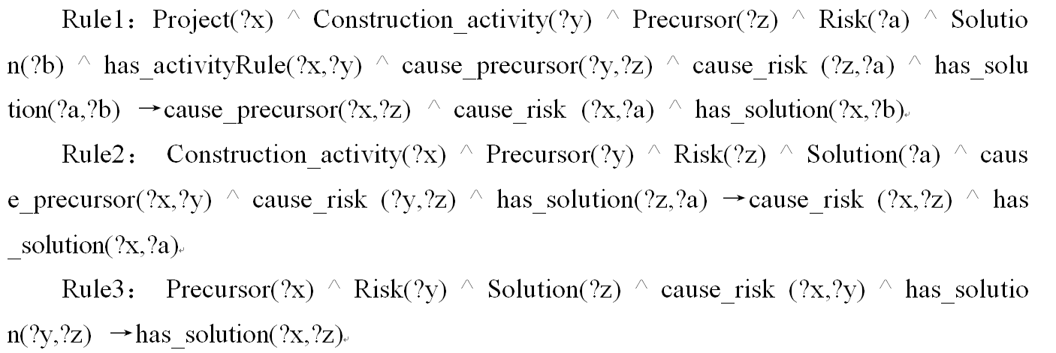
在Protégé 的SWRLTab 插件中对Rule1、 Rule2、 Rule3 进行编辑，结果如图5.8所示。
图5.8 属性规则编辑界面示意图
在Protégé 软件中的 SWRLTab 标中根据相关规范标准完成部分地铁施工安全风险本体规则库的构建，如图5.9 所示。
 |  | 80

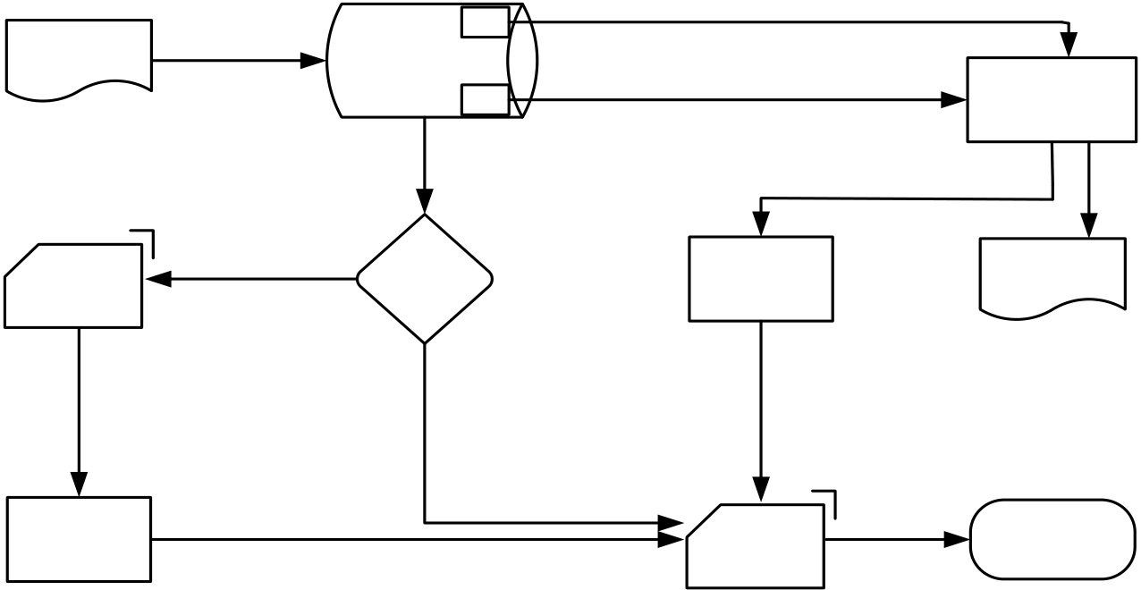
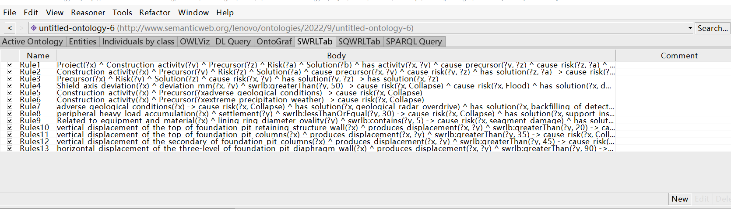
兰州理工大学硕士学位论文
图5.9 地铁施工风险本体规则库
5.4 基于Drools 规则引擎的推理
5.4.1 本体知识推理
本体自身的规模影响了知识表示的能力，大部分创建的信息知识都以隐形的方式存在，难以直接查询得到。鉴于此，在本体知识库与规则库的构建完成之后我们就必须进行本体知识的推理与查询。本体规则推理就是基于已有的显性知识和建立的规则库获取隐性知识，在完善和补充知识的同时，还挖掘出知识库中的新事实。本体的知识推理分为两种形式，第一种是利用已知的显性知识和规则库中的知识，通过推理引擎的推理能力得到新的知识，这些新知识最终还是本体对于知识库的推理所得，因此该推理与知识库紧密结合。第二种是通过本体知识推理减少知识库中信息的冗余，避免知识库知识元素间的冲突，这种本体推理形式大多用来检查本体构建的准确性，开发者在本体评价阶段利用相应的推理机进行自动的一致性评价。在本研究中，主要使用第一种形式的推理方式，直观的本体知识推理如图5.10 所示。
领域知识 | Y | T | 格式转换 | SWRL规则
 |  | 本体知识库
 |  | A
推理机 |  | 转换Y/N |  | 安全规范
N
格式转换 | 推理引擎 | 输出结果
图5.10 本体推理系统机理
 |  | 81

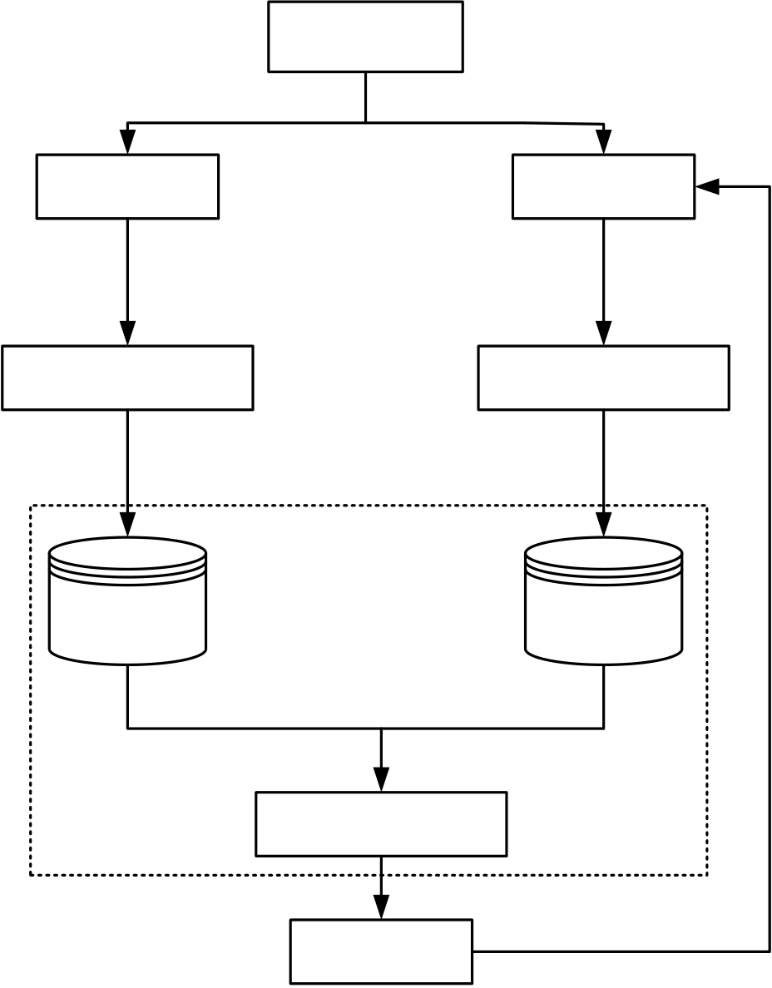
地铁盾构法施工安全风险本体知识库的构建与应用
5.4.2 Drools 推理机制
本文在理论概念部分已经阐述了目前常用的几种推理机，经过对比最终选用与Protégé 兼容性较好且支持Java 语言的Drools 推理引擎。此外，在建筑施工领域，Drools也有许多成功的应用，这给本文的研究提供了一定的借鉴。Drools 的主要架构包括事实库、规则库和执行引擎。事实库里面存储规则引擎需要处理的所有知识，例如属性和属性之间的关系。Drools 使用的规则语言的语法可以参考图5.11。执行引擎将本体模型中的实例（即事实库）与构建的SWRL 规则（即规则库）进行比对，推理出新的事实和结果，然后将推理结果作为新的事实添加到事实库中。基于 Drools 的推理流程如图5.12所示。
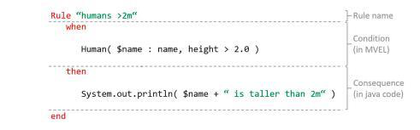
图5.11 Drools 规则语法
领域本体
SWRL规则  SWRL规则转化为  Drools Rules  Drools Rules | 本体知识  本体知识转换为  Drools Facts  Drools Facts
匹配
Drools推理引擎
匹配Facts和Rules进
行推理
新事实
图5.12 基于本体知识库的Drools 推理
 |  | 82

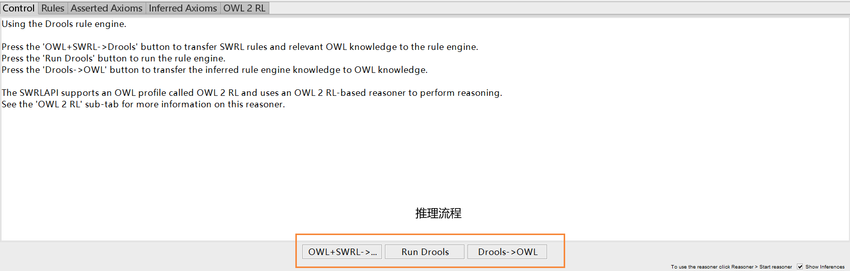
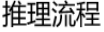
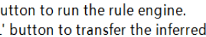
兰州理工大学硕士学位论文
Drools 引擎是 Java 平台的脚本和规则环境。OWL 模型和 SWRL 约束规则可以通过 Drools 引擎转换为 Drools 事实。在这种情况下，可以使用Drools 插件自动将 Protégé 中创建的学习、SWRL 规则和基于 OWL 的知识库转换为Drools 知识。在地铁施工安全领域本体中需要将相应的安全风险知识和构建的安全风险SWRL 规则转化为Drools推理引擎可以解读的Drools 事实和Drools 规则，为Drools 推理提供事实和规则基础，。当输入的实例符合规则的前提条件时，Drools 将输出对应规则的结论。推理的结果在给
管理人员提供辅助的同时又将作为新的知识保存到本体知识库中。
具体的转换过程是利用通过 Protégé 软件内置的SWRLTab”标签进行 Drools 推理，如图5.13 所示。
图5.13“Drools”推理界面
5.5 实例验证
5.5.1 实例框架构建
本文以4.3.5 中选取兰州地铁2 号线某区间盾构轴线偏移事故”为研究对象。以“盾构法掘进（W3-5）—盾构轴线控制（W3-5-2）”施工活动引起的“施工人员的不安全行为（H-13）—检查、技术出现失误（a-1-3）—盾构轴线偏移（W3-5-2-1）”前兆信息为例，完成SWRL 规则构建并进行具体应用。
在该施工活动中“盾构法施工（W3）→盾构掘进（W3-5）→盾构轴线控制（W3-5-2）”可能产出的前兆信息如盾构技能失误（a-1-3）、不良地质（E-1-1-1）、盾构设备选型不当（c-2-1）等，从而引发坍塌、水害等风险事件，针对风险事件采取相应的安全措施，盾构轴线偏移的可监测前兆信息，如图5.14 所示。
 |  | 83

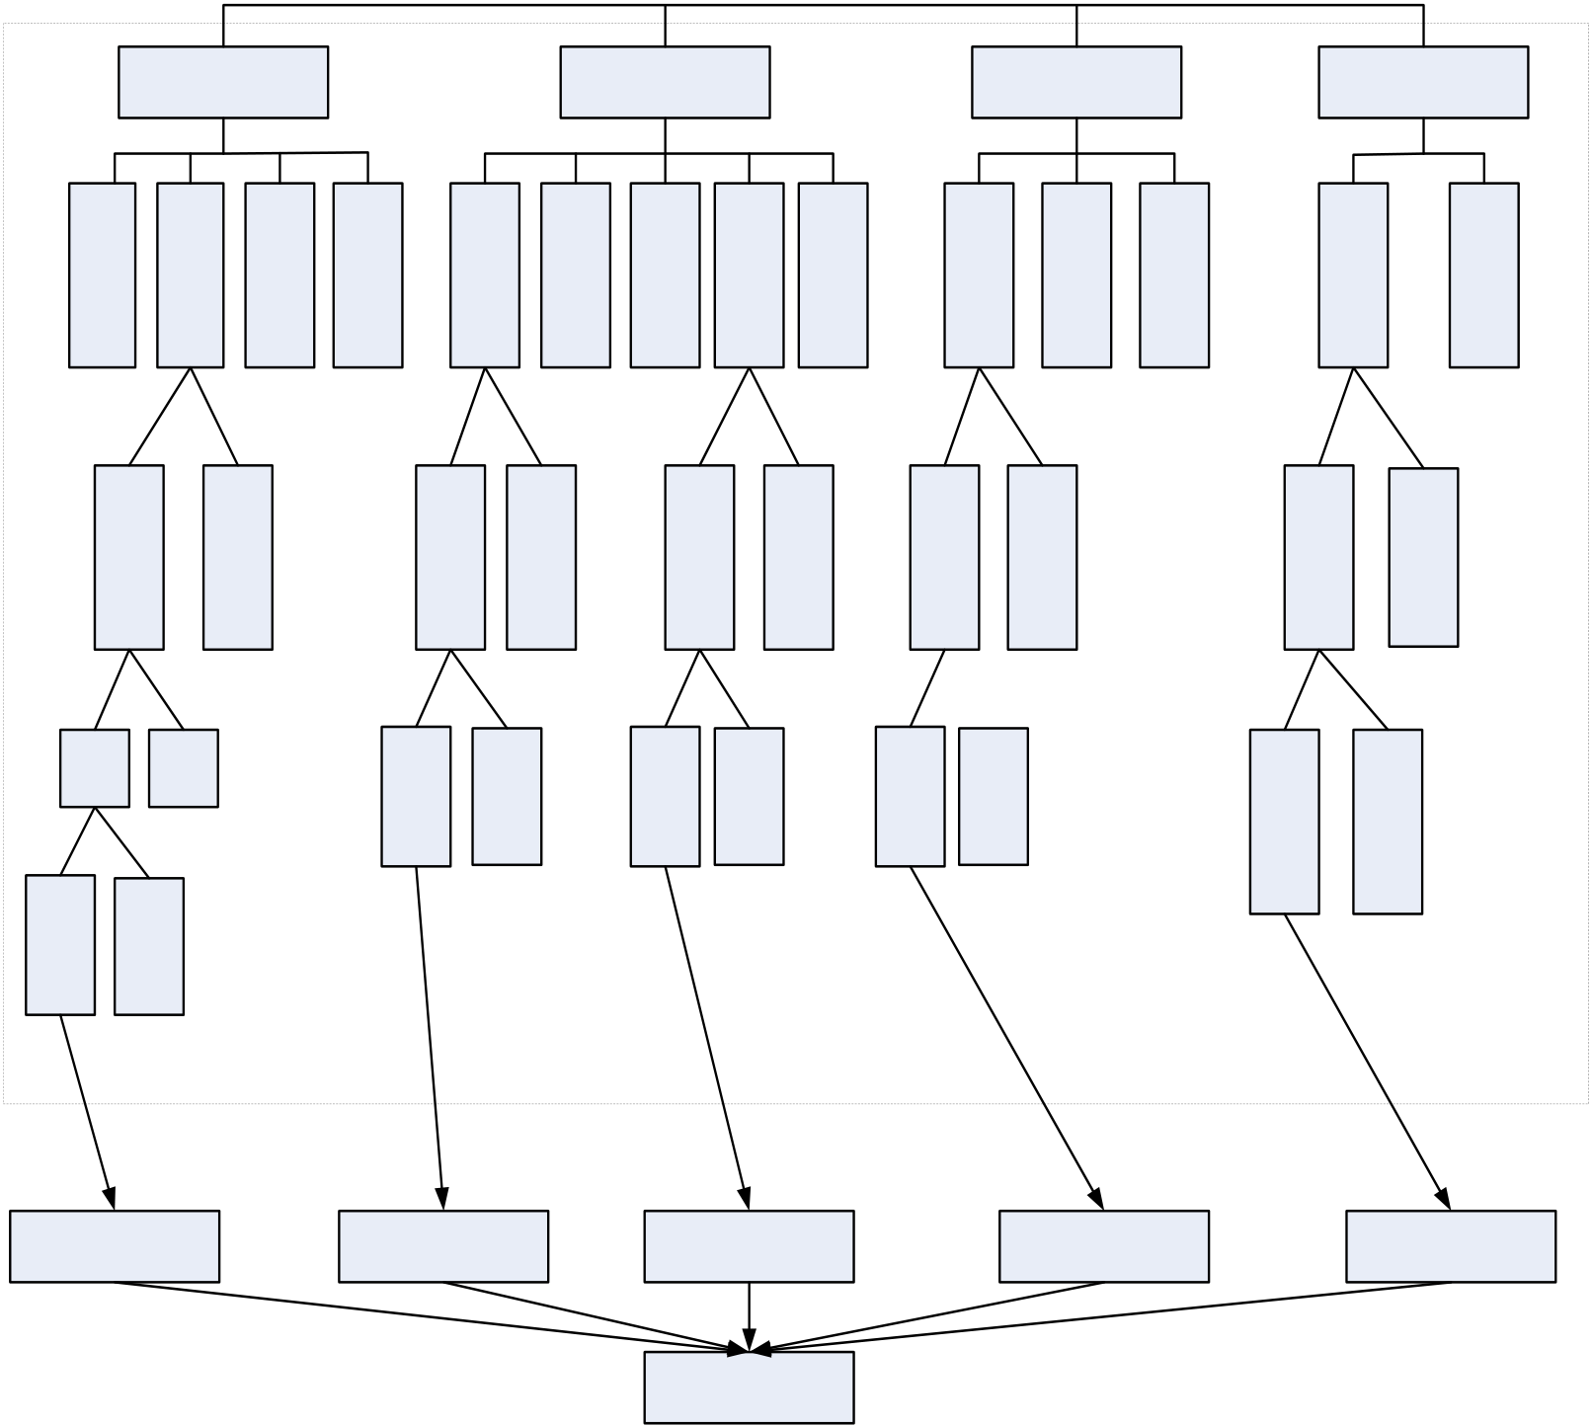
地铁盾构法施工安全风险本体知识库的构建与应用
搅 | 人的不安全行为 |  | … | 盾 | 物的不安全状态 |  |  | … | 自 | 环境影响 | 作 | 监 | 管理缺陷 | 组 | 地
 | 盾 | 钢 |  |  | 开 |  |  |  |  | 周
拌
 | 构 | 筋
桩 |  |  |  | 构 | 挖 | 管 | 砂 |  | 然 | 边 | 业 | 管 |  | 织
 | 施 | 施
施 |  |  | … | 设 | 设 | 片 | 浆 | … | 环 | 环 | 环 | 因 |  | 因
 | 工 | 工
工 |  |  |  | 备 | 备 |  |  |  | 境 | 境 | 境 | 素 |  | 素
队 | 队 | 队 |  |  |  |  |  |  |  |  |  |  |  |  | 铁
施
工
安
操作 |  | … | 设 | 设 | … | … | 材 | 材 | … | … | 地 | 地 | … | 气 | 安 | … | … | 全
 |  |  |  |  |  |  |  |  |  |  |  |  |  |  |  |  |  | 风
 |  |  |  |  |  |  |  |  |  |  |  | 质
人员 |  |  |  | 备 |  |  |  | 料 |  |  |  |  |  |  |  |  |  | 险
 |  |  |  |  |  |  |  |  |  |  |  | 水 |  | 候 | 全
的不 |  |  |  | 适 |  |  |  | 适 |  |  |  |  |  |  |  |  |  | 前
 |  | … |  |  |  | … |  |  |  | … |  | 文 |  | 条 | 制 |  | …
安全 |  |  |  | 用 |  |  |  | 用 |  |  |  |  |  |  |  |  |  | 兆
 |  |  |  |  |  |  |  |  |  |  |  | 条 |  | 件 | 度
行为 |  |  |  | 性 |  |  |  | 性 |  |  |  |  |  |  |  |  |  | 体
 |  |  |  |  |  |  |  |  |  |  |  | 件 |  |  | 施工
 |  |  |  |  |  |  |  |  |  |  |  |  |  |  |  |  |  | 系
失误 | …… |  | 备 |  |  |  | 料 |  |  |  | 质
 |  |  |  |  |  |  |  |  |  |  |  |  |  |  | 组织
技 |  |  | 选 |  | … |  | 选 |  | … |  | 恶 |  | … |  | 设计
 |  |  | 型 |  |  |  | 型 |  |  |  | 劣 |  |  |  |  | …
 |  |  |  |  |  |  |  |  |  |  |  |  |  |  | 不到
 |  |  |  |  |  |  |  |  |  |  |  |  |  |  | 位
能 | …
失 | …
误
盾构技能失误 | 盾构设备选型不当 | 管片选材不当 | 地质恶劣 | 组织设计不到位
盾构轴线偏移
图5.14“盾构轴线偏移”实例前兆信息
根据《地下铁道工程施工及验收规范》（GB50299-1999），盾构在掘进过程中需要严格控制中线平面位置和高程，偏差不能超过±50mm。如果盾构轴线控制不合理，很容易导致盾构偏离隧道原有的设计轴线，进而影响盾构机的正常掘进，可能导致坍塌、透水等灾害发生。因此，在施工过程中，一旦发现盾构轴线偏离规定值，应立即采取设计安全检查、重新设计和掘进参数控制等安全措施，以确保施工的安全性。根据规定和风险评估手册，盾构轴线偏移规则如表5.3 所示。
表5.3 盾构轴线偏移规则
Axis offset range | Solution
 | Design | Construction
X≤50mm | / | /
X＞50mm | Design safety testing/ Redesign | Pre-job education and training/  Control of excavation parameters/  Surface settlement、soil deformation、soil pressure monitoring

 |  | 84

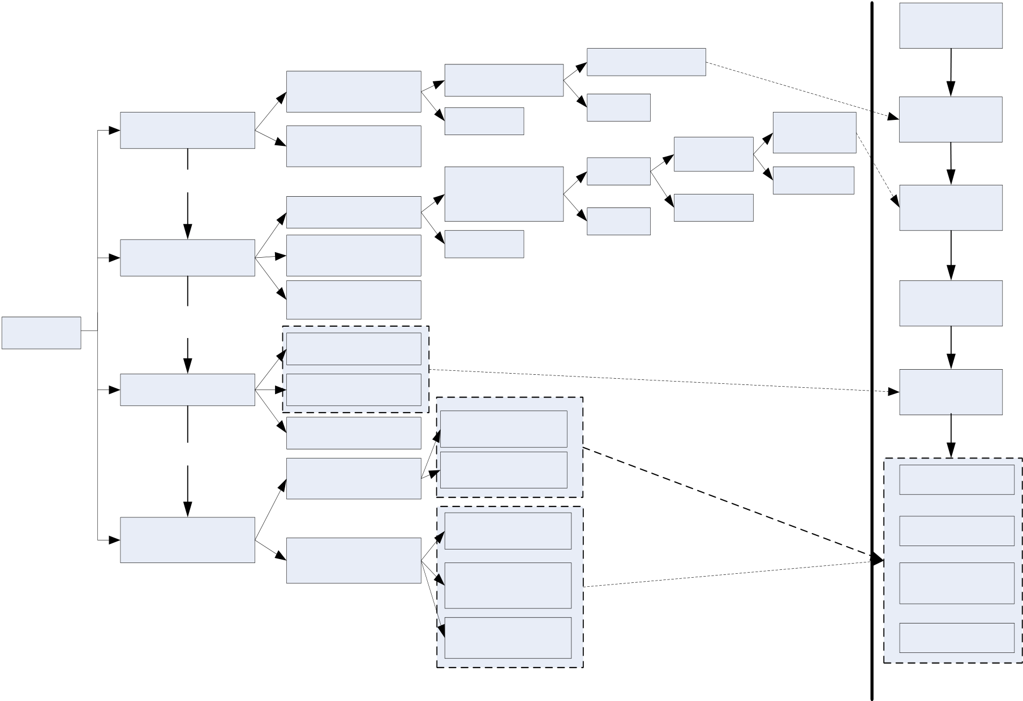
兰州理工大学硕士学位论文
对选取的盾构法施工活动“盾构法（W3）→盾构掘进（W3-5）→盾构轴线控制（W3-5-2）”、前兆信息“人的不安全行为（H）→盾构施工盾不安全行为（H-13）→失误（a-1）→技能失误（a-1-3）→盾构轴线偏移（W3-5-2-1）”、风险事件“坍塌/水害”以及安全措施“设计措施/施工措施”等构建实例框架，如图5.15 所示。
project
Ontology | Construction activity | Shield tunneling | Shield tunneling | Shield axis contral |  | Shield axis | has_activity
 |  | method construstion | others | others |  |  | Shield axis
 |  | Other construction activity |  | Fault | Technical  error |  | control
 |  |  |  |  |  | deviation
 |  |  |  |  |  |  | cause_precursor
 | cause_precursor |  | Unsafe behavior of |  |  | others
 |  |  |  |  |  |  | Shield axis
 |  | Human factors | shield construction personnel
 |  |  |  | others | others
 |  |  |  |  |  |  | deviation
 | Precursor | Machinery equipment and materials | others |  |  | Ontology
 |  |  |  |  |  |  | deviation
 |  | External environment |  |  |  |  | 55mm
 | cause_risk
 |  | factors
 |  |  |  |  |  |  | cause_risk
 |  | Water damage
 |  |  | Redesign
 | Risk
 |  | Collapse |  |  |  |  | Collapse/Flood
 |  | Other risks |  |  |  |  | has_solution
 | has_solution
 |  | Design safety | Safety inspection
 |  |  |  |  |  |  | Security check
 |  | measures
 | Solution |  | Employee education and training
 |  |  |  |  |  |  | Surface settlement
 |  | Construction safety measures
 |  |  |  |  |  |  | Education and
 |  |  | Shield tunneling
 |  |  | parameters control |  |  |  | training
 |  |  | Environmental safety |  |  |  | Others
 |  |  |  |  |  |  | Instance
图5.15“盾构都够轴线偏移”实例框架构建
5.5.2 实例的SWRL 推理规则
基于实例框架构建的 SWRL 规则表达式如下：
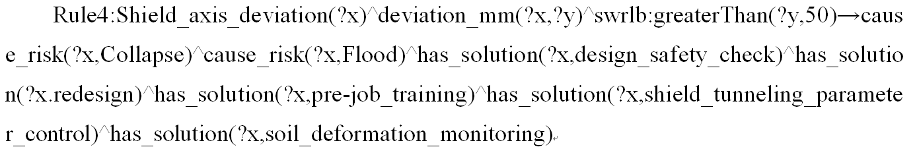
在 Protégé 的SWRLTab 标签下编辑上述实例 SWRL 规则即可完成添加，如下图5.16 所示。
 |  | 85

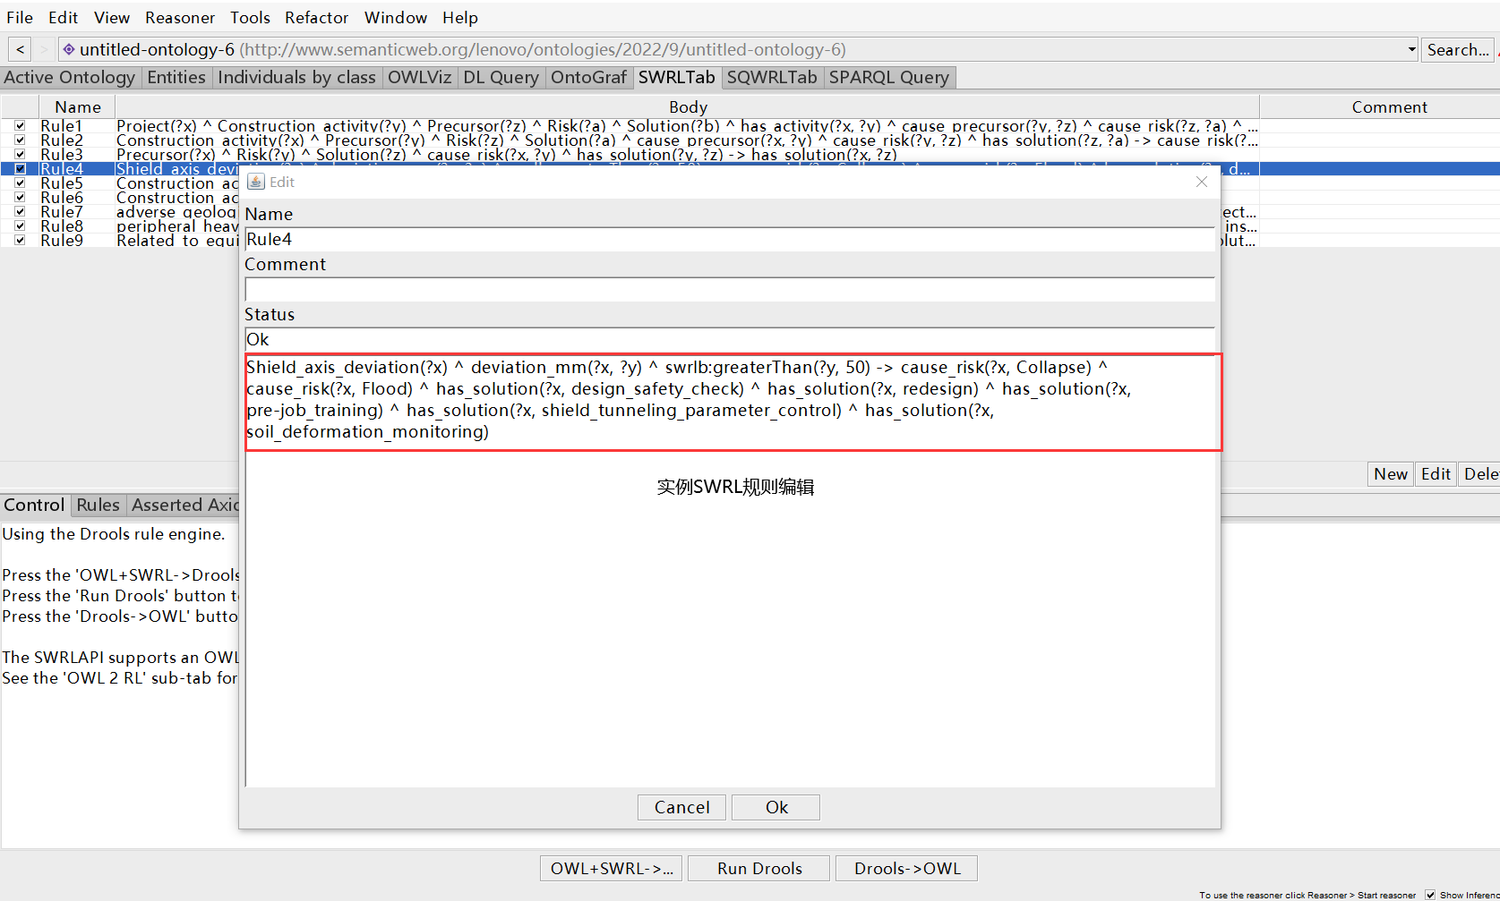
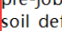
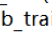
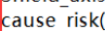
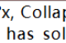
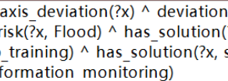
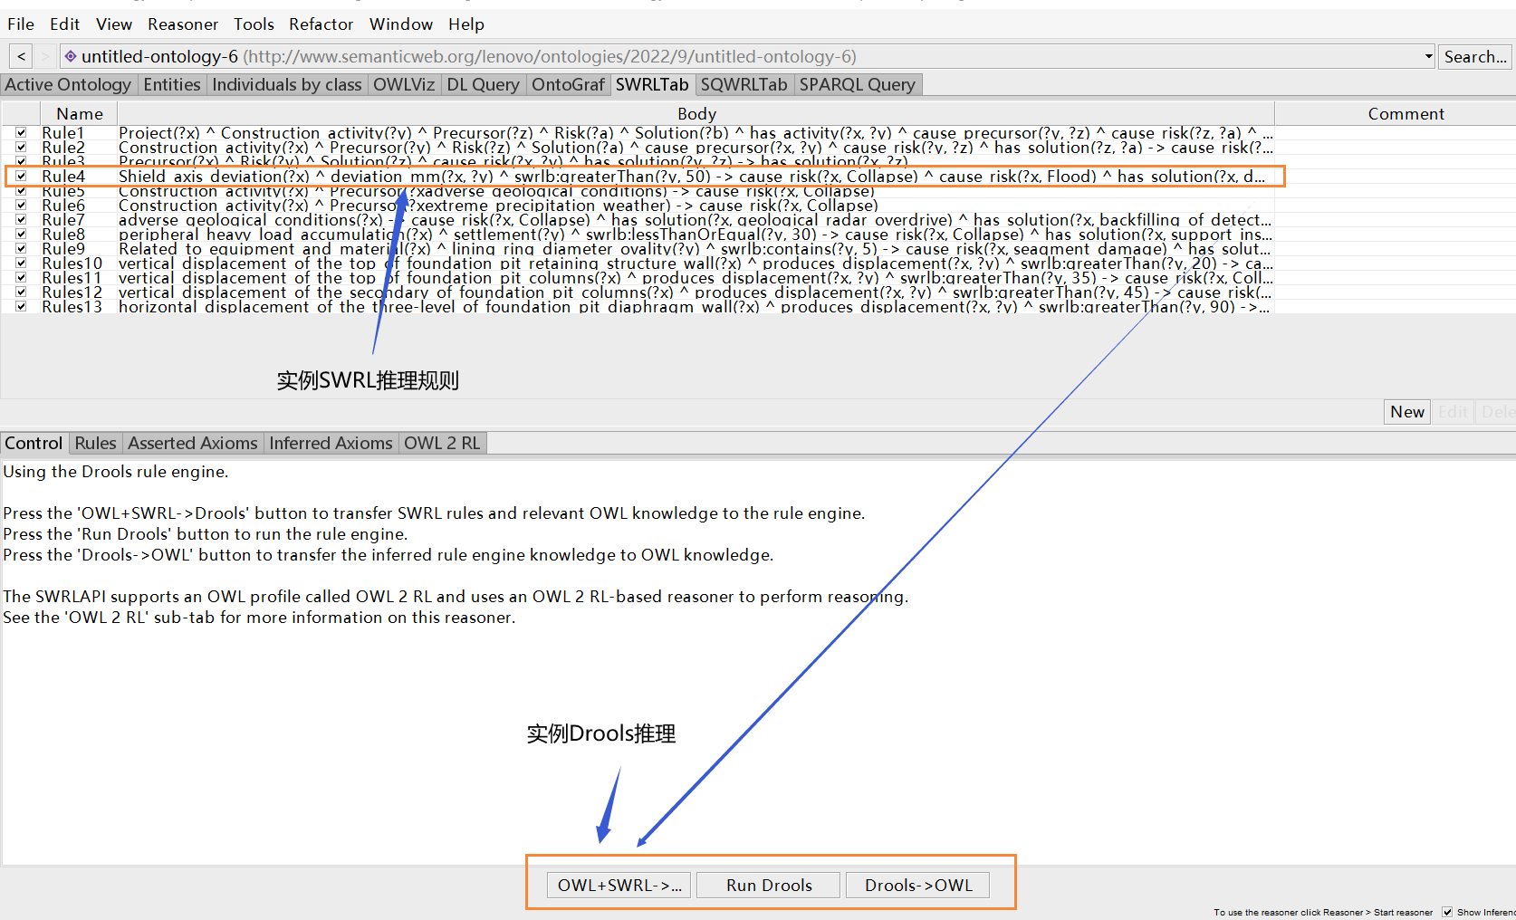

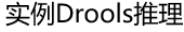
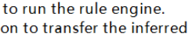
地铁盾构法施工安全风险本体知识库的构建与应用
图5.16 实例SWRL 规则构建示意图
5.5.3 Drools 推理引擎推理
在5.4 中已经对Drools 推理引擎作了相关介绍，对于实例SWRL 规则在SWRLTab
编辑界面进行了编辑，直接对构建的相关实例进行Drools 规则推理，推理界面如图5.17
所示。
图5.17“盾构轴线偏移”实例Drools 推理
 |  | 86

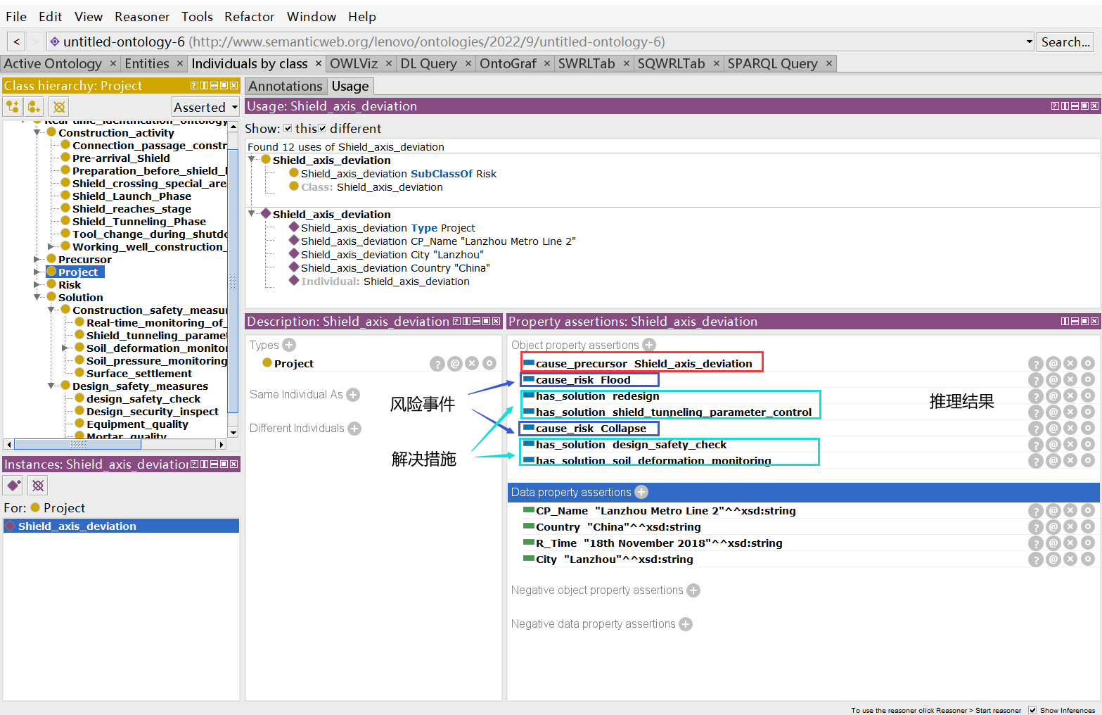
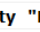

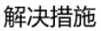
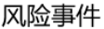
兰州理工大学硕士学位论文
运行Drools 推理引擎后，就可以识别出当“Shield_axis_deviation＞50”时会产生风险事件“Collapse/Flood”。针对风险事件采取“design_safety_check”、“redesign”、“pre-job_t raining”、“shield_tunneling_parameter_control”、“soil_deformation_monitoring”等安全措施，“Shield_axis_deviation”实例推理结果如图5.18 所示。
图5.18 推理结果示意图
基于本体的地铁项目施工安全风险知识库运用“SWRL+Drools”对实例进行推理分析。以盾构法为例，可以看出当输入施工活动中监测到的前兆信息时，Drools 推理引擎推出可能产生的风险事件“Collapse/Flood”,实现了地铁施工活动中风险的智能化识别，
同时推理出针对风险事件的安全措施。风险和风险缓解的输出可以实时预警安全人员和
工人，以帮助施工现场安全管理人员及时采取措施，并指导他们规避潜在风险，降低和
防范风险事件的发生。有了安全管理系统的这一功能，安全人员就不需要花费大量时间
去搜索施工现场的施工安全应对措施，这对地铁施工安全风险的识别和研究具有重要的
现实意义。
5.6 本章小结
本章在本体知识库构建的基础上，对管理流程的业务逻辑层、应用层模块进行设计，
以构建的领域本体知识库为核心，设计规则推理业务逻辑层和地铁施工现场风险事件识
别、安全措施管控的应用层工作流程。从SWRL 规则库建立、Drools 规则推理、风险可
视化等几个方面介绍了风险事件的识别和安全措施的输出。通过从各类安全规范标准中
 |  | 87

地铁盾构法施工安全风险本体知识库的构建与应用
提取风险识别规则，并进行参数化分析，构建SWRL属性实例关系的规则库，基于 Drools推理引擎完成规则推理。最后，以兰州某地铁项目中的盾构轴线偏移造成的坍塌事故为例，验证了结合本体技术和规则推理技术，可以识别出地铁施工过程中前兆信息引起的风险事件，并针对不同的风险事件输出相应的安全措施，实现施工现场的智能化管理。
 |  | 88

兰州理工大学硕士学位论文
第6 章结论与展望
6.1 研究结论
地铁建设的安全风险管理是一个知识密集型过程，目前的施工安全风险管理主要以传统的专家经验为主，传统的风险知识管理存在以下几个问题：（1）施工风险知识分散在法规、事故记录、最佳实践和专家经验中。对他们来说，查找和重用相关知识非常耗时。（2）在实际操作中，由于时间有限、对相关法规不熟悉、经验不足等原因，潜在的施工风险识别和风险防范规划容易出错。（3）工程师很难分享风险知识，因为风险知识以纸质或电子文档的形式表示。因此，本文致力于解决现阶段地铁项目施工活动中的风险识别与防控等方面的不足，结合数字化信息化管理与计算机技术在建筑领域的相关研究成果，将其应用到地铁建设领域。本文取得的主要研究成果如下：
（1）对地铁工程施工安全管理、前兆信息、本体技术、知识库技术及其在国内外工程研究领域进行了文献分析研究。通过分析目前地铁工程施工风险和本体技术在国内外的研究现状总结出：现有的研究大多从宏观角度分析地铁施工存在的风险，缺少从微观视角对地铁施工风险进行系统分析；尽管地铁建设中存在许多风险管理方法，但这方法在知识的共享、重用和传递等方面存在局限性，增加了安全风险识别的难度；本体可以有效的实现风险信息的标准化和形式化，避免表达歧义，是支撑地铁建设风险识别的当务之急。基于此，本文采用本体实现地铁施工安全风险知识与信息的结构化存储，通过对本体相关理论学习了解，同时确定利用OWL 语言进行语义的表达，利用Protégé本体构建工具以及“七步法”进行地铁施工风险本体知识库的构建。
（2）对地铁施工活动进行梳理与分析，基于地铁施工活动的特点和风险特征，结合事故致因理论确定地铁施工风险发生机理。采用工作分解结构对地铁施工活动进行层级分解，并重点对盾构法施工进行了进一步分解和可监测前兆信息分析，识别可能发生的风险事件。对地铁施工人员、环境、材料/设备和管理可能存在的前兆信息进行了系统分析，构建了人员的不安全行为、物的不安全状态、环境影响和管理缺陷4 个方面的前兆信息体系，为下一步本体模型的构建提供可靠的基础。
（3）对地铁施工风险本体知识库进行构建。在理论研究的基础上选择合适的描述语言、建模工具、构建方法，从地铁施工安全风险本体知识构成入手，确定本体的知识来源和表示方式，本体知识框架。以此为基础，利用 Protégé 软件构建地铁施工风险知识库模型，首先，确定该模型的目标及需求，其次，划分类的结构层次，定义对象属性和数据属性，最后，根据本体结构层次和选定的盾构坍塌事故案例完成实例创建。明确表示风险和风险因素之间的相互依赖关系，为地铁建设安全风险识别领域提供形式化的安全风险知识，本体知识库构建完成之后，采用基于标准、基于应用、自动的一致性三
 |  | 89

地铁盾构法施工安全风险本体知识库的构建与应用
种本体评估方式对其进行了评估，验证最终构建的本体知识库可以实现知识的存储、重用。
（4）对构建的地铁施工风险本体知识库进行应用分析，分别从SWRL 属性和实例规则构建、Drools 规则推理等几个方面对本体知识库进行推理功能的应用。根据地铁施工作业相关标准以及规范、专家知识经验等构建了 SWRL 属性关系以及部分实例关系规则库，利用构建的本体知识库与基于规则的推理相结合实现风险知识的自动化识别，经过风险推理，得到了一份全面的风险识别清单，包括潜在风险事件和类似风险事件。实现了地铁施工阶段中前兆信息引发的风险事件及安全措施的智能化识别。
总结上面内容可知，本文构建的本体通过重组相关安全法规、事故报告和数据库来填补知识空白，提供结构化、形式化的领域安全知识。在增强知识共享和重用的同时，不会在各方之间以及人与计算机之间产生语义歧义。开发的本体还可用于创建连接到项目信息模型的决策系统。项目前端的安全工程师或经理可以有效地获得特定施工任务的潜在风险和准确的风险缓解措施，从而使现场工作人员在有限的时间和有限的安全知识下做出决定。此外，该本体可以通过链接到其他信息模型来提供动态解决方案，而不是静态解决方案。
6.2 创新点
1.本体建模：使用本体技术将地铁施工安全风险知识进行建模，将知识形式化表示，使得知识可以被计算机系统理解和处理，提高对知识的推理和应用能力。为地铁建设安全风险识别领域提供形式化的安全风险知识来填补知识空白，促进不同方和计算机应用程序之间的知识共享和重用，而不会产生语义歧义。为地铁施工安全风险管理提供一个统一的、共享的知识表示框架。
2. 风险分析与决策支持：基于本体模型，将地铁施工安全风险知识库与决策支持系统相结合，基于施工风险本体中概念类之间的关系构建了SWRL 知识规则，结合Drools推理引擎，实现智能识别施工过程中的风险事件，帮助相关人员指导安全措施和管理策略。从而使现场工作人员在有限的时间和有限的安全知识下及时做出决定，减少地铁施工风险的发生，提高施工安全水平。
6.3 不足与展望
本文对地铁施工风险领域知识的本体模型构建和应用进行了初步探索，但由于资料收集受限以及个人能力的有限，存在一定的不足之处，在后续的研究工作中仍有一些问题需要完善与进一步研究，具体内容以及方向有以下几个方面：
（1）地铁施工活动 WBS 分解。在实际工程项目中需要考虑多种类型的施工活动。然而，在这项研究中，由于可用时间有限且地铁施工领域的广泛性，只考虑了盾构法施
 |  | 90

兰州理工大学硕士学位论文
工的事故识别。为了进一步研究地铁施工风险，需要将更详细的类别和实例添加到领域
本体中，以丰富评估过程，并实现更深入的研究。这将有助于更好地了解每个活动的特
点、风险和挑战，以及采取适当的管理和控制措施。
（2）地铁施工风险本体知识库的拓展。随着时间的推移和人们对风险认知的增加，本体知识库需要不断地进行更新和完善，以确保其与实际情况相匹配。维护和创新地铁
施工风险本体知识库需要各企业单位和相关领域的知识专家共同参与。他们可以通过提
供新的风险实例、领域专业术语和最新的行业标准来丰富知识库。此外，与地铁施工相
关的监管机构和研究机构的参与也将对知识库的维护和更新提供重要的支持。
（3）本体知识库半自动化构建方法的研究。目前的本体构建技术还过于依赖人工，其中大量的数据都是需要手动输入的，在浪费大量时间的同时还难以保证输入过程的准确性。此外，SWRL 在本体中内置的数学函数只能提供一小部分基本的计算操作。一些复杂的风险评估公式必须首先转换为简单的公式，然后以 SWRL 规则格式放置。有必要开发更多的内置功能来完善SWRL 规则，因此，采用机器学习技术和BIM 等技术实现全自动化输入将是我们未来研究的主要方向。
尽管这些成果令人鼓舞，但基于本体的地铁施工风险知识管理研究还不够深入，为了减少研究的不足，未来的研究应集中在：（1）补充智能知识库、SWRL 规则；（2）研究如何在不同阶段实现自动化，例如，利用3D 激光扫描仪或人工视觉技术来捕获危险信息；（3）研究如何将信息从 Revit 模型转换为本体而不会丢失数据；（4）发展多学科思维模式，以发现更好的地铁施工安全风险知识智能化识别。
 |  | 91

地铁盾构法施工安全风险本体知识库的构建与应用
参考文献
[1] 王福文, 冯爱军. 2022 年我国城市轨道交通数据统计与发展分析 [J]. 隧道建设(中 英文), 2023, 43(3):521-528.
[2] 刘平, 武文凯, 许家铭, 等. 基于GRA 的国内地铁施工事故统计分析 [J]. 工程管理 学报, 2023, 37(04):53-58.
[3] DING L Y, ZHOU C. Development of web-based system for safety risk early warning in urban metro construction [J]. Automation in Construction, 2013, 34:45-55.
[4] HAN S H, KIM D Y, KIM H, et al. A web-based integrated system for international project risk management [J]. Automation in Construction, 2008,17(3):342-356.
[5] 胡珉. 基于领域本体的知识获取和重用技术研究 [D]; 北京化工大学,2006.
[6] Elghamrawy T , Boukamp F , Kim H S .Ontology-Based, Semi-Automatic Frame work for Storing and Retrieving On-Site Construction Problem Information An RF ID-Based Case Study[C]//Construction Research Congress.2009.DOI:10.1061/41020 (339)47.
[7] DIBLEY M, LI H, REZGUI Y, et al. An ontology framework for intelligent sensor-based building monitoring [J]. Automation in Construction, 2012, 28:1-14.
[8] EINSTEIN H H. Risk and risk analysis in rock engineering [J]. Tunnelling & Underground Technology, 1996, 11(2):141-155.
[9] 王睿. 城市地下工程中盾构隧道施工的风险管理 [D]; 长安大学, 2010.
[10] 黄宏伟. 隧道及地下工程建设中的风险管理研究进展 [J]. 地下空间与工程学报, 2006, 2(001):13-20.
[11] 胡群芳, 伍振志. 中国地铁风险管理与保险蓝皮书 [M]. 中国地铁风险管理与保险 蓝皮书, 2018.
[12] LUO Q, LI W, SU H, et al. Evaluating Construction Risks of Modified Shield Machine Applicable to Soft Soils Based on Fuzzy Comprehensive Evaluation Method [J]. Mathematical Problems in Engineering, 2020, 2020:1-15.
[13] ZHAO H, LI Z, ZHOU R. Risk assessment method combining complex networks with MCDA for multi-facility risk chain and coupling in UUS [J]. Tunnelling and Underground Space Technology, 2022, 119.
[14] ZHANG Y, ZHANG J, GUO H, et al. A Risk Assessment Method for Metro Shield Tunnel Construction Based on Interval Number [J]. Geotechnical and Geological Engineering, 2020, 38(5):4793-4809.
[15] LIU W, SHAO Y, LI C, et al. Development of a non-Gaussian copula Bayesian network for safety assessment of metro tunnel maintenance [J]. Reliability Engineering & System Safety, 2023, 238.
 |  | 92

兰州理工大学硕士学位论文
[16] GUO Y, ZHENG J, ZHANG R, et al. An Evidence-Based Risk Decision Support Approach for Metro Tunnel Construction [J]. Journal of Civil Engineering and Management, 2022, 28(5):377-396.
[17] LU X, PHOON K K, XU C, et al. A Probabilistic Risk Assessment Approach for Surface Settlement Caused by Metro Tunnel Construction Using Credal Network [J].
ASCE-ASME Journal of Risk and Uncertainty in Engineering Systems, Part A: Civil Engineering, 2022, 8(3).
[18] 李启明, 王盼盼, 邓小鹏, 等. 地铁盾构坍塌事故中施工人员安全能力分析 [J]. 灾 害学, 2010,25(4):73-77.
[19] 岳晨曦. 基于事故致因理论的地铁施工险兆事件安全管理研究 [D]; 西安科技大学, 2020.
[20] YOO C, JEON Y W, CHOI B S. IT-based tunnelling risk management system (IT-TURISK) - Development and implementation [J]. Tunnelling and underground space technology, 2006,21(2):190-202.
[21] DING L Y, ZHOU Y, LUO H B, et al. Using nD technology to develop an integrated construction management system for city rail transit construction [J]. Automation in Construction, 2012,21(1):64-73.
[22] WANG Z Z, CHEN C. Fuzzy comprehensive Bayesian network-based safety risk assessment for metro construction projects [J]. Tunnelling and Underground Space Technology, 2017, 70(11):330-342.
[23] FU X L, WU M Z, Robert L K; et al. Data-driven real-time advanced geological prediction in tunnel construction using a hybrid deep learning approach [J]. Automation in Construction, 2023, 146.
[24] WANG W C, LIU J J, CHOU S C. Simulation-based safety evaluation model integrated with network schedule [J]. Automation in Construction, 2006, 15(3):341-354.
[25] MARUCCI W, CORNS H L, LEHTO M R. Classifying injury narratives of large administrative databases for surveillance—A practical approach combining machine learning ensembles and human review [J]. Accident Analysis & Prevention, 2017, 98:359-371.
[26] 刘平, 金学强, 许家铭, 等. 基于本体的地铁车站施工安全风险知识自动化识别 [J]. 中国安全生产科学技术, 2023, 19(8):12-18.
[27] MCFEAT S, HARMAN K W. IMS risk evaluation system for financing and insuring tunnel projects [J]. Tunnelling and Underground Space Technology, 2004, 19(4):334-334.
[28] QUNFANG H, JIABAO Q. Statistical Analysis on Accidents of Subway Tunnel Construction from 2003 to 2011 in China [J]. Chinese Journal of Underground Space and Engineering, 2013.
 |  | 93

地铁盾构法施工安全风险本体知识库的构建与应用
[29] SUN Y, FANG D, WANG S, et al. Safety Risk Identification and Assessment for Beijing Olympic Venues Construction [J]. Journal of Management in Engineering, 2008, 24(1):40-47.
[30] CHI S, HAN S, KIM D Y, et al. Accident risk identification and its impact analyses for strategic construction safety management [J]. Statyba, 2015, 21(4):524-538.
[31] LIU P, LI Q, BIAN J, et al. Using Interpretative Structural Modeling to Identify Critical Success Factors for Safety Management in Subway Construction: A China Study [J].
International Journal of Environmental Research and Public Health, 2018, 15(7):1359. [32] ŠEJNOHA J, JARUŠKOVá D, ŠPAČKOVá O, et al. Risk Quantification for Tunnel Excavation Process [J]. Proceedings of World Academy of Science Engineering & Technology, 2009,58:393-401.
[33] ZHANG L, WU X, SKIBNIEWSKI M J, et al. Bayesian-network-based safety risk analysis in construction projects [J]. Reliability Engineering & System Safety, 2014, 131(nov.):29-39.
[34] Malekitabar, Hassan A, Abdollah S, et al.Construction safety risk drivers: A BIM approach [J]. Safety Science, 2016, 82:445-455.
[35] MILLERA R, LESSARD D. Understanding and managing risks in large engineering projects [J]. International Journal of Project Management, 2001, 19(8):437-443.
[36] PAUWELYN, J. The WTO agreement on sanitary and phytosanitary (SPS) measur es as applied in the first three SPS disputes. EC-Hormones, Australia - salmon an d Japan - varietals[J]. Journal of International Economic Law, 1999.
[37] SEYEDHOSEINI S M, NOORI S, HATEFI M A. An Integrated Methodology for Assessment and Selection of the Project Risk Response Actions [J]. Risk Analysis, 2009, 29(5):752-763.
[38] FAN M, LIN N P, SHEU C. Choosing a project risk-handling strategy: An analytical model [J]. International Journal of Production Economics, 2008, 112(2):700-713.
[39] FAN Z P, LI Y H, ZHANG Y, et al. Generating project risk response strategies based on CBR: A case study [J]. Expert Systems with Application, 2015,42(6):2870-2883.
[40] DING L Y, YU H L, LI H, et al. Safety risk identification system for metro construction on the basis of construction drawings [J]. Automation in Construction, 2012, 27(6):120-137.
[41] ZHANG S R, SHAN C, WANG C, et al. Real-Time Safety Risk Identification Model during Metro Construction Adjacent to Buildings [J]. Journal of Construction Engineering and Management, 2019,145(6):1-14.
[42] KIVINIEMI M, SULANKIVI K, KANKONEN K, et al. BIM-based safety management and communication for building construction [J]. VTT Tiedotteita - Valtion Teknillinen Tutkimuskeskus, 2011, 22(2597):1-123.
 |  | 94

兰州理工大学硕士学位论文
[43] KIM H, LEE H S, PARK M, et al. Automated hazardous area identification using laborers' actual and optimal routes [J]. Automation in Construction, 2016, 65:21-32.
[44] PHIMISTER J R, BIER V M, KUNREUTHER H C. Accident precursor analysis and management: reducing technological risk through diligence [J]. 2004.
[45] Grabowski M. Ayyalasomayajula P. Merrick J., et al. Accident precursors and safety nets: leading indicators of tanker operations safety [J]. Maritime Policy & Management, 2007, 34(5):405-425.
[46] WICK K E, SUTCLIFFE K M. Managing the unexpected : assuring high performance in an age of complexity [J]. Work Study, 2002, 51(4).
[47] 陆莹,李启明,高原.基于案例推理的地铁运营安全事故案例库构建[J].东南大学学报 （自然科学版）,2015,45(5):990-995.
[48] 焦海霞. 基于本体的地铁施工安全风险知识库构建与应用 [D]; 东南大学, 2015. [49] 袁亮, 姜耀东, 何学秋, 等. 煤矿典型动力灾害风险精准判识及监控预警关键技术 研究进展 [J]. 煤炭学报, 2018,43(2):306-318.
[50] 吴岩, 田培根, 肖曦, 等.基于前兆信息的可重构梯次电池储能系统安全风险评估 [J]. 太阳能学报, 2022,43(4):36-45.
[51] EL-DIRABY T E, OSMAN H. A domain ontology for construction concepts in urban infrastructure products [J]. Automation in Construction, 2011, 20(8):1120-1132.
[52] GRUBER T, MUSTAFA A, GOH M, et al. towards principles for the design of ontologies used for knowledge sharing, internationaljournal of human-computer studies [J]. 2017.
[53] PANDIT A, ZHU Y. An ontology-based approach to support decision-making for the design of ETO (Engineer-To-Order) products [J]. Automation in Construction, 2007, 16(6):759-770.
[54] SHARMA S, LATHER J S, DAVE M, A Novel Framework for Semantic Discovery of Web Services using Integrated Semantic Model[J].INFOCOMMUNICATIONS JOURNAL,2015,7(2):10-18.
[55] LIN K Y, SOIBELMAN L. Promoting transactions for A/E/C product information [J]. Automation in Construction, 2006, 15(6):746-757.
[56] EL-DIRABY T E, ZHANG J. A semantic framework to support corporate memory management in building construction [J]. Automation in Construction, 2006, 15(4):504-521.
[57] MAHMOOD K, MOKHTAR R, RAZA M A, et al. Ecological and Confined Domain Ontology Construction Scheme Using Concept Clustering for Knowledge Management [J]. Applied Sciences, 2022, 13(1).
 |  | 95

地铁盾构法施工安全风险本体知识库的构建与应用
[58] TSERNG H P, YIN S Y L, DZENG R J, et al. A study of ontology-based risk management framework of construction projects through project life cycle [J]. Automation in Construction, 2009, 18(7):994-1008.
[59] YUN H, XU J, WEI M, et al. Marine Ecological Knowledge Management System Based on Ontology Repository [J]. International Journal of u-and e-Service, Science and Technology, 2015, 8(2):153-164.
[60] LIU C, HUANG Y, LI Y, et al. Research on Construction and Application of Agricultural Risk Knowledge Based on Ontology [J]. International Journal of Digital Content Technology and its Applications, 2012, 6(15):338-346.
[61] BAJENARU L, SMEUREANU I. An ontology based approach for modeling e-learning in healthcare human resource management [J]. Economic Computation & Economic Cybernetics Studies & Research, 2015, 49(1):1-17.
[62] SANYA I O, SHEHAB E M. A framework for developing engineering design ontologies within the aerospace industry [J]. International Journal of Production Research, 2014, 53(8):2383-2409.
[63] ZHOU Y, BAO T, SHU X, et al. BIM and ontology-based knowledge management for dam safety monitoring [J]. Automation in construction, 2023,145.
[64] ZHANG S, BOUKAMP F, TEIZER J. Ontology-based semantic modeling of construction safety knowledge: Towards automated safety planning for job hazard analysis (JHA) [J]. Automation in Construction, 2015, 52:29-41.
[65] JOHANSEN K W, SCHULTZ C, TEIZER J. Hazard ontology and 4D benchmark model
for | facilitation | of | automated | construction | safety | requirement | analysis | [J].
Computer-Aided Civil and Infrastructure Engineering, 2023, 38(15):2128-2144.
[66] TEIMOURIKIA M, FUGINI M, ZIO E. An Ontological Approach for Run-Time Safety Management in Smart Work Environments [M]. 2016 IEEE 25th International Conference on Enabling Technologies: Infrastructure for Collaborative Enterprises (WETICE). 2016: 241-246.
[67] JIANG X, WANG S, WANG J, et al. A Decision Method for Construction Safety Risk Management Based on Ontology and Improved CBR: Example of a Subway Project [J]. Int J Environ Res Public Health, 2020, 17(11):3928.
[68] Wang, H, Boukamp, F. (2009). Ontology-Based Job Hazard Analysis Support. International Workshop on Computing in Civil Engineering.
[69] LI X, YANG D, YUAN J, et al. BIM-enabled semantic web for automated safety checks in subway construction [J]. Automation in Construction, 2022, 141.
[70] FANG W, MA L, LOVE P E D, et al. Knowledge graph for identifying hazards on construction sites: Integrating computer vision with ontology [J]. Automation in Construction, 2020, 119.
 |  | 96

兰州理工大学硕士学位论文
[71] 叶婷婷. 集成情境的地铁施工安全动态辨识知识库研究 [D]. 华中科技大学, 2011. [72] 吴松飞. 集成本体与自然语言处理的BIM 建筑施工过程安全风险检查研究 [D]. 华 南理工大学,2018.
[73] 吴蕴泽. 基于BIM 的建设工程文档上下文信息检索研究 [D]; 大连理工大学, 2016. [74] 张首红. 数字图书馆中自动创建知识库的研究——以自动创建"教育技术学学者观点知识库"为例 [J]. 现代教育技术,,2009,19(12):95-98.
[75] 方泳龙, 邹乃威, 杨志华, 等. 汽车制动专家系统人机界面设计和知识库的建立 [J]. 农业机械学报, 2006, 37(6):4.
[76] 吴美蓉. 基于本体的食品安全应急知识管理研究 [D]; 南京邮电大学, 2014.
[77] 彭小凡. 地铁运营应急预案知识本体建模及应用研究 [D]; 华中科技大学, 2017. [78] SIAMI I, ELNAZ D, SAEID R, et al. Sharifzadeh, SHARIFZADEH M. Work breakdown structure (WBS) development for underground construction [J]. Automation in Construction, 2015, 58(OCT.):85-94.
[79] 袁苏跃. 工程项目管理的三控制 [J]. 国际经济合作, 2004(6):50-52.
[80] INDELICATO G. A guide to the project management body of knowledge (PMBOK ® guide), fourth edition [M]. A guide to the project management body of knowledge (PMBOK® Guide), 2009.
[81] 王博. 基于本体的智能化问答系统研究 [D]; 江西师范大学, 2011.
[82] USCHOLD M, GRUNINGER M. Gruninger, M.: Ontologies: Principles, methods and applications. Knowledge Eng. Rev. [J]. Knowledge Engineering Review, 1996, 11(2), 93-155
[83] BORST W N. Construction of Engineering Ontologies for Knowledge Sharing and Reuse [J]. universiteit twente, 1997.
[84] SWARTOUT W, PATIL R, KNIGHT K, et al. Toward Distributed Use of Large-Scale Ontologies t [J]. 1997.
[85] STUDER R, BENJAMINS V R, FENSEL D. Knowledge engineering: principles and methods [J]. Elsevier Science Publishers B V, 1998,25(1-2):161-197.
[86] FENSEL D, HARMELEN F V. An Ontology Infrastructure for the Semantic Web [J]. IEEE Transactions on Knowledge and Data Engineering, 2001, 19(2):261-272.
[87] NOY N F, MCGUINNESS D. Ontology Development 101: A Guide to Creating Your First Ontology [J]. 2001.
[88] FONSECA F T, EGENHOFER M J, AGOURIS P, et al. Using Ontologies for Integrated Geographic Information Systems [J]. Transactions in GIS, 2002,6(3):231-257.
[89] 李景, 苏晓鹭, 钱平. 构建领域本体的方法 [J]. 计算机与农业, 2003(07):7-10. [90] 汤艳莉, 赖茂生. Ontology 在自然语言检索中的应用研究 [J]. 现代图书情报技 术, ,2005(2):33-36,52.
 |  | 97

地铁盾构法施工安全风险本体知识库的构建与应用
[91] GUARINO N, GUARINO E N, POLI R. Formal Ontology, Conceptual Analysis and Knowledge Representation [J]. INTERNATIONAL JOURNAL OF HUMAN-C OMPUTER STUDIES,1995,43(5-6):625-640.
[92] 邹瑾, ZOUJIN. 结合本体考察情报语言学的发展 [J]. 图书情报工作, 2006,50(1):68 -71,92.
[93] GRUBER T. Ontolingua: A Translation Approach to Providing Portable Ontology Specifications [J]. Knowledge Acquisition, 2012, 5(2):199-220.
[94] GRUNINGER M. Methodology for the Design and Evaluation of Ontologies [J]. 1995. [95] FERNANDEZ M, GOMEZ P A, JURISTO N. METHONTOLOGY: from ontological art towards ontological engineering [J]. 1997.
[96] SCHREIBER G, WIELINGA B, JANSWEIJER W. The KACTUS View on the 'O' Word [J]. ijcai workshop on basic ontological issues in knowledge sharing, 1995, 98(98):159-168.
[97] BENJAMIN P C, DELEN D, MAYER R J, et al. Distributed web-based component architectures: a model-based approach for component simulation development; proceedings of the Proceedings of the 32nd conference on Winter simulation, F, 2000 [C].
[98] 王向前, 张宝隆, 李慧宗. 本体研究综述 [J]. 情报杂志, 2016,35(6):163-170. [99] 杜小勇, 李曼, 王大治. 语义Web 与本体研究综述 [J]. 计算机应用, 2004,24(10):14 -16,20.
[100] DUINEVELD A J, STOTER R, WEIDEN M R, et al. WonderTools? A comparative study of ontological engineering tools [J]. International Journal of Human-Computer Studies, 2000,52(6):1111-1133.
[101] FARQUHAR A, FIKES R, RICE J. The Ontolingua Server: a tool for collaborative ontology construction [J]. International Journal of Human-Computer Studies, 1996, 46(6):707-727.
[102] FISHER N, GOOSSENS J, BRUXELLES U L D, et al. The knowledge model of Protege-2000: Combining interoperability and flexibility[J].KNOWLEDGE EN GINEERING AND KNOWLEDGE MANAGEMENT, PROCEEDINGS: METHO DS, MODELS, AND TOOLS,2000,1937:17-32.
[103] BOZSAK E, EHRIG M, HANDSCHUH S, et al. KAON - Towards a large scal e Semantic Web[J].E-COMMERCE AND WEB TECHNOLOGIES, PROCEEDIN GS,2002,2455:304-313.
[104] BECHHOFER S, HORROCKS I, GOBLE C, et al. OilEd: a Reason-able Ontology Editor for the Semantic Web [J]. Springer-Verlag, 2001.
 |  | 98

兰州理工大学硕士学位论文
[105] ARPíREZ J C, CORCHO O, FERNáNDEZ-LóPEZ M, et al. WebODE: A Scalable Workbench for Ontological Engineering; proceedings of the the international conference, F, 2001 [C].
[106] 陶皖, 廖述梅. 当前本体编辑工具的分析与研究 [J]. 计算机工程与设计, 2005,26 (3):761-763.
[107] 徐国虎, 许芳. 本体构建工具的分析与比较 [J]. 图书情报工作, 2006,50(1):44-48. [108] DUINEVELD A J, STOTER R, WEIDEN M R, et al. Wondertools (1999). A comparative study of ontological engineering tools; proceedings of the University of Calgary, F, 1999 [C].
[109] HE Q, LING T W. Resolving schematic discrepancy in the integration of entity-relationship schemas [J]. Lecture Notes in Computer Science, 2004, 3288:245-25 8.
[110] HORROCKS, IAN, PATEL-SCHNEIDER, et al. SWRL: A Semantic Web rule l anguage combining OWL and RuleML [J]. 2004.
[111] MARIA B E, ELSALEH T, BARNAGHI P, et al. IoT-Lite Ontology. W3C member submission [J]. 2015.
[112] BAK J, JEDRZEJEK C. Rule-Based Reasoning System for OWL 2 RL Ontologies; proceedings of the International Conference on Computational Collective Intelligence, F, 2014 [C].
[113] WEI Z, LIGUO D, JUNJIE C. Reasoning and Realization Based on Ontology Model and Jena; proceedings of the International Conference on Bio-Inspired Computing: Theories and Applications, F, 2010 [C].
[114] ORDONES, ARMANDO E, LUIS O, et al. Comparing Drools and Ontology Reasoning Approaches for Automated Monitoring in Telecommunication Processes [J]. Procedia Computer Science, 2016, 95:353-360.
[115] MYLOPOULOS J. On Knowledge Base Management Systems [M]. Springer-Verlag, 1985.
[116] 翟丹妮, 黄卫东. 基于语义网的应急案例知识表示研究 [J]. 情报杂志, 2011,30(8): 120-123,158.
[117] 徐宝祥, 叶培华. 知识表示的方法研究 [J]. 情报科学,2007,25(5):690-694. [118] 陈文伟,杨春燕,黄金才.可拓知识与可拓知识推理[J].哈尔滨工业大学学报,2006,38 (7):1094-1096.
[119] 张宝隆. 基于网络资源的煤矿事故本体知识库的构建研究[D]. 安徽理工大学, 2018.
[120] 陈玉平. 基坑工程项目风险管理研究 [J]. 2004.
[121] 张雁, 黄宏伟, 胡群芳. 《城市轨道交通地下工程建设风险管理规范》GB50652—2 011 编制介绍 [J]. 施工技术,2012,41(1):99-106.
 |  | 99

地铁盾构法施工安全风险本体知识库的构建与应用
[122] 国家安全生产监督管理局. 企业职工伤亡事故分类标准 [J]. 国家安全生产监督管 理局.
[123] 于海莹, 彭玉林, 张立艳, 等. 城市地铁施工期事故统计分析 [J]. 地下空间与工 程学报, 2019,15(S2):852-860.
[124] 部门中华人民共和国住房和城乡建设部. 盾构法隧道施工与验收规范 [M]. 盾构 法隧道施工与验收规范, 2008.
[125] 颜晓健. 城市地铁盾构施工风险预警研究 [D]. 重庆交通大学, 2012.
[126] 胡航. 基于本体的深基坑工程施工风险知识库构建及应用 [D],郑州大学, 2020. [127] 钱瑾玉. 地铁项目施工安全风险评价研究 [D]. 青岛理工大学,2018.
[128] 吴伟巍,Patrick,T.I.等.施工现场安全危险源实时监控与安全风险预测方法研究[J]. 中国工程科学,2010,12(3):68-72.
[129] 周刚, 程卫民, 诸葛福民, 等. 人因失误与人不安全行为相关原理的分析与探讨 [J]. 中国安全科学学报, 2008, 18(3):5.
[130] 周艳. 改进HFACS 模型的地铁盾构安全事故人因研究 [D].兰州理工大学，2023.
[131] 王纯. 基于人的不安全行为的地铁施工安全管理研究 [D]. 天津理工大学,2014. [132] 行媛. 地铁盾构施工安全风险本体构建与自动化识别研究 [D]. 西安建筑科技大 学,2020.
[133] 陈远建. 地铁项目施工阶段安全风险管理研究 [D]. 中南大学, 2014.
[134] 赵宁. 建筑施工过程中的危险源安全管理研究 [D]. 山东建筑大学, 2011.
[135] NIEUWHOF G W E. Human error [J]. Reliability Engineering, 1983, 6(3):191-192. [136] SHAPPELL S A, WIEGMANN D A. Applying reason: The human factors analysis and classification system (HFACS) [J]. gastroenterology research, 2001.
[137] 蔚朋. 地铁施工灾害事故致因因素之间的非线性映射关系研究 [D]. 天津理工大 学, 2014.
[138] 陈涛. 地铁项目施工风险耦合及仿真研究 [D]. 青岛理工大学,2019.
[139] 宋谦. 基于D-S 证据理论的地铁施工风险管理研究——以青岛地铁13 号线为例 [D]. 青岛理工大学, 2018.
[140] 周洁静. 地铁施工项目风险评价研究 [D]. 大连理工大学, 2009.
[141] 杨远程. 地铁施工安全事故分析与评价方法研究 [D]. 华中科技大学,2009. [142] GUO B H W, GOH Y M. Ontology for design of active fall protection systems [J]. Automation in Construction, 2017, 82(oct.):138-153.
[143] HAGHIGHI P D, BURSTEIN F, ZASLAVSKY A, et al. Development and evaluation of ontology for intelligent decision support in medical emergency management for mass gatherings [J]. Decision Support Systems, 2013, 54(2):1192-1204.
[144] GomezPerez, A. Towards a framework to verify knowledge sharing technology [J]. Expert Systems with Applications, 1996, 11(4):519-529.
 |  | 100

兰州理工大学硕士学位论文
[145] NATALYA F, MUSEN M A. Evaluating Ontology-Mapping Tools: Requirements and Experience Natalya F. Noyand Mark A. Musen [J]. 2002.
[146] GOMEZ P A. Evaluation of ontologies [J]. International Journal of Intelligent Systems, 2001,16(3):391-409.
[147] SIRIN E, PARSIA B, GRAU B C, et al. Pellet: A practical OWL-DL reasoner [J]. Journal of Web Semantics, 2007, 5(2):51-53.
[148] YANG B, WANG G, YAO W. A Flight-Test Information Reasoning System Combining Textual CBR and RBR Approaches [J]. 2012.
 |  | 101

地铁盾构法施工安全风险本体知识库的构建与应用
附录B 基于标准的本体评估问卷调查
尊敬的专家：
您好！非常感谢您能在百忙之中参与此次问卷调查。我是来自兰州理工大学的一名在读研究生，目前正在进行有关地铁施工安全风险本体知识库的研究，此次调查旨在通过预定义标准验证构建本体的内容。此次调查仅用来学术研究，不会泄露任何个人信息，请您放心做答。
本问卷分为三部分，第一部分是对受访者背景资料的简单统计；第二部分是对评估标准的同意度评分（以李克特量表的形式表示同意程度评分范围，包括“强烈不同意”、
“不同意”、“中立”、“同意”、“非常同意”，分别用数字1、2、3、4、5 表示，
即得分越高表示越同意）；第三部分是请各位专家对本次构建的地铁施工安全风险本体知识库提出相应的改进意见。
第一部分背景资料

职称 | □初级
工作年限 | □5 年以下
年龄 | □30 岁以下
学历 | □大专以下
对地铁施工安全风险本体知识库的了解程度 | □了解一点

□中级 | □高级 | □其他
□6-10 年 | □11-15 年 | □15-20 年 | □20 年以上
□30-40 岁 | □40-50 岁 | □50-60 岁 | □60 岁以上
□大专 | □本科 | □硕士 | □博士及以上
□比较了解 | □相当熟悉 | □亲自参与工程建设

本问卷列出了5 个方面10 项调查项目，根据您的经验和判断，对各个调查项目给出评分。1-强烈不同意、2-不同意、3-中立、4-同意、5-非常同意。
第二部分基于标准的本体评估问卷调查
 | 标准 | 调查项目 | 1 | 同意程度
 |  |  |  | 2 | 3 | 4 | 5
 | （1）类是完整的。 |  | □ | □□□□
 |  |  |  | □□□□
 | 完整性 | （2）类层次结构是完整的 | □
 |  |  |  | □□□□
 | （3）类层次结构中定义的关系的域和范围是完整的。 |  | □
 |  |  |  | □□□□
 | 正确性 | （4）本体中表示的现实世界概念是正确的 | □
 |  |  |  | □□□□
 | （5）所提出的本体有可能被扩展以支持涉及其他风险的风险 |  | □
 |  |  |  | □□□□
 | 可扩展性 | 识别应用
 | （6）所提出的本体有可能被扩展以用于其他特定的应用领域□
 |  |  |  | □□□□
 | 简洁性 | （7）提议的本体不包括不必要的概念或冗余。 | □
 |  |  |  | □□□□
 | 清晰性 | （8）概念的定义没有主观性。 | □
 | 104
 | 

兰州理工大学硕士学位论文
（9）概念已使用自然语言进行记录 | □ | □□□□□□□□
（10）概念可以传达符合用户和计算机知识理解的预期含义。□
第三部分专家建议
非常感谢您提供的宝贵建议，如您对于地铁施工全风险本体知识库还有其他建议，
希望您不吝赐教。
 |  | 105

